SOMMARIO

Introduzione 5
Struttura del documento 6
Riferimenti 7
FI1 – Tipo Sanzione Sostitutiva 8
UC1.01 Selezione del Tipo Sanzione Sostitutiva nell’inserimento della pena complessiva 8
FI1.1 – Inserimento lavoro pubblica utilità 15
UC1.1.01 Inserimento dettaglio Sanzione Sostitutiva 15
UC1.1.02 Inserimento dettaglio sanzione sostitutiva: selezione frequenza settimanale, non determinata 21
UC1.1.03 Inserimento dettaglio sanzione sostitutiva: selezione frequenza settimanale, determinata 21
UC1.1.04 Lavoro Pubblica Utilità: Visualizza 27
UC1.1.05 Inserimento Pena Residua Manuale 29
FA3 – Visualizza Dettaglio nelle funzionalità lavoro pubblica utilità 31
UC3.1 Dettaglio Lavoro Pubblica utilità 31
FA4 –Dettaglio Procedimento 33
UC4.1 Dettaglio Procedimento 33
FA7 –Calcolatrice/Calcolo Pena 35
UC7.1 Calcolatrice 35
FA8 –Tasti Funzioni Elenco Procedimenti SIUS/SIGE 37
UC8.1 Elenco Procedimenti SORV 37
UC8.2 Elenco Procedimenti GE 38
FA4 –Dettaglio Procedimento 39
UC4.1 Dettaglio Procedimento 39
FA5 – Stampa Copertina 41
UC5.1 Stampa Copertina 41
FA6 – Stampa Certificato 43
UC6.1 Stampa Certificato 43
FI1.9 – Definizione Sanzioni Amministrative Applicate: sospensione patente di guida 45
UC1.9.01 Definizione Sanzioni amministrative applicate: sospensione patente di guida 45
FI1.10 – Definizione Sanzioni Amministrative Applicate: confisca del veicolo sequestrato 52
UC1.10.01 Definizione Sanzioni amministrative applicate: confisca del veicolo sequestrato 52
FA1 – Gestione Lavoro Pubblica Utilità 56
UC1.01 Menù Gestione Lavoro Pubblica Utilità 56
FA1.1 – Attività Pubblico Ministero, decisione del G.E. 58
UC1.1.01 Ricerca procedimento 58
UC1.1.02 Dettaglio Procedimento ricercato 60
FA1.2 – Attività Pubblico Ministero 62
UC1.2.01 Gestione della pena 62
UC1.2.02 Richieste Al Giudice dell’Esecuzione 63
FA1.3 – Decisione del G.E. 65
UC1.3.01 Decisione del G.E. 65
FI2 – Gestione Annotazioni e Comunicazioni 66
UC2.01 Registrazione data decorrenza prestazione lavorativa 66
UC2.02 Iscrizione data consegna provvedimento di esecuzione 70
FI2.7 – Visualizzazione Riepilogo 76
UC2.7.01 Dettaglio riepilogo 76
UC2.7.02 Modifica Annotazione 78
FI3 – Emissione provvedimento di esecuzione 80
UC3.01 Inserimento emissione provvedimento di esecuzione 80
FI3.1 – Selezione posizione giuridica 84
UC3.1.01 Lista posizione giuridica 84
FI3.6 – Visualizzazione Riepilogo Emissione Provvedimento 86
UC3.6.01 Dettaglio riepilogo Emissione Provvedimento 86
UC3.6.02 Modifica Emissione Provvedimento 87
FI4 – Gestione Sospensione/Interruzione/Ripristino 89
UC4.01 Gestione Sospensione/Interruzione/Ripristino 89
FI4.1 – Gestione Sospensione 92
UC4.1.01 Inserimento Comunicazione di Sospensione 92
UC4.1.02 Riepilogo Inserimento Comunicazione Sospensione 95
UC4.1.03 Comunicazione 97
UC4.1.04 Modifica Comunicazione Sospensione 98
FI4.2 – Gestione Interruzione 100
UC4.2.01 Inserimento Comunicazione di Interruzione 100
UC4.2.02 Riepilogo Inserimento Comunicazione Interruzione 103
UC4.2.03 Modifica Comunicazione Interruzione 105
FI4.3 – Gestione Ripristino 107
UC4.3.01 Inserimento Comunicazione di Ripristino 107
UC4.3.02 Riepilogo Inserimento Comunicazione Ripristino 110
UC4.3.03 Modifica Comunicazione Ripristino 111
FI5 – Annotazione svolgimento attività 113
UC5.01 Annotazione svolgimento attività 113
UC5.02 Inserimento Annotazione svolgimento attività: Visualizza 116
UC5.03 Modifica Annotazione Svolgimento attività 117
FI6.1 – Richiesta Modifica modalità esecuzione 119
UC6.1.01 Inserimento Richiesta Modifica Modalità di esecuzione 119
FI6.4 Visualizzazione Riepilogo Richiesta modifica modalità di esecuzione 124
UC6.4.01 Dettaglio riepilogo richiesta modifica modalità di esecuzione 124
UC6.4.02 Modifica Richiesta variazione modalità di esecuzione 125
UC6.4.03 Cancellazione Richiesta 126
UC6.4.04 Stampa Richiesta modifica modalità di esecuzione 127
FI6.6 – Richiesta Applicazione Sanzioni Amministrative 128
UC6.6.01 Richiesta Applicazione Sanzioni Amministrative 128
FI6.9 Visualizzazione Riepilogo Richiesta applicazione sanzioni amministrative 131
UC6.9.01 Dettaglio riepilogo Richiesta applicazione sanzioni amministrative 131
UC6.9.02 Modifica Richiesta applicazione sanzioni amministrative 132
UC6.9.03 Cancellazione Richiesta 133
UC6.9.04 Stampa Richiesta applicazione sanzioni amministrative 134
FI6.11 – Richiesta Revoca Sanzione sostitutiva lavoro pubblica utilità 135
UC6.11.01 Richiesta Revoca sanzione sostitutiva 135
FI6.14 Visualizzazione Riepilogo Richiesta di Revoca 138
UC6.14.01 Dettaglio riepilogo Richiesta di Revoca 138
UC6.14.02 Modifica Richiesta di revoca 139
UC6.14.03 Cancellazione Richiesta di Revoca 140
UC6.14.04 Stampa Richiesta di Revoca 141
FI6.15 – Richiesta Estinzione del Reato 142
UC6.15.01 Richiesta Estinzione del reato 142
FI6.18 Visualizzazione Riepilogo Richiesta estinzione del Reato 145
UC6.18.01 Dettaglio riepilogo Richiesta estinzione del reato 145
UC6.18.02 Modifica Richiesta estinzione del reato 146
UC6.18.03 Cancellazione Richiesta estinzione del reato 147
UC6.18.04 Stampa Richiesta estinzione del reato 148
FI6.20 – Altre Richieste 149
UC6.20.01 Inserimento altre richieste 149
FI7 – Modifica modalità esecuzione 151
UC7.01 Modifica Modalità di esecuzione 151
FI7.1 Visualizzazione Riepilogo modalità di esecuzione 157
UC7.1.01 Dettaglio riepilogo modalità di esecuzione 157
UC7.1.02 Riepilogo: Modifica modalità di esecuzione 159
UC7.1.03 Stampa modifica modalità di esecuzione 160
FI7.3 – Revoca della pena sostitutiva 161
UC7.3.01 Revoca della pena sostitutiva 161
FI7.4 Visualizzazione Riepilogo Revoca 165
UC7.4.01 Dettaglio riepilogo revoca 165
UC7.4.02 Modifica revoca pena sostitutiva 167
UC7.4.03 Cancellazione revoca 168
UC7.4.04 Stampa Revoca 168
FI.7.6 – Estinzione del reato 170
UC7.6.01 Estinzione del reato 170
FI7.7 Visualizzazione Riepilogo Estinzione 173
UC7.7.01 Dettaglio riepilogo estinzione 173
UC7.7.02 Modifica estinzione del reato 175
UC7.7.03 Cancellazione estinzione 176
UC7.7.04 Stampa Estinzione 176
FI7.9 – Applicazione Sanzione Amministrativa 178
UC7.9.01 Applicazione Sanzione Amministrativa 178
FI7.10 Visualizzazione Riepilogo Applicazione sanzione amministrativa 181
UC7.10.01 Dettaglio riepilogo annotazione 181
UC7.10.02 Modifica applicazione sanzione amministrativa 183
UC7.10.03 Cancellazione applicazione sanzione amministrativa 184
UC7.10.04 Stampa Applicazione 184
FA2 Stampe 186
UC2.01 Modelli di Stampa 186

Introduzione
Il presente documento descrive le specifiche per la realizzazione del progetto SIEP Lavoro pubblica utilità secondo i requisiti individuati con l’utente. Vengono, quindi, dettagliate le funzionalità di inserimento della pena sostitutiva di lavoro pubblica utilità e della successiva gestione evidenziandone i ruoli.

Struttura del documento
Il documento è stato redatto descrivendo ogni funzionalità in modo molto simile a come viene percepita ed utilizzata dagli attori che interagiscono con il sistema stesso.
Infatti, per ogni funzionalità, viene indicato il ruolo interessato alla funzionalità, la macro area e la relativa voce di menù dalle quali la funzionalità può essere attivata e le azioni che la funzionalità produce.
Segue, quindi, la descrizione completa della funzionalità, composta da una precondizione, cioè la condizione iniziale che deve verificarsi affinché la funzionalità si presenti e dalla descrizione vera e propria. Tale descrizione è suddivisa in passi elementari in modo da dettagliare il più precisamente possibile l’intera operatività della funzione stessa. Questa descrizione spiega il comportamento “lineare” della funzionalità, cioè nelle sue condizioni standard di operatività. Gli eventuali comportamenti “anomali” o particolari vengono descritti sotto forma di varianti. Anche le varianti hanno una loro precondizione e sono descritte attraverso passi elementari.
I campi presenti nelle varie maschere dell’applicazione sono indicati nella parte dei dati della funzione e i pulsanti nella parte delle funzioni attivabili dalla pagina. In quest’ultima sezione vengono anche indicate le tabelle e i relativi campi nei quali salvare i dati.
Possono essere presenti dei check per indicare i controlli che il sistema deve eseguire e degli algoritmi nei quali specificare i passi che il sistema deve fare a seguito di funzionalità.

Riferimenti
- SIGI_PNL_SR-2013 05 13-1.0-MEV 4 - Requisiti Utente SIEP Lavoro pubblica utilita.doc
FI1 – Tipo Sanzione Sostitutiva
In fase di inserimento della pena complessiva, nella selezione del Tipo Sanzione Sostitutiva: Lavoro Pubblica Utilità inserire:
- Art. 186 Codice della Strada comma 9 bis D.Lgs. 30.4.1992 n.285;
- Art. 187 Codice della Strada comma 8 bis D.Lgs. 30.4.1992 n.285.
- Art. 73 comma 5-bis D.P.R. 9 ottobre 1990, n.309;
UC1.01 Selezione del Tipo Sanzione Sostitutiva nell’inserimento della pena complessiva

Descrizione Caso D'uso
In fase di Inserimento della pena complessiva nella combo del Tipo Sanzione Sostitutiva: Lavoro Pubblica Utilità saranno presenti le voci sopra elencate.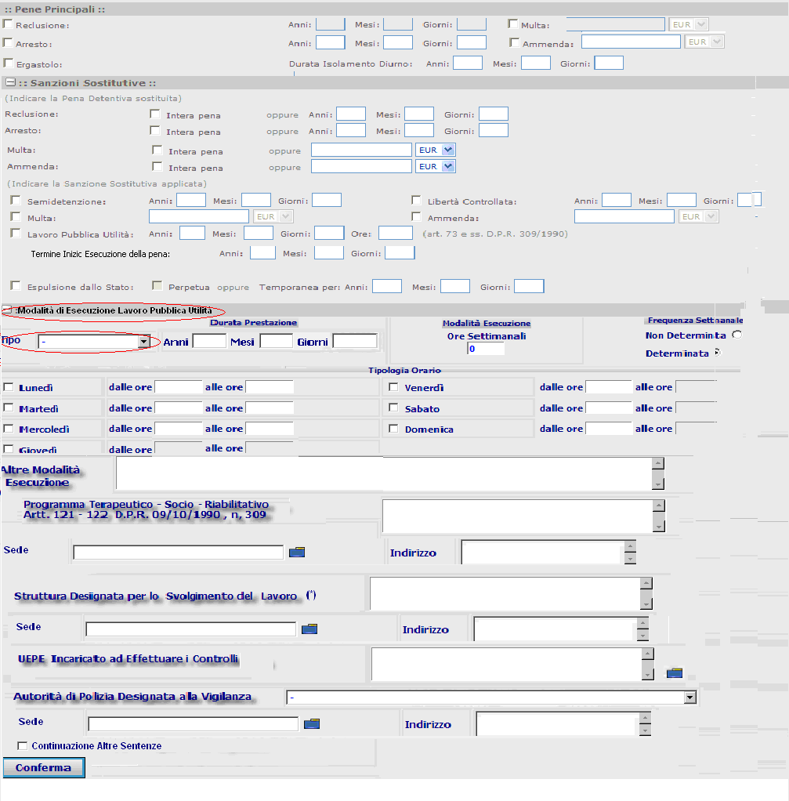
Figura 1

Punto Innesco Prototipo
Login/Ruolo: Utente SIES
Macroarea: Iscrizione Procedimento
Menu: Inserimento Pena Complessiva
Azione: inserimento dettaglio pena complessiva.

Precondizioni caso d’uso
Esistenza Procedimento SIEP.

Scenario principale – Selezione del Tipo sanzione sostitutiva
Descrizione Scenario: Il sistema rende disponibile all’utente tra le voci del Tipo Sanzione Sostitutiva: Lavoro Pubblica Utilità, le voci sopra elencate.
Precondizione: Nessuna
1 - Il sistema prospetta la maschera in cui è possibile selezionare il Tipo Sanzione Sostitutiva, nel caso di lavoro pubblica utilità, viene abilitato il frame per la modalità di esecuzione dello stesso e la possibilità di inserire il tipo sanzione.
2 - L’utente può selezionare il tipo sanzione sostitutiva.
Dati della Funzione
Prog | Etichetta | Obbl. | Controlli | Tipo Campo | Descrizione | Default
Dati anagrafici
1 | Tipo | Si |  | Selezione da lista | Tipo del Titolo Esecutivo | ‘-‘
Algoritmo:
1 - Per gestire il lavoro di pubblica utilità, eseguire la query come di seguito indicato, per l’inserimento dei nuovi valori nella lista indicata:
INSERT INTO cg_ref_codes VALUES ('TIPO_SANZIONE_SOSTITUTIVA_LPU ','ART186','G',’COMPLESSIVA’,'Art. 186 Codice della Strada comma 9 bis D.Lgs. 30.4.1992 n.285',NULL,NULL,NULL,NULL);
INSERT INTO cg_ref_codes VALUES ('TIPO_SANZIONE_SOSTITUTIVA_LPU ','ART187','H',’COMPLESSIVA’,'Art. 187 Codice della Strada comma 8 bis D.Lgs. 30.4.1992 n.285',NULL,NULL,NULL,NULL);
INSERT INTO cg_ref_codes VALUES ('TIPO_SANZIONE_SOSTITUTIVA_LPU ','ART73','I',’COMPLESSIVA’,'Art. 73 comma 5-bis D.P.R. 9 ottobre 1990, n.309',NULL,NULL,NULL,NULL);
2 – Aggiungere nella tabella di decodifica delle Sanzione Sostitutive anche le nuove tipologie, di seguito riportate:
INSERT INTO cg_ref_codes VALUES (‘TIPO_SANZIONE_SOSTITUTIVA’','LPU','P',NULL,'Lavoro Pubblica Utilita',NULL,NULL,NULL,NULL);
INSERT INTO cg_ref_codes VALUES ('TIPO_SANZIONE_SOSTITUTIVA','A','Q',NULL,'Allontanamento con divieto di reingresso nel territorio Nazionale',NULL,NULL,NULL,NULL);

3 – Eseguire la seguente istruzione sul db, per i nuovi campi della SANZIONE SOSTITUITA:
-- Add/modify columns
alter table SANZIONE_SOSTITUTIVA add NUM_ANN_SOST_REC NUMBER(2);
-- Add comments to the columns
comment on column SANZIONE_SOSTITUTIVA. NUM_ANN_SOST_REC
is 'Indica il numero di anni di pena sostituiti';
-- Add/modify columns
alter table SANZIONE_SOSTITUTIVA add NUM_MESI_SOST_REC NUMBER(2);
-- Add comments to the columns
comment on column SANZIONE_SOSTITUTIVA. NUM_MESI_SOST_REC
is 'Indica il numero di mesi di pena sostituiti';
-- Add/modify columns
alter table SANZIONE_SOSTITUTIVA add NUM_GIORNI_SOST_REC NUMBER(2);
-- Add comments to the columns
comment on column SANZIONE_SOSTITUTIVA. NUM_GIORNI_SOST_REC
is 'Indica il numero di GIORNI di pena sostituiti';
-- Add/modify columns
alter table SANZIONE_SOSTITUTIVA add FLAG_INTERA_REC VARCHAR2(1);
-- Add comments to the columns
comment on column SANZIONE_SOSTITUTIVA. FLAG_INTERA_REC
is ‘Flag intera pena reclusione’;
-- Add/modify columns
alter table SANZIONE_SOSTITUTIVA add NUM_ANN_SOST_ARR NUMBER(2);
-- Add comments to the columns
comment on column SANZIONE_SOSTITUTIVA. NUM_ANN_SOST_ARR
is 'Indica il numero di anni di arresto sostituiti';
-- Add/modify columns
alter table SANZIONE_SOSTITUTIVA add NUM_MESI_SOST_ARR NUMBER(2);
-- Add comments to the columns
comment on column SANZIONE_SOSTITUTIVA. NUM_MESI_SOST_ARR
is 'Indica il numero di mesi di arresto sostituiti';
-- Add/modify columns
alter table SANZIONE_SOSTITUTIVA add NUM_GIORNI_SOST_ARR NUMBER(3);
-- Add comments to the columns
comment on column SANZIONE_SOSTITUTIVA. NUM_GIORNI_SOST_ARR
is 'Indica il numero di GIORNI di arresto sostituiti';
-- Add/modify columns
alter table SANZIONE_SOSTITUTIVA add FLAG_INTERA_ARR VARCHAR2(1);
-- Add comments to the columns
comment on column SANZIONE_SOSTITUTIVA. FLAG_INTERA_ARR
is ‘Flag intera pena reclusione’;
-- Add/modify columns
alter table SANZIONE_SOSTITUTIVA add IMP_MULTA_SOST NUMBER(16,2);
-- Add comments to the columns
comment on column SANZIONE_SOSTITUTIVA.IMP_MULTA_SOST
is ‘Importo multa sostituito’;
-- Add/modify columns
alter table SANZIONE_SOSTITUTIVA add FLAG_MULTA_INT VARCHAR2(1);
-- Add comments to the columns
comment on column SANZIONE_SOSTITUTIVA.FLAG_MULTA_INT
is ‘Flag multa intero importo’;
-- Add/modify columns
alter table SANZIONE_SOSTITUTIVA add IMP_AMM_SOST NUMBER(16,2);
-- Add comments to the columns
comment on column SANZIONE_SOSTITUTIVA.IMP_AMM_SOST
is ‘Importo ammenda sostituito’;
-- Add/modify columns
alter table SANZIONE_SOSTITUTIVA add FLAG_AMM_INT VARCHAR2(1);
-- Add comments to the columns
comment on column SANZIONE_SOSTITUTIVA.FLAG_AMM_INT
is ‘Flag ammenda intero importo’;
-- Add/modify columns
alter table SANZIONE_SOSTITUTIVA add FLAG_ESPUL_PERP VARCHAR2(1);
-- Add comments to the columns
comment on column SANZIONE_SOSTITUTIVA.FLAG_ESPUL_PERP
is ‘Flag espulsione perpetua;
4 – Eseguire la seguente istruzione sul db, per i nuovi campi del lavoro pubblica utilità:
-- Add/modify columns
alter table SANZIONE_SOSTITUTIVA add NUM_ORE NUMBER(2);
-- Add comments to the columns
comment on column SANZIONE_SOSTITUTIVA. NUM_ORE
is 'Indica Le ore per il lavoro pubblica utilita';
-- Add/modify columns
alter table SANZIONE_SOSTITUTIVA add DATA_TERM_ESEC DATE;
-- Add comments to the columns
comment on column SANZIONE_SOSTITUTIVA. DATA_TERM_ESEC
is 'Indica la data del termine di esecuzione del lavoro di pubblica utilità';
-- Add/modify columns
alter table SANZIONE_SOSTITUTIVA add NUM_ANN_PREST number(2);
-- Add comments to the columns
comment on column SANZIONE_SOSTITUTIVA. NUM_ANN_PREST
is 'Indica gli anni di prestazione del lavoro pubblica utilità';
-- Add/modify columns
alter table SANZIONE_SOSTITUTIVA add NUM_MES_PREST number(2);
-- Add comments to the columns
comment on column SANZIONE_SOSTITUTIVA. NUM_MES_PREST
is 'Indica i mesi di prestazione del lavoro pubblica utilità';
-- Add/modify columns
alter table SANZIONE_SOSTITUTIVA add NUM_GIO_PREST number(3);
-- Add comments to the columns
comment on column SANZIONE_SOSTITUTIVA. NUM_GIO_PREST
is 'Indica i giorni di prestazione del lavoro pubblica utilità';
-- Add/modify columns
alter table SANZIONE_SOSTITUTIVA add NUM_ORE_SETT number(2);
-- Add comments to the columns
comment on column SANZIONE_SOSTITUTIVA. NUM_ORE_SETT
is 'Indica le ore settimanali del lavoro pubblica utilità';
-- Add/modify columns
alter table SANZIONE_SOSTITUTIVA add GIORNI_LAVORO number(4);
-- Add comments to the columns
comment on column SANZIONE_SOSTITUTIVA. GIORNI_LAVORO
is 'Indica i giorni di lavoro, in base alle ore settimanali, calcolo automatico';

-- Add/modify columns
alter table SANZIONE_SOSTITUTIVA add COD_FREQ_SETT number(1);
-- Add comments to the columns
comment on column SANZIONE_SOSTITUTIVA.COD_FREQ_SETT
is 'Indica se la frequenza settimanale è determinata o meno';
-- Add/modify columns
alter table SANZIONE_SOSTITUTIVA add DESC_MOD_ESEC varchar2(300);
-- Add comments to the columns
comment on column SANZIONE_SOSTITUTIVA. DESC_MOD_ESEC
is 'Indica se è presente una diversa modalita di esecuzione';
-- Add/modify columns
alter table SANZIONE_SOSTITUTIVA add DESC_PROG_TER varchar2(300);
-- Add comments to the columns
comment on column SANZIONE_SOSTITUTIVA. DESC_PROG_TER
is 'Indica descrizione programma terapeutico';
-- Add/modify columns
alter table SANZIONE_SOSTITUTIVA add COD_ISTITUTO varchar2(240);
-- Add comments to the columns
comment on column SANZIONE_SOSTITUTIVA.COD_ISTITUTO
is 'Indica istituto dove viene eseguito il lavoro di pubblica utilità';
-- Add/modify columns
alter table SANZIONE_SOSTITUTIVA add CSSA_ID_CSSA number(4);
-- Add comments to the columns
comment on column SANZIONE_SOSTITUTIVA. CSSA_ID_CSSA
is 'Indica codice UEPE';
-- Add/modify columns
alter table SANZIONE_SOSTITUTIVA add DESC_IST_VIGI varchar2(240);
-- Add comments to the columns
comment on column SANZIONE_SOSTITUTIVA.DESC_IST_VIGI
is 'Indica codice Istituto di Vigilanza';
-- Add/modify columns
alter table SANZIONE_SOSTITUTIVA add DESC_IND_VIGI varchar2(250);
-- Add comments to the columns
comment on column SANZIONE_SOSTITUTIVA.DESC_IND_VIGI
is 'Indica indirizzo dell’Istituto di Vigilanza';
-- Add/modify columns
alter table SANZIONE_SOSTITUTIVA add COD_SEDE_VIGI varchar2(6);
-- Add comments to the columns
comment on column SANZIONE_SOSTITUTIVA.COD_SEDE_VIGI
is 'Indica il codice comune dell’ Istituto di Vigilanza';
-- Add/modify columns
alter table SANZIONE_SOSTITUTIVA add COD_TIP_LPU VARCHAR2(10);
-- Add comments to the columns
comment on column SANZIONE_SOSTITUTIVA.COD_TIP_LPU
is 'Sottotipo codice lavoro pubblica utilità';
- Modifiche alla tabella TIPOLOGIA_ORARIO
-- Add/modify columns
alter table TIPOLOGIA_ORARIO add ID_SANZIONE_SOST NUMBER;
-- Add comments to the columns
comment on column TIPOLOGIA_ORARIO.ID_SANZIONE_SOST
is 'Codice Sanzione Sostitutiva';
-- Add/modify columns
alter table TIPOLOGIA_ORARIO add foreign key (ID_SANZIONE_SOST)
references SANZIONE_SOSTITUTIVA.ID_SANZIONE_SOSTITUTIVA
-- Modify columns
alter table TIPOLOGIA_ORARIO modify ben_id_beneficio null;
-- Add/modify columns
alter table SANZIONE_SOSTITUTIVA add NUM_ANNI_TERM_ESEC NUMBER(3);
-- Add comments to the columns
comment on column SANZIONE_SOSTITUTIVA. NUM_ANNI_TERM_ESEC
is 'Indica il Numero di anni per il termine di inizio esecuzione della pena ';
-- Add/modify columns
alter table SANZIONE_SOSTITUTIVA add NUM_MESI_TERM_ESEC NUMBER(3);
-- Add comments to the columns
comment on column SANZIONE_SOSTITUTIVA. NUM_MESI_TERM_ESEC
is 'Indica il Numero di mesi per il termine di inizio esecuzione della pena ';
-- Add/modify columns
alter table SANZIONE_SOSTITUTIVA add NUM_GIORNI_TERM_ESEC NUMBER(3);
-- Add comments to the columns
comment on column SANZIONE_SOSTITUTIVA. NUM_GIORNI_TERM_ESEC
is 'Indica il Numero di giorni per il termine di inizio esecuzione della pena ';

FI1.1 – Inserimento lavoro pubblica utilità
Scenario Attuale: nell’iscrizione del procedimento in SIEP è possibile indicare, nella funzione di inserimento pena complessiva la sanzione sostitutiva, che non prevede l’indicazione del lavoro di pubblica utilità e la determinazione della modalità di esecuzione.

Scenario Futuro: Nella funzione “Iscrizione Procedimento - inserimento pena complessiva” sarà inserito il dettaglio che permetterà di indicare i dati riguardanti il lavoro di pubblica utilità in sostituzione della pena imposta al soggetto, indicata nell’inserimento del procedimento SIEP a sistema.
La maschera presente nel SIES – Pena Residua Manuale verrà modificata come la seguente.
UC1.1.01 Inserimento dettaglio Sanzione Sostitutiva

Descrizione Caso D'uso
La funzionalità consentirà all’utente di inserire il dettaglio riguardante il lavoro di pubblica utilità, la maschera “Inserimento pena complessiva” viene sostituita con la maschera di caricamento di SIC aggiungendo il frame relativo alla modalità di esecuzione del lavoro di pubblica utilità che si abilita alla selezione del check relativo nel frame delle “Sanzioni Sostitutive”.
La prima parte della maschera prospetta i dati riguardanti la pena, modificabili, vengono visualizzati i campi riguardanti la determinazione della pena sostituita: per la quale può essere selezionato il flag indicante la pena intera oppure inserendo il dettaglio della pena parziale sostituita.
Infine la pena sostitutiva che comprende anche il lavoro di pubblica utilità, e la determinazione della modalità di esecuzione dello stesso.
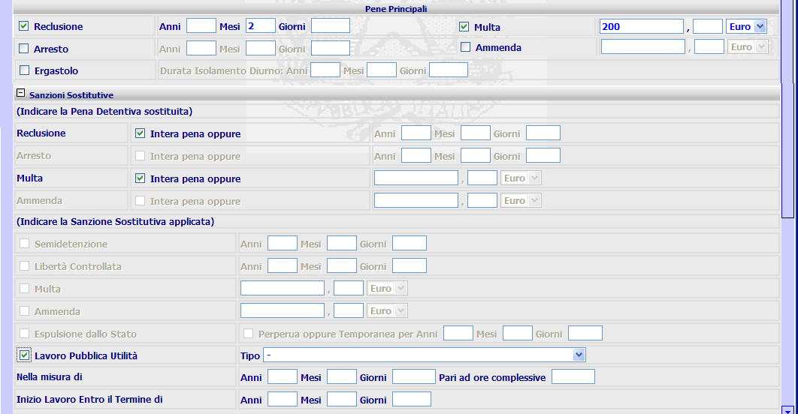
Figura 2

Punto Innesco Prototipo
Login/Ruolo: Utente SIES
Macroarea: Iscrizione Procedimento
Menu: Inserimento Pena Complessiva
Azione: Conferma.

Precondizioni caso d’uso
Esistenza Procedimento SIEP.

Scenario principale – Inserimento dettaglio pena complessiva
Descrizione Scenario: Il sistema rende disponibile all’utente una pagina in cui è possibile inserire il dettaglio della pena sostitutiva: lavoro pubblica utilità.
Precondizione: La sentenza definitiva, trattandosi di pena sostitutiva, deve essere iscritta nei registri della Procura in classe I.
1 - Il sistema prospetta la maschera di dettaglio.
2 - L’utente inserisce dati formalmente corretti, valorizza tutti i campi obbligatori presenti e seleziona il pulsante Conferma.
3 - Il sistema non rileva incongruenze formali o mancanza di dati obbligatori, registra le informazioni inserite dall'utente in base dati e notifica all’utente l’esito positivo dell’operazione appena eseguita attraverso la presentazione della maschera di visualizzazione.
Dati della Funzione.
Prog | Etichetta | Obbl. | Controlli | Tipo Campo | Descrizione | Default
Pena Complessiva
1 | Ergastolo | No | Almeno un campo della pena complessiva deve essere impostato | Check box | Selezione tipo Pena: Ergastolo
2 | Durata Isolamento Diurno: Anni | No |  | Numerico | Anni di isolamento diurno
3 | Mesi | No |  | Numerico | Mesi di isolamento diurno
4 | Giorni | No |  | Numerico | Giorni di isolamento diurno
5 | Reclusione | No |  | Check box | Selezione tipo pena: Reclusione
6 | Anni | No |  | Numerico | Anni di reclusione
7 | Mesi | No |  | Numerico | Mesi di reclusione
8 | Giorni | No |  | Numerico | Giorni di reclusione
9 | Multa | No |  | Check box | Selezione tipo pena: multa
10 | Importo | No |  | Numerico | Importo multa
11 | Arresto | No |  | Check box | Selezione di pena: Arresto
12 | Anni | No |  | Numerico | Anni di arresto
13 | Mesi | No |  | Numerico | Mesi di arresto
14 | Giorni | No |  | Numerico | Giorni di arresto
15 | Ammenda | No |  | Check box | Selezione tipo pena: ammenda
16 | Importo | No |  | Numerico | Importo Ammenda
Pena Sostituita: il campo relativo della pena complessiva deve essere impostato
17 | Reclusione: Intera Pena | No | Se selezionato non possono essere impostati i campi di pena parziale | Check box | Selezione sanzione sostituita intera pena
18 | Reclusione pena parziale: Anni | No |  | Numerico | Anni di reclusione sostituiti
19 | Reclusione pena parziale: Mesi | No |  | Numerico | Mesi di reclusione sostituiti
20 | Reclusione pena parziale: giorni | No |  | Numerico | Giorni di reclusione sostituiti
21 | Arresto: Intera Pena | No | Se selezionato non possono essere impostati i campi di pena parziale | Check box | Selezione sanzione sostituita intera pena
22 | Arresto pena parziale: Anni | No |  | Numerico | Anni di arresto sostituiti
23 | Arresto pena parziale: Mesi | No |  | Numerico | Mesi di arresto sostituiti
24 | Arresto pena parziale: giorni | No |  | Numerico | Giorni di arresto sostituiti
25 | Multa: Intera Pena | No | Se selezionato non possono essere impostati i campi di pena parziale | Check box | Selezione sanzione sostituita intera pena
26 | Multa: importo | No |  | Numerico | Importo multa parziale
27 | Ammenda: intera pena | No | Se selezionato non possono essere impostati i campi di pena parziale | Check box | Selezione sanzione sostituita intera pena
28 | Ammenda: importo | No |  | Numerico | Importo ammenda parziale
Sanzione Sostitutiva: almeno un campo della pena sostituita deve essere impostato
29 | Semidetenzione | No | Se selezionato vengono disabilitate le selezioni delle altre pene sostitutive. | Check box | Selezione pena sostitutiva
30 | Anni | No |  | Numerico | Anni di semidetenzione
31 | Mesi | No |  | Numerico | Mesi di semidetenzione
32 | Giorni | No |  | Numerico | Giorni di semidentenzione
33 | Libertà controllata | No | Se selezionato vengono disabilitate le selezioni delle altre pene sostitutive. | Check box | Selezione pena sostitutiva
34 | Anni | No |  | Numerico | Anni di libertà controllata
35 | Mesi | No |  | Numerico | Mesi di libertà controllata
36 | Giorni | No |  | Numerico | Giorni di libertà controllata
37 | Multa | No | Se selezionato vengono disabilitate le selezioni delle altre pene sostitutive. | Check Box | Selezione pena sostitutiva
38 | Importo | No |  | Numerico | Importo Multa
39 | Ammenda | No | Se selezionato vengono disabilitate le selezioni delle altre pene sostitutive. | Check Box | Selezione pena sostitutiva
40 | Importo | No |  | Numerico | Importo Ammenda
41 | Lavoro Pubblica Utilità | No | Se selezionato vengono disabilitate le selezioni delle altre pene sostitutive e abilitato il frame sottostante per l’indicazione delle modalità | Check Box | Selezione Pena Sostitutiva
42 | Anni | No |  | Numerico | Anni di lavoro pubblica utilità
43 | Mesi | No |  | Numerico | Mesi di lavoro pubblica utilità
44 | Giorni | No |  | Numerico | Giorni di lavoro pubblica utilità
45 | Ore | No |  | Numerico | Ore di lavoro pubblica utilità
46 | Termine Inizio Esecuzione della pena: Anni | No |  | Numerico | Numero di anni per il termine dell’inizio dell’esecuzione della pena dalla data passaggio ingiudicato
47 | Mesi | No |  | Numerico | Numero di mesi per il termine dell’inizio dell’esecuzione della pena dalla data passaggio ingiudicato
48 | Giorni | No | Il campo deve permettere l’inserimento di 3 cifre | Numerico | Numero di giorni per il termine dell’inizio dell’esecuzione della pena dalla data passaggio ingiudicato
49 | Espulsione dallo stato | No | Se selezionato vengono disabilitate le selezioni delle altre pene sostitutive. | Check Box | Selezione pena sostitutiva
50 | Perpetua | No |  | Check Box | Selezione espulsione dallo stato perpetua
51 | Anni | No |  | Numerico | Anni di espulsione dallo stato
52 | Mesi | No |  | Numerico | Mesi di espulsione dallo stato
Lavoro Pubblica Utilità: abilitato se selezionata pena sostitutiva Lavoro pubblica utilità
53 | Tipo | Si | Obbligatorio se selezionato sanzione sostitutiva ‘Lavoro Pubblica Utilità’ | Lista | Selezione tipo sanzione sostitutiva lavoro pubblica utilità | ‘-‘
54 | Durata Prestazione Anni | No |  | Numerico | Durata in anni della prestazione del lavoro di pubblica utilità
55 | Durata Prestazione Mesi | No |  | Numerico | Durata in mesi della prestazione del lavoro di pubblica utilità
56 | Durata Prestazione: giorni | No |  | Numerico | Durata in giorni della prestazione del lavoro di pubblica utilità
57 | Modalità esecuzione: Ore Settimanali | No |  | Numerico | Numero di ore che vengono svolte settimanalmente
58 | Frequenza Settimanale: Non determinata | No |  | Radio button | Non attiva il dettaglio per l’inserimento della frequenza settimanale | Si
59 | Frequenza Settimanale: Determinata | No |  | Radio button | Attiva il dettaglio per l’inserimento della frequenza settimanale | No
60 | Tipologia Orario: giorno – dalle ore | No |  | Testo | Ora in cui inizia per quel giorno il lavoro pubblica utilità. Per il giorno se selezionato impostare il valore della tabella
61 | Tipologia orario: giorno – alle ore | No |  | Testo | Ora in cui finisce, per quel giorno il lavoro pubblica utilità.
62 | Altre Modalità di Esecuzione | No |  | Testo | Descrizione altre modalità di esecuzione
63 | Programma Terapeutico – Socio – Riabilitativo artt. 121 -122 D.P.R. 09/10/1999, n.309| | No |  | Testo | Descrizione Programma Terapeutico – Socio – Riabilitativo
64 | Sede | No |  | Lista | Elenco Comuni
65 | Indirizzo | No |  | Testo | Indirizzo dell’organo dove viene eseguito il programma terapeutico
66 | Struttura Designata per lo svolgimento del lavoro | Si | Obbligatorio se selezionato sanzione sostitutiva ‘Lavoro Pubblica Utilità’ | Testo | Descrizione Struttura presso la quale viene svolto il lavoro di pubblica utilità
67 | Sede | No |  | Lista | Lista luoghi della Struttura
68 | Indirizzo | No |  | Testo | Indirizzo Struttura
69 | UEPE incaricata ad effettuare i controlli | No |  | Testo | Descrizione UEPE, selezionabile da lista precaricata
70 | Autorità di Polizia Designata alla vigilanza | No |  | Testo | Descrizione autorità di polizia designata alla vigilanza
71 | Sede | No |  | Lista | Lista dei comuni
72 | Indirizzo | No |  | Testo | Indirizzo dell’autorità di polizia designata alla vigilanza
73 | Continuazione Sentenze | No |  | Check Box | Flag di selezione per il dettaglio delle continuazioni sentenze

Funzioni attivabili dalla pagina
Pulsante Conferma: Pulsante sempre presente, permette la conferma dell’inserimento del dettaglio.

Variante 1 – Inserimento dettaglio pena complessiva (errori formali e/o omissione dati obbligatori)
Descrizione Scenario: L’utente inserisce i dati relativi al lavoro pubblica utilità omettendo dati obbligatori e/o inserendo errori formali.
Precondizione: La sentenza definitiva, trattandosi di pena sostitutiva, deve essere iscritta nei registri della Procura in classe I.
Scenario Principale (Step: 1)
2 - L’utente inserisce dati formalmente non corretti o non valorizza tutti i campi obbligatori presenti e seleziona il pulsante “Conferma”.
3 - Il sistema rileva la presenza di incongruenze formali o l’omissione di dati obbligatori, quindi notifica all'utente, mediante un messaggio di errore prospettato nella stessa pagina, l’elenco dei dati formalmente errati od omessi e non procede con l'operazione richiesta.
UC1.1.02 Inserimento dettaglio sanzione sostitutiva: selezione frequenza settimanale, non determinata

Descrizione Caso D'uso
La funzionalità, tramite la scelta dell’opzione “Frequenza settimanale: non determinata”, non visualizza il dettaglio riguardante la tipologia di orario per il lavoro di pubblica utilità, in quanto non comunicata in sentenza. Sarà presente il tasto “Conferma”.

Punto Innesco Prototipo
Login/Ruolo: Utente SIES
Macroarea: Inserimento Procedimento
Menu: Inserimento Pena Complessiva
Azione: selezione check relativo alla non determinazione modalità di esecuzione.

Precondizioni caso d’uso
Esistenza Procedimento SIEP.

Scenario principale – Selezione check relativo alla non determinazione della modalità di esecuzione
Descrizione Scenario: Il sistema prospetta all’utente la maschera senza il dettaglio riguardante la tipologia dell’orario per il lavoro di pubblica utilità.
Precondizione: Scelta dell’opzione Frequenza Settimanale, non determinata
1 - Il sistema prospetta all’utente la maschera in cui non è possibile digitare i campi relativi al Giorno, dalle ore e alle ore per il giorno stesso.
2 - L’utente inserisce dati formalmente corretti, valorizza tutti i campi obbligatori presenti e seleziona il pulsante Conferma.
3 - Il sistema non rileva incongruenze formali o mancanza di dati obbligatori, registra le informazioni inserite dall'utente in base dati e notifica all’utente l’esito positivo dell’operazione appena eseguita attraverso la presentazione della maschera di visualizzazione.
UC1.1.03 Inserimento dettaglio sanzione sostitutiva: selezione frequenza settimanale, determinata

Descrizione Caso D'uso
La funzionalità, tramite la selezione dell’opzione “Frequenza settimanale: determinata”, visualizza il dettaglio riguardante la modalità di esecuzione del lavoro di pubblica utilità. Permettendo la selezione dei giorni della settimana e impostando l’orario di svolgimento lavoro.

Punto Innesco Prototipo
Login/Ruolo: Utente SIES
Macroarea: Inserimento Procedimento
Menu: Inserimento pena complessiva
Azione: Selezione check Frequenza settimanale determinata.

Precondizioni caso d’uso
Esistenza procedimento SIEP.

Scenario principale – Visualizza Dettaglio determinazione modalità di esecuzione – tipologia orario
Descrizione Scenario: Cliccando sul link presente in maschera il sistema prospetta all’utente la maschera di dettaglio della determinazione modalità di esecuzione – tipologia orario.
Precondizione: Scelta dell’opzione Frequenza Settimanale determinata
1 - Il sistema prospetta all’utente la maschera in cui è possibile digitare i campi relativi al Giorno, dalle ore e alle ore per il giorno stesso.
2 - L’utente inserisce dati formalmente corretti, valorizza tutti i campi obbligatori presenti e seleziona il pulsante Conferma.
3 - Il sistema non rileva incongruenze formali o mancanza di dati obbligatori, registra le informazioni inserite dall'utente in base dati e notifica all’utente l’esito positivo dell’operazione appena eseguita attraverso la presentazione della maschera di visualizzazione.
Algoritmo:
1 – Le liste presenti nella maschera vengono così caricate:
UEPE: select * from CSSA s WHERE s.tipo ='UEPE'
Per la decodifica dei giorni della settimana: select * from cg_ref_codes k where k.rv_domain = 'NUM_GIORNO'
01 Lunedì
02 Martedì
03 Mercoledì
04 Giovedì
05 Venerdì
06 Sabato
07 Domenica
TIPO: select * from cg_ref_codes WHERE RV_DOMAIN = 'TIPO_SANZIONE_SOSTITUTIVA_LPU'
Autorità di Polizia Designata alla Vigilanza: select * from cg_ref_codes k where k.rv_domain like 'TIPO_AUTORITA'
2 - In caso di successo effettuare un inserimento nella tabella PENA_COMPLESSIVA come da esempio di seguito indicato:
INSERT INTO PENA_COMPLESSIVA
(id_pena_complessiva,
cod_tipo_pena_detentiva,
num_anni_reclusione,
num_mesi_reclusione,
num_giorni_reclusione,
importo_multa,
num_anni_arresto,
num_mesi_arresto,
num_giorni_arresto,
importo_ammenda,
data_inizio,
data_fine,
cod_tipo_rito,
data_inizio_isolamento_diurno,
data_fine_isolamento_diurno,
num_anni_isolamento_diurno,
num_mesi_isolamento_diurno,
num_giorni_isolamento_diurno,
flag_pena_in_continuazione,
num_anni_condonati,
num_mesi_condonati,
num_giorni_condonati,
importo_condonato,
cod_operatore_inserimento,
data_inserimento,
cod_ufficio_inserimento,
cod_operatore_aggiornamento,
data_aggiornamento,
cod_ufficio_aggiornamento,
fas_sie_id_fascicolo_siep,
data_prescrizione)
VALUES
( (select PEN_COM_SEQ.nextval from dual)||BDI||anno,
tipo_pena_detentiva,
num_anni_reclusione,
num_mesi_reclusione,
num_giorni_reclusione,
importo_multa,
num_anni_arresto,
num_mesi_arresto,
num_giorni_arresto,
importo_ammenda,
data_inizio,
data_fine,
cod_tipo_ergastolo,
data_inizio_isolamento_diurno,
data_fine_isolamento_diurno,
num_anni_isolamento_diurno,
num_mesi_isolamento_diurno,
num_giorni_isolamento_diurno,
flag_pena_in_continuazione,
num_anni_condonati,
num_mesi_condonati,
num_giorni_condonati,
importo_condonato,
SYSDATE,
cod_uff_fascicolo_siep,
NULL,
NULL,
NULL,
id_fascicolo_siep,
data_prescrizione)
3 - Ed i rispettivi inserimenti nella tabella TIPOLOGIA_ORARIO, per i giorni selezionati, come da esempio di seguito indicato, se è stata determinata la modalità di esecuzione. La chiave id_tipologia_orario rimane la stessa cambia il num_giorno, per quanti sono i giorni selezionati:
INSERT INTO TIPOLOGIA_ORARIO
(id_tipologia_orario,
cod_num_giorno,
dalle_ore,
alle_ore,
ente_incaricato,
ben_id_beneficio,
cod_operatore_inserimento,
data_inserimento,
cod_ufficio_inserimento,
cod_operatore_aggiornamento,
data_aggiornamento,
cod_ufficio_aggiornamento)
VALUES
((SELECT TIP_ORA_SEQ.NEXTVAL FROM DUAL),
cod_num_giorno,
dalle_ore,
alle_ore,
NULL,
NULL,
cod_operatore_inserimento,
SYSDATE,
cod_ufficio_inserimento,
NULL,
NULL,
NULL)
- - Ed un inserimento nella tabella SANZIONE_SOSTITUTIVA come da esempio di seguito indicato:
INSERT INTO SANZIONE_SOSTITUTIVA
(id_sanzione_sostitutiva,
cod_tipo_sanzione,
cod_tip_lpu,
num_anni,
num_mesi,
num_giorni,
sanzione_pecuniaria_multa,
anno_registro,
num_registro,
cod_operatore_inserimento,
data_inserimento,
cod_ufficio_inserimento,
cod_operatore_aggiornamento,
data_aggiornamento,
cod_ufficio_aggiornamento,
pen_com_id_pena_complessiva,
sanzione_pecuniaria_ammenda,
NUM_ANN_SOST_REC,
NUM_MESI_SOST_REC,
NUM_GIORNI_SOST_REC,
FLAG_INTERA_REC,
NUM_ANN_SOST_ARR,
NUM_MESI_SOST_ARR,
NUM_GIORNI_SOST_ARR,
FLAG_INTERA_ARR,
IMP_MULTA_SOST,
FLAG_MULTA_INT,
IMP_AMM_SOST,
FLAG_AMM_INT,
FLAG_ESPUL_PERP,
data_term_esec,
num_ann_prest,
num_mes_prest,
num_gio_prest,
num_ore_sett,
giorni_lavoro,
cod_freq_sett,
desc_mod_esec,
desc_prog_ter,
sede_prog_ter,
ind_prog_ter,
cod_istituto,
cssa_id_cssa,
desc_ist_vigi,
sede_ist_vigi,
ind_ist_vigi,
tip_orario_cod_tip_orario)
VALUES
( (SELECT SAN_SOS_SEQ.NEXTVAL FROM DUAL) ||BDI||anno,
cod_tipo_sanzione,
cod_tip_lpu,
num_anni,
num_mesi,
num_giorni,
sanzione_pecuniaria_multa,
NULL,
NULL,
cod_operatore_inserimento,
SYSDATE,
cod_ufficio_inserimento,
NULL,
NULL,
NULL,
pen_com_id_pena_complessiva,
sanzione_pecuniaria_ammenda,
NUM_ANN_SOST_REC,
NUM_MESI_SOST_REC,
NUM_GIORNI_SOST_REC,
FLAG_INTERA_REC,
NUM_ANN_SOST_ARR,
NUM_MESI_SOST_ARR,
NUM_GIORNI_SOST_ARR,
FLAG_INTERA_ARR,
IMP_MULTA_SOST,
FLAG_MULTA_INT,
IMP_AMM_SOST,
FLAG_AMM_INT,
FLAG_ESPUL_PERP,
data_term_esec,
num_ann_prest,
num_mes_prest,
num_gio_prest,
num_ore_sett,
giorni_lavoro,
cod_freq_sett,
desc_mod_esec,
desc_prog_ter,
sede_prog_ter,
ind_prog_ter,
cod_istituto,
cod_UEPE,
desc_ist_vigi,
sede_ist_vigi,
ind_ist_vigi,
NVL(cod_tip_orario, NULL))
UC1.1.04 Lavoro Pubblica Utilità: Visualizza

Descrizione Caso D'uso
La funzionalità permette a valle della Conferma di un inserimento pena complessiva da SIEP di visualizzare il dettaglio della pena inserito. I bottoni delle sanzioni amministrative sono visibili con l’icona di apertura e chiusura del dettaglio.
Vengono visualizzate nel riepilogo, le sanzioni amministrative, solo se inserite.
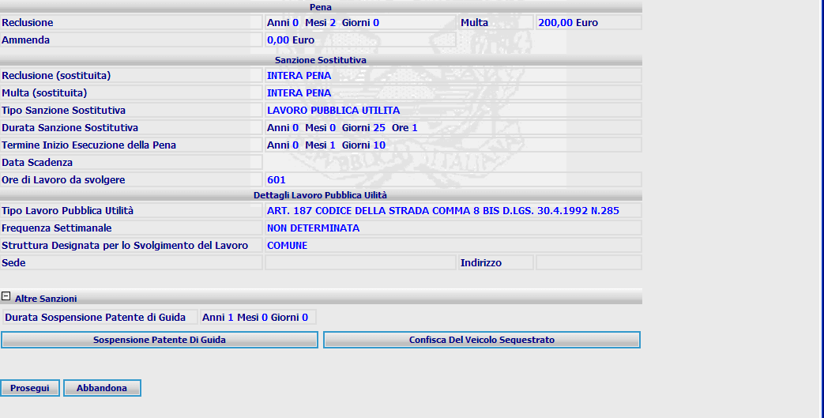
Figura 3

Punto Innesco Prototipo
Login/Ruolo: Utente SIES
Macroarea: Inserimento Pena Complessiva
Menu: Dettaglio inserimento
Azione: Conferma inserimento.

Precondizioni caso d’uso
Conferma inserimento procedimento SIEP.

SCENARIO PRINCIPALE – Visualizza Dettaglio Pena Detentiva a valle della Conferma Inserimento
Descrizione Scenario: L’utente inserisce i dati relativi alla pena complessiva e al lavoro di pubblica utilità .
Precondizione: Esito positivo Conferma Inserimento pena complessiva.
1 - L’utente inserisce dati formalmente corretti della pena complessiva che vuole inserire e il sistema inserisce correttamente il dettaglio.
2 - Il sistema prospetta all’utente la maschera in cui è possibile visualizzare il dettaglio della pena complessiva.
Dati della Funzione
Prog | Etichetta | Obbl. | Controlli | Tipo Campo | Descrizione | Default
1 |  |  |  | Icona | Permette la modifica del dettaglio appena inserito
2 |  |  |  | Icona | Permette la cancellazione del dettaglio appena inserito
3 | Reclusione/Multa: anni |  |  |  | Anni di reclusione
4 | Mesi |  |  |  | Mesi di reclusione
5 | Giorni |  |  |  | Giorni di reclusione
6 | Importo |  |  |  | Importo della multa
7 | Arresto/Ammenda: anni |  |  |  | Anni di arresto
8 | Mesi |  |  |  | Mesi di arresto
9 | Giorni |  |  |  | Giorni di arresto
10 | Importo |  |  |  | Importo dell’ammenda
11 | Sanzione Sostitutiva applicata |  |  |  | Descrizione della sanzione sostitutiva applicata
12 | Durata |  |  |  | Durata della sanzione sostitutiva applicata
13 | Termine Inizio Esecuzione della Pena |  |  |  | Periodo del termine dell’inizione dell’esecuzione della pena
14 | Data Scadenza |  |  |  | Data calcolata dalla data passaggio in giudicato più il termine di inizio esecuzione della pena.
15 | Ore di Lavoro da svolgere |  |  |  | Totale ore di lavoro di pubblica utilità da svolgere
16 | Ore Settimanali |  |  |  | Totale ore settimanali di lavoro di pubblica utilità da svolgere
17 | Giorni di lavoro da compiere |  |  |  | Calcolo automatico derivante dalle ore settimanali da svolgere e (1 giorno = 2ore)
18 | Struttura presso cui svolgere il lavoro |  |  |  | Descrizione della struttura presso cui viene svolto il lavoro di pubblica utilità
19 | Ente incaricato ad effettuare i controlli |  |  |  | Descrizione dell’ente incaricato ad effettuare i controlli

Funzioni attivabili dalla pagina
Pulsante Sospensione Patente di Guida: Pulsante sempre presente, permette l’inserimento del dettaglio della sanzione amministrativa
Pulsante Confisca del Veicolo Sequestrato: Pulsante sempre presente, permette l’inserimento del dettaglio della sanzione amministrativa
Algoritmo:
1 - Dettaglio Pena Complessiva a valle della Conferma Inserimento, estrarre i dati come da esempio di seguito indicato:
SELECT id_pena_complessiva,
cod_tipo_pena_detentiva,
num_anni_reclusione,
num_mesi_reclusione,
num_giorni_reclusione,
importo_multa,
num_anni_arresto,
num_mesi_arresto,
num_giorni_arresto,
importo_ammenda,
descr_pena_sost.rw_meaning,
num_ann_prest,
num_mes_prest,
num_gio_prest,
(totale_ore)
num_ore_sett,
(calcolo_giorni)
cod_istituto,
cssa_id_cssa)
FROM PENA_COMPLESSIVA A,
SANZIONE_SOSTITUTIVA B,
CG_REF_CODES DESCR_PENA_SOST,
CSSA DESCR_UEPE
WHERE A.ID_PENA_COMPLESSIVA = ID_PENA_COMPLESSIVA_INS
AND A.ID_PENA_COMPLESSIVA = B.PEN_COM_ID_PENA_COMPLESSIVA
AND DESCR_PENA_SO.RV_ABBREVIATION = ‘COMPLESSIVA’
AND DESCR_PENA_SO.RV_DOMAIN = ‘SANZIONE SOSTITUTIVA’
AND DESCR_UEPE.TIPO = ‘UEPE'
AND DESCR_UEP.ID_CSSA= B.CSSA.ID_CSSA
UC1.1.05 Inserimento Pena Residua Manuale

Descrizione Caso D'uso
La funzionalità permette l’inserimento del dettaglio della pena residua manuale, la prima parte della maschera prospetta i dati riguardanti la pena, modificabili, vengono visualizzati i campi riguardanti la determinazione della pena sostituita: per la quale può essere selezionato il flag indicante la pena intera oppure inserendo il dettaglio della pena parziale sostituita.
Infine la pena sostitutiva che comprende anche il lavoro di pubblica utilità, e la determinazione della modalità di esecuzione dello stesso

Punto Innesco Prototipo
Login/Ruolo: Utente SIES
Macroarea: Inserimento Procedimento
Menu: Pena Residua Manuale
Azione: Inserimento

Precondizioni caso d’uso
Esistenza Procedimento SIEP.

Scenario principale – Inserimento Pena Residua Manuale
Descrizione Scenario: Il sistema prospetta all’utente la maschera e il dettaglio: della pena complessiva, sanzione sostituita e sanzione sostitutiva.
Precondizione: Nessuna.
1 - Il sistema prospetta all’utente la maschera in cui è possibile digitare i campi relativi al dettaglio della pena.
2 - L’utente inserisce dati formalmente corretti, valorizza tutti i campi obbligatori presenti e seleziona il pulsante Conferma.
3 - Il sistema non rileva incongruenze formali o mancanza di dati obbligatori, registra le informazioni inserite dall'utente in base dati e notifica all’utente l’esito positivo dell’operazione appena eseguita attraverso la presentazione della maschera di visualizzazione (rif. Paragrafo UC1.1.04 Lavoro Pubblica Utilità: Visualizza).
FA3 – Visualizza Dettaglio nelle funzionalità lavoro pubblica utilità
In tutte le funzionalità inerenti il lavoro pubblica utilità viene visualizzato il dettaglio relativo, nella parte superiore di ogni maschera. Dove vengono riportati i dati del Lavoro Pubblica utilità.
UC3.1 Dettaglio Lavoro Pubblica utilità

Descrizione Caso D'uso
La funzionalità consentirà all’utente di visualizzare in ogni maschera relativa al lavoro pubblica utilità, il relativo dettaglio.
Vengono quindi aggiunte le relative informazioni.
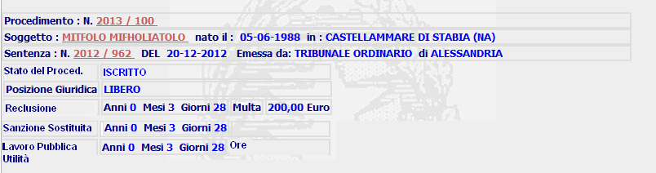
Figura 4

Punto Innesco Prototipo
Login/Ruolo: Utente SIES
Macroarea: Lavoro Pubblica Utilità
Menu: Gestione Lavoro Pubblica Utilità
Azione: Dettaglio.

Precondizioni caso d’uso
Esistenza Procedimento SIEP – lavoro pubblica utilità.

Scenario principale – Dettaglio lavoro pubblica utilità
Descrizione Scenario: Il sistema rende disponibile all’utente nella parte superiore delle pagini delle funzionalità il dettaglio relativo.
Precondizione: Esistenza dettaglio lavoro pubblica utilità
1 - Il sistema prospetta il nuovo menù gestione lavoro pubblica utilità.
2 - L’utente seleziona qualsiasi funzione di gestione
3 - Il sistema visualizza per ognuna, nella parte superiore della pagina, le informazioni relative al lavoro di pubblica utilità.
Dati della Funzione.
Prog | Etichetta | Obbl. | Controlli | Tipo Campo | Descrizione | Default
Pena Complessiva
1 | Procedimento N. | No |  | Label | Numero procedimento
2 | Soggetto | No |  | Label | Nominativo Soggetto
3 | Nato il | No |  | Label | Data di Nascita
4 | In | No |  | Label | Luogo di Nascita
5 | Sentenza N. | No |  | Label | Numero Sentenza
6 | Del | No |  | Label | Data sentenza
7 | Emessa da | No |  | Label | Autorità Emittente
8 | Di | No |  | Label | Luogo Emissione
9 | Stato del Procedimento | No |  | Label | Descrizione Stato Procedimento
10 | Posizione Giuridica | No |  | Label | Descrizione Posizione Giuridica Soggetto
11 | Reclusione | No |  | Label | Descrizione Pena Complessiva – periodo
12 | Multa | No |  | Label | Descrizione Pena Complessiva – importo
13 | Sanzione Sostituita | No |  | Label | Descrizione Sanzione Sostituita
14 | Lavoro Pubblica Utilità | No |  | Label | Descrizione Lavoro Pubblica Utilità
FA4 –Dettaglio Procedimento
Scenario Attuale: nel sistema SIEP è presente la funzionalità “Dettaglio”, che permette in qualsiasi momento di visualizzare il dettaglio del procedimento in lavorazione.

Scenario Futuro: tale funzionalità “Dettaglio” deve essere implementata con l’informazioni inerenti il lavoro pubblica utilità.

UC4.1 Dettaglio Procedimento

Descrizione Caso D'uso
La funzionalità consentirà all’utente di visualizzare in ogni momento, degitando l’apposita icona, il dettaglio del procedimento in lavorazione, integrato con l’informazioni inerenti il lavoro pubblica utilità.
Non visualizzare ler sanzioni amministrative se non applicate.
Riportare i dati della Pena da espiare, Pena Residua.
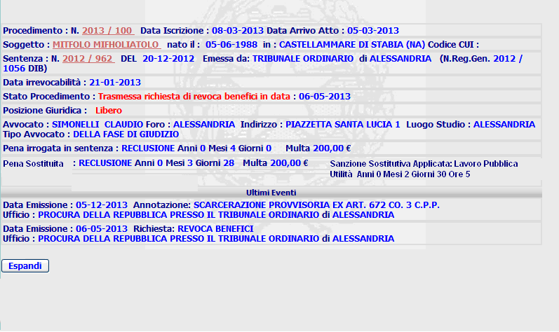
Figura 5
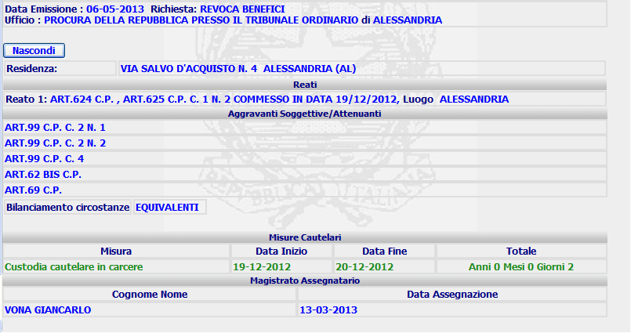
Figura 6

Punto Innesco Prototipo
Login/Ruolo: Utente SIES
Macroarea: SIES
Menu: ToolBar
Azione: Dettaglio Procedimento .

Precondizioni caso d’uso
Nessuna

Scenario principale – Dettaglio Procedimento
Descrizione Scenario: Il sistema rende disponibile all’utente la possibilità di visualizzare in qualsiasi momento, all’interno del sistema SIES, il dettaglio del procedimento in lavorazione.
Precondizione: Nessuna
1 - Il sistema prospetta la toolbar del sistema
2 - L’utente seleziona l’icona di dettaglio
3 - Il sistema visualizza il dettaglio del procedimento in lavorazione
Dati della Funzione.
Prog | Etichetta | Obbl. | Controlli | Tipo Campo | Descrizione | Default
Pena Complessiva
1 | Sanzione Sostitutiva Applicata | No |  | Label | Dettaglio Lavoro Pubblica Utilità
2 | Eventi | No |  | Label | Aggiungere eventi lavoro pubblica utilità
FA7 –Calcolatrice/Calcolo Pena
Nella funzionalità presente per la visualizzazione del riepilogo della pena e del calcolo pena, anche per il lavoro pubblica utilità devono essere effettuate tutti i controlli presenti per la pena da espiare e la pena residua.
Nella pagina del tasto funzione “calcolatrice” deve essere aggiunta l’informazione relativa al lavoro pubblica utilità e quindi della pena sostitutiva.

UC7.1 Calcolatrice

Descrizione Caso D'uso
La funzionalità consente di visualizzare in qualsiasi momento il riepilogo della pena relativo al procedimento in lavorazione, viene aggiunta una nuova informazione che riporta il dettaglio del lavoro pubblica utilità, aggiungendo il campo: Sanzione Sostitutiva Applicata.
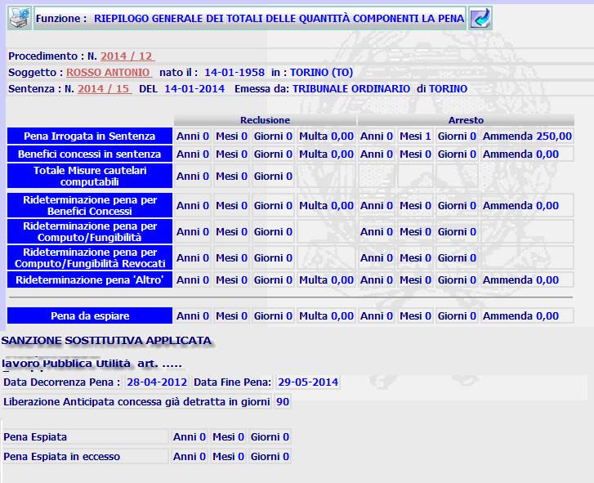
Figura 7
Sanzione Sostitutiva Applicata deve essere evidenziata in blu come: Pena da Espiare, poi viene riportato:
Lavoro Pubblica utilità – descrizione articolo – anni mesi e giorni.

Punto Innesco Prototipo
Login/Ruolo: Utente SIES
Macroarea: SIES
Menu: ToolBar
Azione: Calcolatrice .

Precondizioni caso d’uso
Nessuna

Scenario principale – Calcolatrice
Descrizione Scenario: Il sistema rende disponibile all’utente la possibilità di visualizzare in qualsiasi momento, all’interno del sistema SIES, il dettaglio della pena per il procedimento in lavorazione.
Precondizione: Nessuna
1 - Il sistema prospetta la toolbar del sistema
2 - L’utente seleziona l’icona della calcolatrice
3 - Il sistema visualizza il dettaglio della pena per il procedimento in lavorazione
Dati della Funzione.
Prog | Etichetta | Obbl. | Controlli | Tipo Campo | Descrizione | Default
Pena Complessiva
1 | Sanzione Sostitutiva Applicata: | No |  | Label | Dettaglio Lavoro Pubblica Utilità: Lavoro Pubblica Utilità descrizione articolo – anni mesi e giorni
FA8 –Tasti Funzioni Elenco Procedimenti SIUS/SIGE
Il tasto funzione SORV/GE che permette la visualizzazione dei procedimenti di SIUS e SIGE, deve essere scorporato in due tasti funzione: uno per i procedimenti di SIUS e l’altro per i procedimenti di SIGE.

UC8.1 Elenco Procedimenti SORV

Descrizione Caso D'uso
Modificare il tasto funzione presente SORV/GE in SORV che permette di visualizzare l’elenco dei procedimenti della sorveglianza (SIUS), l’elenco è lo stesso ma devono essere estratti solo i procedimenti di SIUS.
Figura 8
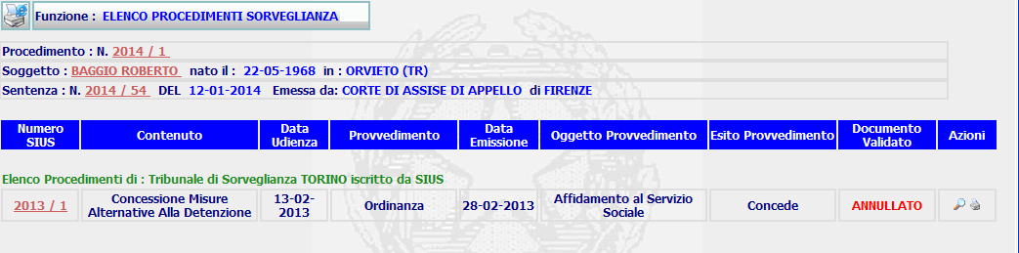
Figura 9

Punto Innesco Prototipo
Login/Ruolo: Utente SIES
Macroarea: SIES
Menu: ToolBar
Azione: SORV.

Precondizioni caso d’uso
Nessuna

Scenario principale – Tasto Funzione SORV
Descrizione Scenario: Il sistema rende disponibile all’utente la possibilità di visualizzare in qualsiasi momento, all’interno del sistema SIES, l’elenco dei procedimenti della sorveglianza
Precondizione: Nessuna
1 - Il sistema prospetta la toolbar del sistema
2 - L’utente seleziona l’icona SORV
3 - Il sistema visualizza l’elenco dei procedimenti
UC8.2 Elenco Procedimenti GE

Descrizione Caso D'uso
Aggiungere il tasto funzione GE che permette di visualizzare l’elenco dei procedimenti del Giudice dell’esecuzione (SIGE), l’elenco è già presente nel tasto funzione SORV/GE ma devono essere estratti solo i procedimenti di SIGE.
Figura 10
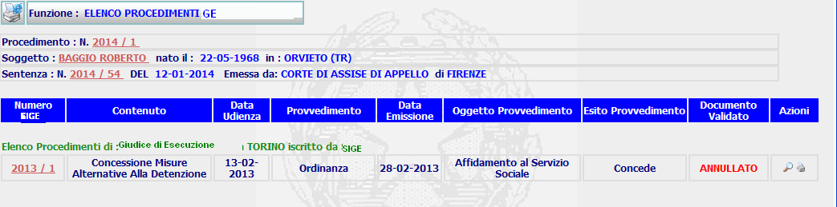
Figura 11

Punto Innesco Prototipo
Login/Ruolo: Utente SIES
Macroarea: SIES
Menu: ToolBar
Azione: GE.

Precondizioni caso d’uso
Nessuna

Scenario principale – Tasto Funzione GE
Descrizione Scenario: Il sistema rende disponibile all’utente la possibilità di visualizzare in qualsiasi momento, all’interno del sistema SIES, l’elenco dei procedimenti del Giudice dell’esecuzione
Precondizione: Nessuna
1 - Il sistema prospetta la toolbar del sistema
2 - L’utente seleziona l’icona GE
3 - Il sistema visualizza l’elenco dei procedimenti

FA4 –Dettaglio Procedimento
Scenario Attuale: nel sistema SIEP è presente la funzionalità “Dettaglio”, che permette in qualsiasi momento di visualizzare il dettaglio del procedimento in lavorazione.

Scenario Futuro: tale funzionalità “Dettaglio” deve essere implementata con l’informazioni inerenti il lavoro pubblica utilità.

UC4.1 Dettaglio Procedimento

Descrizione Caso D'uso
La funzionalità consentirà all’utente di visualizzare in ogni momento, degitando l’apposita icona, il dettaglio del procedimento in lavorazione, integrato con l’informazioni inerenti il lavoro pubblica utilità.
Non visualizzare ler sanzioni amministrative se non applicate.
Riportare i dati della Pena da espiare, Pena Residua.
Figura 12
Figura 13

Punto Innesco Prototipo
Login/Ruolo: Utente SIES
Macroarea: SIES
Menu: ToolBar
Azione: Dettaglio Procedimento .

Precondizioni caso d’uso
Nessuna

Scenario principale – Dettaglio Procedimento
Descrizione Scenario: Il sistema rende disponibile all’utente la possibilità di visualizzare in qualsiasi momento, all’interno del sistema SIES, il dettaglio del procedimento in lavorazione.
Precondizione: Nessuna
1 - Il sistema prospetta la toolbar del sistema
2 - L’utente seleziona l’icona di dettaglio
3 - Il sistema visualizza il dettaglio del procedimento in lavorazione
Dati della Funzione.
Prog | Etichetta | Obbl. | Controlli | Tipo Campo | Descrizione | Default
Pena Complessiva
1 | Sanzione Sostitutiva Applicata | No |  | Label | Dettaglio Lavoro Pubblica Utilità
2 | Eventi | No |  | Label | Aggiungere eventi lavoro pubblica utilità
FA5 – Stampa Copertina
Scenario Attuale: nel sistema SIEP è presente la funzionalità “Stampa Copertina”, che permette la stampa della copertina per il procedimento in lavorazione.

Scenario Futuro: tale funzionalità “Stampa Copertina” deve essere implementata con l’informazioni inerenti il lavoro pubblica utilità.

UC5.1 Stampa Copertina

Descrizione Caso D'uso
La funzionalità consentirà all’utente di stampare la copertina per il procedimento in lavorazione, integrato con l’informazioni inerenti il lavoro pubblica utilità dopo l’indicazione della pena principale vengono aggiunti: la pena sostituita con la durata, il tipo di lavoro pubblica utilità, la durata, la struttura e la data inizio lavori se presenti.
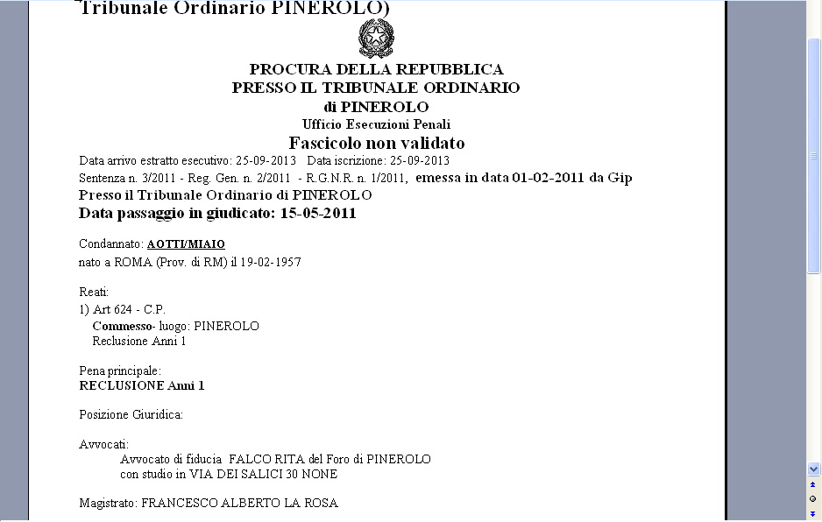
Figura 14

Punto Innesco Prototipo
Login/Ruolo: Utente SIES
Macroarea: Istruttorie/Richieste
Menu: Stampa Copertina
Azione: Stampa.

Precondizioni caso d’uso
Nessuna

Scenario principale – Stampa Copertina
Descrizione Scenario: Il sistema rende disponibile all’utente la possibilità di stampare la copertina per il procedimento in lavorazione.
Precondizione: Nessuna
1 - Il sistema prospetta la toolbar del sistema
2 - L’utente seleziona l’icona di dettaglio
3 - Il sistema visualizza il dettaglio del procedimento in lavorazione
Dati della Funzione.
Prog | Etichetta | Obbl. | Controlli | Tipo Campo | Descrizione | Default
Pena Complessiva
1 | Sanzione Sostituita | No |  | Label | La tipologia di sanzione sostituita e la durata.
2 | Sanzione Sostitutiva Applicata | No |  | Label | Dettaglio Lavoro Pubblica Utilità: Tipo, Durata, Struttura e Data Inizio Lavori se presente.
FA6 – Stampa Certificato
Scenario Attuale: nel sistema SIEP è presente la funzionalità “Stampa Certificato”, che permette la stampa del certificato di esecuzione per il procedimento in lavorazione.

Scenario Futuro: tale funzionalità “Stampa Certificato” deve essere implementata con l’informazioni inerenti il lavoro pubblica utilità.

UC6.1 Stampa Certificato

Descrizione Caso D'uso
La funzionalità consentirà all’utente di stampare il certificato di esecuzione per il procedimento in lavorazione, integrato con l’informazioni inerenti il lavoro pubblica utilità indicate dopo la pena principale, viene dettagliata la sanzione sostituita e il lavoro pubblica utilità.
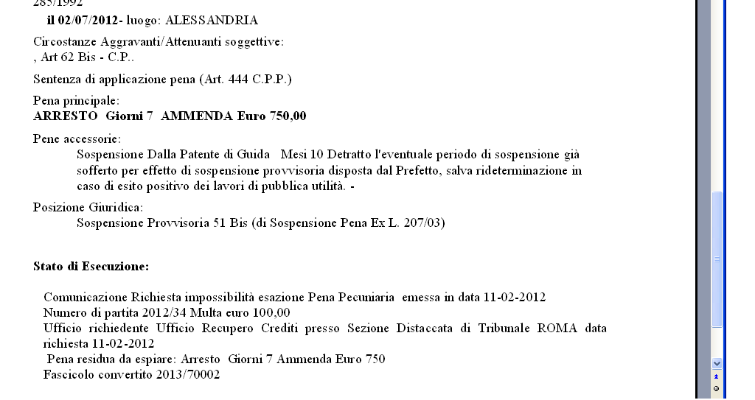
Figura 15

Punto Innesco Prototipo
Login/Ruolo: Utente SIES
Macroarea: Stato Esecuzione
Menu: Certificato Esecuzione
Azione: Stampa.

Precondizioni caso d’uso
Nessuna

Scenario principale – Stampa Certificato
Descrizione Scenario: Il sistema rende disponibile all’utente la possibilità di stampare il certificato per il procedimento in lavorazione.
Precondizione: Nessuna
1 - Il sistema prospetta la toolbar del sistema
2 - L’utente seleziona l’icona di dettaglio
3 - Il sistema visualizza il dettaglio del procedimento in lavorazione
Dati della Funzione.
Prog | Etichetta | Obbl. | Controlli | Tipo Campo | Descrizione | Default
Pena Complessiva
1 | Sanzione Sostituita | No |  | Label | Tipologia e durata della sanzione sostituita.
2 | Sanzione Sostitutiva Applicata | No |  | Label | Dettaglio Lavoro Pubblica Utilità: Tipo, Durata, Struttura e data inizio lavori se presenti.
FI1.9 – Definizione Sanzioni Amministrative Applicate: sospensione patente di guida
In fase di inserimento, dopo la conferma dei dati inseriti riguardo il lavoro di pubblica utilità, deve essere possibile la definizione della sanzione amministrativa applicata al procedimento, nel caso specifico, l’inserimento del dettaglio della sospensione della patente di guida.
La definizione può avvenite o attraverso il menù delle funzionalità possibili per il procedimento ricercato o attraverso il menù Sanzioni Amministrative.
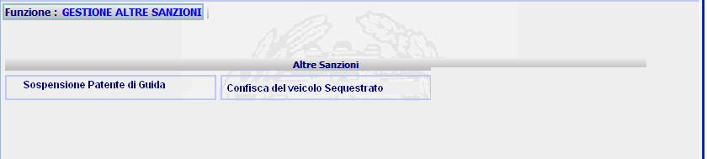
Figura 16
UC1.9.01 Definizione Sanzioni amministrative applicate: sospensione patente di guida

Descrizione Caso D'uso
In fase di inserimento Lavoro Pubblica Utilità, qualora sia applicata al procedimento la sanzione amministrativa sospensione patente di guida, deve essere possibile inserirne il dettaglio: specificando la durata e i dati identificativi della patente di guida. Nella parte superiore della maschera vine riportato il dettaglio specificato nel paragrafo FA3.
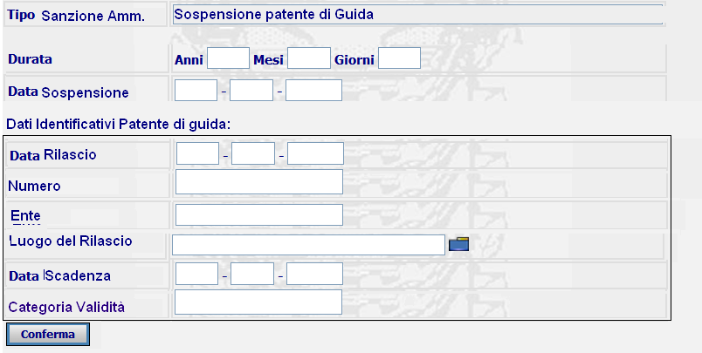
Figura 17

Punto Innesco Prototipo
Login/Ruolo: Utente SIES
Macroarea: Iscrizione Procedimento
Menu: Inserimento Sanzioni Amministrative Applicate
Azione: Attivazione menù per inserimento Sospensione Patente di Guida.

Precondizioni caso d’uso
Esistenza Procedimento SIEP.

Scenario principale – Inserimento dettaglio Sospensione Patente di Guida
Descrizione Scenario: Il sistema rende disponibile all’utente una pagina in cui è possibile inserire il dettaglio della sanzione amministrativa: sospensione patente di guida.
Precondizione: Inserimento del dettaglio lavoro di pubblica utilità.
1 - Il sistema prospetta la maschera di dettaglio.
2 - L’utente inserisce dati formalmente corretti e seleziona il pulsante Conferma.
3 - Il sistema non rileva incongruenze formali o mancanza di dati obbligatori, registra le informazioni inserite dall'utente in base dati e notifica all’utente l’esito positivo dell’operazione appena eseguita.

Variante 1 – Inserimento dettaglio Sospensione Patente di Guida (errori formali e/o omissione dati obbligatori)
Descrizione Scenario: L’utente inserisce i dati relativi alla sospensione patente di guida omettendo dati obbligatori e/o inserendo errori formali.
Precondizione: Inserimento dettaglio lavoro di pubblica utilità.
Scenario Principale (Step: 1)
2 - L’utente inserisce dati formalmente non corretti o non valorizza tutti i campi obbligatori presenti e seleziona il pulsante “Conferma”.
3 - Il sistema rileva la presenza di incongruenze formali o l’omissione di dati obbligatori, quindi notifica all'utente, mediante un messaggio di errore prospettato nella stessa pagina, l’elenco dei dati formalmente errati od omessi e non procede con l'operazione richiesta.
Dati della Funzione
Prog | Etichetta | Obbl. | Controlli | Tipo Campo | Descrizione | Default
Dati anagrafici
1 | Durata Sospensione: Anni | No | Almeno uno dei campi della durata deve essere compilato | Numerico | Durata in anni di sospensione patente
2 | Durata Sospensione: Mesi | No | Almeno uno dei campi della durata deve essere compilato | Numerico | Durata in mesi di sospensione patente
3 | Durata Sospensione: Giorni | No | Almeno uno dei campi della durata deve essere compilato | Numerico | Durata in giorni di sospensione patente
 | Dati Identificativi della Patente di Guida: | No
4 | Data di Rilascio della Patente | No | Controlli formali di validità | Data | Data di rilascio della patente guida
5 | Numero della Patente | No |  | Testo | Numero identificativo della patente di guida
6 | Ente | No |  | Testo | Descrizione dell’ente di rilascio
7 | Luogo di rilascio | No |  | Lista | Lista dei luoghi di rilascio della patente
8 | Data di scadenza | No | Controlli formali di validità | Data | Data di scadenza della patente di guida
9 | Categoria di Validità | No |  | Testo | Categoria di validità della patente di guida

Funzioni attivabili dalla pagina
Pulsante Conferma: Pulsante sempre presente, permette la conferma dell’inserimento del dettaglio della sospensione patente di guida.
Algoritmo:
1 – Le liste presenti nella maschera vengono così caricate:
Luogo : SELECT * FROM COMUNE
2 – Eseguire la seguente istruzione sul db, per i nuovi campi delle sanzioni amministrative (sospensione patente e confisca del veicolo sequestrato):
-- Add/modify columns
alter table SANZIONE_AMMINISTRATIVA add NUM_ANNI number(4);
-- Add comments to the columns
comment on column SANZIONE_AMMINISTRATIVA.NUM_ANNI
is 'Indica la durata in anni della sanzione amministrativa';
-- Add/modify columns
alter table SANZIONE_AMMINISTRATIVA add NUM_MESI number(4);
-- Add comments to the columns
comment on column SANZIONE_AMMINISTRATIVA.NUM_MESI
is 'Indica la durata in mesi della sanzione amministrativa';
-- Add/modify columns
alter table SANZIONE_AMMINISTRATIVA add NUM_GIORNI number(4);
-- Add comments to the columns
comment on column SANZIONE_AMMINISTRATIVA.NUM_GIORNI
is 'Indica la durata in giorni della sanzione amministrativa';
-- Add/modify columns
alter table SANZIONE_AMMINISTRATIVA add DATA_SOSP date;
-- Add comments to the columns
comment on column SANZIONE_AMMINISTRATIVA.DATA_SOSP
is 'Indica la data di sospensione';
-- Add/modify columns
alter table SANZIONE_AMMINISTRATIVA add DATA_RIL_PAT date;
-- Add comments to the columns
comment on column SANZIONE_AMMINISTRATIVA.DATA_RIL_PAT
is 'Indica la data di rilascio della patente';
-- Add/modify columns
alter table SANZIONE_AMMINISTRATIVA add NUM_PAT varchar2(50);
-- Add comments to the columns
comment on column SANZIONE_AMMINISTRATIVA.NUM_PAT
is 'Indica il numero della patente';
-- Add/modify columns
alter table SANZIONE_AMMINISTRATIVA add DESC_ENTE varchar2(100);
-- Add comments to the columns
comment on column SANZIONE_AMMINISTRATIVA.DESC_ENTE
is 'Indica la descrizione dell’ente che ha rilasciato della patente';
-- Add/modify columns
alter table SANZIONE_AMMINISTRATIVA add COD_LUOGO_RIL varchar2(6);
-- Add comments to the columns
comment on column SANZIONE_AMMINISTRATIVA.COD_LUOGO_RIL
is 'Indica il codice comune dove e stata rilasciata la patente';
-- Add/modify columns
alter table SANZIONE_AMMINISTRATIVA add DATA_SCAD_PAT date;
-- Add comments to the columns
comment on column SANZIONE_AMMINISTRATIVA.DATA_SCAD_PAT
is 'Indica la data di scadenza della patente';
-- Add/modify columns
alter table SANZIONE_AMMINISTRATIVA add DESC_CAT_VAL varchar2(50);
-- Add comments to the columns
comment on column SANZIONE_AMMINISTRATIVA.DESC_CAT_VAL
is 'Indica la descrizione della categoria di validita della patente';
-- Add/modify columns
alter table SANZIONE_AMMINISTRATIVA add DESC_MARCA_VEIC varchar2(100);
-- Add comments to the columns
comment on column SANZIONE_AMMINISTRATIVA.DESC_MARCA_VEIC
is 'Indica la descrizione della marca del veicolo sequestrato';
-- Add/modify columns
alter table SANZIONE_AMMINISTRATIVA add DESC_TIPO_VEIC varchar2(100);
-- Add comments to the columns
comment on column SANZIONE_AMMINISTRATIVA.DESC_TIPO_VEIC
is 'Indica la descrizione del tipo veicolo sequestrato';
-- Add/modify columns
alter table SANZIONE_AMMINISTRATIVA add DESC_TARGA varchar2(50);
-- Add comments to the columns
comment on column SANZIONE_AMMINISTRATIVA.DESC_TARGA
is 'Indica la targa del veicolo sequestrato';
-- Add/modify columns
alter table SANZIONE_AMMINISTRATIVA add DESC_TELAIO varchar2(50);
-- Add comments to the columns
comment on column SANZIONE_AMMINISTRATIVA.DESC_TELAIO
is 'Indica il telaio del veicolo sequestrato';
-- Add/modify columns
alter table SANZIONE_AMMINISTRATIVA add COD_NAZIONE varchar2(6);
-- Add comments to the columns
comment on column SANZIONE_AMMINISTRATIVA.COD_NAZIONE
is 'Indica lo stato dove e stato immatricolato il veicolo';
-- Add/modify columns
alter table SANZIONE_AMMINISTRATIVA add DESC_IND_AUT_DEP varchar2(100);
-- Add comments to the columns
comment on column SANZIONE_AMMINISTRATIVA.DESC_IND_AUT_DEP
is 'Indica indirizzo del autorita depositaria';
-- Add/modify columns
alter table SANZIONE_AMMINISTRATIVA add COD_LUOGO_AUT_DEP varchar2(6);
-- Add comments to the columns
comment on column SANZIONE_AMMINISTRATIVA.COD_LUOGO_AUT_DEP
is 'Indiqca il codice luogo del autorita depositaria';
3 - In caso di successo effettuare un inserimento nella tabella SANZIONE_AMMINISTRATIVA come da esempio di seguito indicato:
INSERT INTO SANZIONE_AMMINISTRATIVA
(id_sanzione_amministrativa,
anno_reg,
num_reg,
cod_tipo_sanzione,
cod_tipo_manufatto,
modalita_demolizione,
indirizzo_manufatto,
data_demolizione,
cod_operatore_inserimento,
data_inserimento,
cod_ufficio_inserimento,
cod_operatore_aggiornamento,
data_aggiornamento,
cod_ufficio_aggiornamento,
fas_sie_id_fascicolo_siep,
eve_id_evento,
num_anni,
num_mesi,
num_giorni,
data_sosp,
data_ril_pat,
num_pat,
desc_ente,
cod_luogo_ril,
data_scad_pat,
desc_cat_val,
desc_marca_veic,
desc_tipo_veic,
desc_targa,
desc_telaio,
cod_nazione,
desc_ind_aut_dep,
cod_luogo_aut_dep)
VALUES ((SELECT SAN_AMM_SEQ.NEXTVAL FROM DUAL),
NULL,
NULL,
‘10’,
NULL,
NULL,
NULL,
NULL,
cod_operatore_inserimento,
SYSDATE,
cod_ufficio_inserimento,
NULL,
NULL,
NULL,
id_fascicolo_siep,
NULL,
num_anni,
num_mesi,
num_giorni,
data_sosp,
data_ril_pat,
num_pat,
desc_ente,
cod_luogo_ril,
data_scad_pat,
desc_cat_val,
NULL,
NULL,
NULL,
NULL,
NULL,
NULL,
NULL)
FI1.10 – Definizione Sanzioni Amministrative Applicate: confisca del veicolo sequestrato
In fase di inserimento, dopo la conferma dei dati inseriti riguardo il lavoro di pubblica utilità, deve essere possibile la definizione della sanzione amministrativa applicata al procedimento, nel caso specifico, l’inserimento del dettaglio della confisca del veicolo sequestrato.
UC1.10.01 Definizione Sanzioni amministrative applicate: confisca del veicolo sequestrato

Descrizione Caso D'uso
In fase di inserimento Lavoro Pubblica Utilità, qualora sia applicata al procedimento la sanzione amministrativa confisca del veicolo sequestrato, deve essere possibile inserirne il dettaglio: specificando la data della confisca e i dati identificativi del veicolo. Nella parte superiore della maschera vine riportato il dettaglio specificato nel paragrafo FA3.
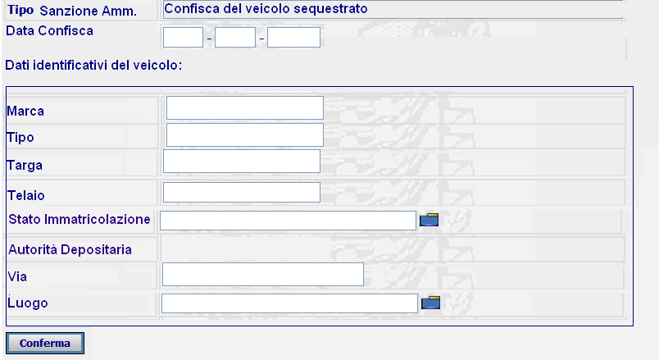
Figura 18

Punto Innesco Prototipo
Login/Ruolo: Utente SIES
Macroarea: Iscrizione Procedimento
Menu: Inserimento Sanzioni Amministrative Applicate
Azione: Attivazione menù per inserimento Confisca del Veicolo Sequestrato.

Precondizioni caso d’uso
Esistenza Procedimento SIEP.

Scenario principale – Inserimento dettaglio Confisca del veicolo sequestrato
Descrizione Scenario: Il sistema rende disponibile all’utente una pagina in cui è possibile inserire il dettaglio della sanzione amministrativa: confisca del veicolo sequestrato.
Precondizione: Inserimento del dettaglio lavoro di pubblica utilità.
1 - Il sistema prospetta la maschera di dettaglio.
2 - L’utente inserisce dati formalmente corretti e seleziona il pulsante Conferma.
3 - Il sistema non rileva incongruenze formali o mancanza di dati obbligatori, registra le informazioni inserite dall'utente in base dati e notifica all’utente l’esito positivo dell’operazione appena eseguita.

Variante 1 – Inserimento dettaglio Confisca del Veicolo Sequestrato (errori formali e/o omissione dati obbligatori)
Descrizione Scenario: L’utente inserisce i dati relativi alla confisca del veicolo sequestrato omettendo dati obbligatori e/o inserendo errori formali.
Precondizione: Inserimento dettaglio lavoro di pubblica utilità.
Scenario Principale (Step: 1)
2 - L’utente inserisce dati formalmente non corretti o non valorizza tutti i campi obbligatori presenti e seleziona il pulsante “Conferma”.
3 - Il sistema rileva la presenza di incongruenze formali o l’omissione di dati obbligatori, quindi notifica all'utente, mediante un messaggio di errore prospettato nella stessa pagina, l’elenco dei dati formalmente errati od omessi e non procede con l'operazione richiesta.
Dati della Funzione
Prog | Etichetta | Obbl. | Controlli | Tipo Campo | Descrizione | Default
1 | Data della Confisca | No | Controlli Formali validità data | Data | Data della confisca del veicolo
 | Dati del veicolo
2 | Marca | No |  | Testo | Marca del veicolo sequestrato
3 | Tipo | No |  | Testo | Tipo del veicolo sequestrato
4 | Targa | No |  | Testo | Targa del veicolo sequestrato
5 | Telaio | No |  | Testo | Telaio del veicolo sequestrato
6 | Stato Immatricolazione | No |  | Lista | Stato di immatricolazione del veicolo sequestrato
7 | Autorità Depositaria del veicolo: Via | No |  | Testo | Indirizzo dell’autorità depositaria del veicolo sequestrato
8 | Luogo | No |  | Lista | Comune dell’autorità depositaria del veicolo sequestrato

Funzioni attivabili dalla pagina
Pulsante Conferma: Pulsante sempre presente, permette la conferma dell’inserimento del dettaglio della confisca del veicolo sequestrato.
Algoritmo:
1 – Le liste presenti nella maschera vengono così caricate:
Stato : SELECT * FROM CG_REF_CODES C WHERE C.RV_DOMAIN LIKE 'NAZIONE'
Luogo : SELECT * FROM COMUNE
2 - In caso di successo effettuare un inserimento nella tabella SANZIONE_AMMINISTRATIVA come da esempio di seguito indicato:
INSERT INTO SANZIONE_AMMINISTRATIVA
(id_sanzione_amministrativa,
anno_reg,
num_reg,
cod_tipo_sanzione,
cod_tipo_manufatto,
modalita_demolizione,
indirizzo_manufatto,
data_demolizione,
cod_operatore_inserimento,
data_inserimento,
cod_ufficio_inserimento,
cod_operatore_aggiornamento,
data_aggiornamento,
cod_ufficio_aggiornamento,
fas_sie_id_fascicolo_siep,
eve_id_evento,
num_anni,
num_mesi,
num_giorni,
data_sosp,
data_ril_pat,
num_pat,
desc_ente,
cod_luogo_ril,
data_scad_pat,
desc_cat_val,
desc_marca_veic,
desc_tipo_veic,
desc_targa,
desc_telaio,
cod_nazione,
desc_ind_aut_dep,
cod_luogo_aut_dep)
VALUES ((SELECT SAN_AMM_SEQ.NEXTVAL FROM DUAL),
NULL,
NULL,
‘05’,
NULL,
NULL,
NULL,
NULL,
cod_operatore_inserimento,
SYSDATE,
cod_ufficio_inserimento,
NULL,
NULL,
NULL,
id_fascicolo_siep,
‘12’,
NULL,
NULL,
NULL,
NULL,
NULL,
NULL,
NULL,
NULL,
NULL,
NULL,
desc_marca_veic,
desc_tipo_veic,
desc_targa,
desc_telaio,
cod_nazione,
desc_ind_aut_dep,
cod_luogo_aut_dep)
FA1 – Gestione Lavoro Pubblica Utilità
Scenario Attuale: nella maschera delle funzionalità “Gestione Altre Sanzioni”, non è prevista la gestione del lavoro di pubblica utilità e la determinazioni delle modalità di esecuzione.

Scenario Futuro: Nella maschera della funzionalità “Gestione Altre Sanzioni” sarà inserito il menù che permetterà di gestire tutta l’attività riguardante i lavori di pubblica utilità.
UC1.01 Menù Gestione Lavoro Pubblica Utilità

Descrizione Caso D'uso
La nuova voce di menù consentirà all’utente di ricercare il procedimento di interesse, e di accedere alle funzionalità riguardanti le attività per il lavoro di pubblica utilità.
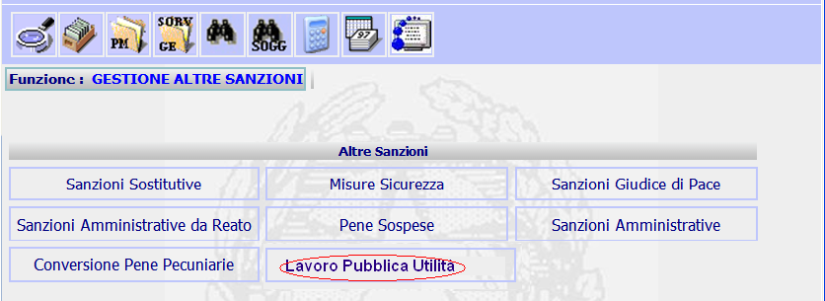
Figura 19

Punto Innesco Prototipo
Login/Ruolo: Utente SIES
Macroarea: Gestione Pena
Menu: Gestione Altre Sanzioni
Azione: Lavoro Pubblica Utilità

Precondizioni caso d’uso
Esistenza Procedimento SIEP.

Scenario principale – Selezione Lavoro Pubblica Utilità
Descrizione Scenario: Il sistema in fase di “Gestione Pena”, permette, attraverso diverse funzionalità la registrazione delle attività riguardanti, le altre sanzioni applicabili al procedimento.
Precondizione: Nessuna.
1 - Il sistema prospetta il menù riguardante la “Gestione Altre Sanzioni”.
2 - L’utente può selezionare il menù riguardante il “Lavoro Pubblica Utilità”.
3 - Il sistema propone la ricerca del procedimento d’interesse per cui deve essere gestito il lavoro di pubblica utilità.

Funzioni attivabili dalla pagina
Pulsante Sanzioni Sostitutive: Pulsante sempre presente, permette la gestione delle sanzioni sostitutive.
Pulsante Misure di Sicurezza: Pulsante sempre presente, permette la gestione delle misure di sicurezza.
Pulsante Sanzioni Giudice di Pace: Pulsante sempre presente, permette la gestione delle sanzioni Giudice di Pace.
Pulsante Sanzioni Amministrative da Reato: Pulsante sempre presente, permette la gestione delle sanzioni amministrative da reato.
Pulsante Pene Sospese: Pulsante sempre presente, permette la gestione delle pene sospese.
Pulsante Sanzioni Amministrative: Pulsante sempre presente, permette la gestione delle sanzioni amministrative applicabili.
Pulsante Conversione Pene Pecuniarie: Pulsante sempre presente, permette la gestione della conversione in pene pecuniarie.
Pulsante Lavoro Pubblica Utilità: Pulsante sempre presente, permette la gestione del lavoro pubblica utilità.
FA1.1 – Attività Pubblico Ministero, decisione del G.E.
A valle della selezione del menù “Lavoro Pubblica Utilità” il sistema deve prevedere la ricerca del procedimento di interesse ed una doppia gestione, se il procedimento è presente in base dati, una riguardante l’emissione del provvedimento disposto dal Pubblico Ministero, per dare esecuzione alla pena; e l’altra riguardante le annotazioni dei provvedimenti emessi dal Giudice.
UC1.1.01 Ricerca procedimento

Descrizione Caso D'uso
Il sistema prospetta i dati identificativi per cui effettuare la ricerca del procedimento SIEP di interesse.
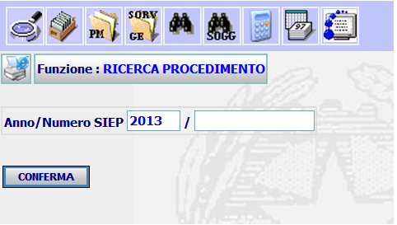
Figura 20

Punto Innesco Prototipo
Login/Ruolo: Utente SIES
Macroarea:Gestione Pena
Menu: Gestione Altre Sanzioni
Azione: Lavoro Pubblica Utilità.

Precondizioni caso d’uso
Esistenza Procedimento SIEP.

Scenario principale – Selezione bottone Ricerca procedimento (procedimento presente in base dati con lavoro di pubblica utilità)
Descrizione Scenario: Il sistema prospetta all’utente la maschera in cui sono visualizzati i campi che permettono la ricerca del procedimento SIEP.
Precondizione: Esistenza registrazione lavoro di pubblica utilità per il procedimento di interesse.
1 - L’utente inserisce i dati del procedimento.
2 - L’utente clicca sul bottone di ricerca.
3 - Il sistema verifica l’esistenza del procedimento, per il quale deve esistere il lavoro di pubblica utilità, e visualizza il dettaglio dello stesso con le diverse opzioni di gestione.
Dati della Funzione
Prog | Etichetta | Obbl. | Controlli | Tipo Campo | Descrizione | Default
1 | Anno | Si | Validità anno, minore uguale all’anno corrente | Numerico | Anno del procedimento SIEP da ricercare
2 | Numero SIEP | Si |  | Numerico | Numero del Procedimento SIEP da ricerca

Funzioni attivabili dalla pagina
Pulsante Ricerca: Pulsante sempre presente, permette la ricerca del procedimento di interesse.

Variante 1 – Selezione bottone Ricerca procedimento (procedimento presente in base dati senza lavoro di pubblica utilità)
Descrizione Scenario: Il sistema prospetta all’utente la maschera in cui sono visualizzati i campi che permettono la ricerca del procedimento SIEP.
Precondizione: Non è presente, per il procedimento ricercato, il lavoro di pubblica utilità.
Scenario Principale (Step: 1)
2 - L’utente clicca sul bottone di ricerca.
3 - Il sistema verifica l’esistenza del procedimento, e la presenza del lavoro di pubblica utilità, nel caso in cui per il procedimento non è presente la registrazione del lavoro di pubblica utilità avvisa l'utente, mediante un messaggio di errore prospettato in una nuova pagina, e non procede con l'operazione richiesta.

Variante 2 – Selezione bottone Ricerca procedimento (procedimento non presente in base dati)
Descrizione Scenario: Il sistema prospetta all’utente la maschera in cui sono visualizzati i campi che permettono la ricerca del procedimento SIEP.
Precondizione: Il procedimento ricercato non esiste in base dati.
Scenario Principale (Step: 1)
2 - L’utente clicca sul bottone di ricerca.
3 - Il sistema verifica l’esistenza del procedimento, se non è presente in base dati avvisa l'utente, mediante un messaggio di errore prospettato in una nuova pagina, e non procede con l'operazione richiesta.
Algoritmo:
1 – Per la ricerca del procedimento, nella gestione del lavoro pubblica utilità, estrarre i dati come da esempio di seguito indicato:
SELECT count(*)
FROM FASCICOLO_SIEP A,
SOGGETTO B,
SENTENZA C,
PENA_COMPLESSIVA D,
SANZIONE_SOSTITUTIVA E,
CG_REF_CODES SAN_SOST,
COMUNE G,
CG_REF_CODES AUT_EMI,
COMUNE H
WHERE A.CHIAVE_PROGR = NUM_FASCIOLO_SIEP
AND A.CHIAVE_ANNO = ANNO_FASCICOLO_SIEP
AND A.SOG_ID_SOGGETTO = B.ID_SOGGETTO
AND A.SEN_ID_SENTENZA = C.ID_SENTENZA
AND A.ID_FASCICOLO_SIEP = D.FAS_SIE_ID_FASCICOLO_SIEP
AND D.ID_PENA_COMPLESSIVA = E.PEN_COM_ID_PENA_COMPLESSIVA
AND E.COD_TIPO_SANZIONE = SAN_SOST.RV_HIGH_VALUE
AND SAN_SOST.RV_DOMAIN = ‘TIPO_SANZIONE_SOSTITUTIVA’
AND B.COD_COMUNE_NASCITA = G.COD_COMUNE
AND C.COD_TIPO_AUTORITA_EMITTENTE = AUT_EMI.RV_LOW_VALUE
AND AUT_EMI.RV_DOMAIN = ‘TIPO_UFFICIO_EMITTENTE’
AND C.COD_LUOGO_EMITTENTE = H.COD_COMUNE
UC1.1.02 Dettaglio Procedimento ricercato

Descrizione Caso D'uso
Dopo aver ricercato il procedimento d’interesse il sistema prospetta il dettaglio dello stesso (rif. paragrafo FA3) e i pulsanti riguardanti le: Attività del Pubblico Ministero e Decisione del G.E.
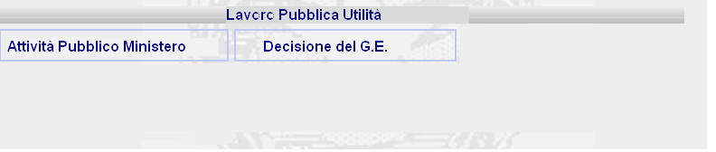
Figura 21

Punto Innesco Prototipo
Login/Ruolo: Utente SIES
Macroarea:Gestione Altre Sanzioni
Menu: Lavoro Pubblica Utilità
Azione: Ricerca

Precondizioni caso d’uso
Esistenza Procedimento SIEP.

Scenario principale – Dettaglio Procedimento ricercato
Descrizione Scenario: L’utente ricerca il procedimento con lavoro pubblica utilità.
Precondizione: Esito positivo Ricerca Procedimento con lavoro pubblica utilità.
1 - L’utente ricerca il procedimento d’interesse per la gestione del lavoro pubblica utilità e il sistema visualizza correttamente il dettaglio.
2 - Il sistema prospetta all’utente la maschera in cui è possibile visualizzare il dettaglio del procedimento con le due opzioni di gestione pubblica utilità: Attività del Pubblico Ministero e Decisione del G.E.

Funzioni attivabili dalla pagina
Pulsante Attività del Pubblico Ministero: Pulsante sempre presente; apre la maschera contenente le funzionalità riguardanti l’attività del Pubblico Ministero
Pulsante Decisione del G.E. : Pulsante sempre presente; apre la maschera contenente le funzionalità riguardanti le decisioni del G.E.
FA1.2 – Attività Pubblico Ministero
In fase di Gestione Lavoro Pubblica Utilità, deve essere previsto l’elenco delle funzionalità riguardanti l’attività del Pubblico Ministero, per dare esecuzione alla pena. Nella parte superiore della maschera vine riportato il dettaglio specificato nel paragrafo FA3.
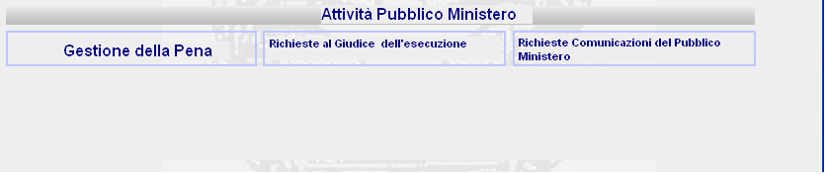
Figura 22
UC1.2.01 Gestione della pena

Descrizione Caso D'uso
Nella gestione della pena, per l’attività Pubblico Ministero, devono essere previste diverse funzionalità, che permettono la gestione del lavoro pubblica utilità per il procedimento di interesse. Nella parte superiore della maschera vine riportato il dettaglio specificato nel paragrafo FA3.
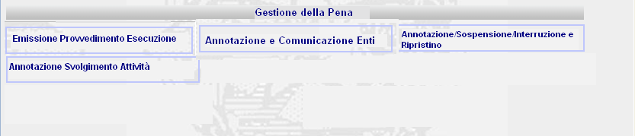
Figura 23

Punto Innesco Prototipo
Login/Ruolo: Utente SIES
Macroarea: Lavoro Pubblica Utilità
Menu: Attività del Pubblico Ministero
Azione: Gestione della pena.

Precondizioni caso d’uso
Esistenza Procedimento SIEP.

Scenario principale – Selezione pulsante Gestione della pena
Descrizione Scenario: Il sistema in fase di Gestione dell’attività del pubblico ministero, prospetta la maschera contenenti la funzionalità per la gestione della pena.
Precondizione: Nessuna
1 - Il sistema prospetta il menù riguardante le funzionalità di gestione della pena.
2 – L’utente seleziona la funzionalità di interesse.

Funzioni attivabili dalla pagina
Annotazioni e Comunicazioni agli enti: Pulsante sempre presente; apre la maschera di inserimento annotazioni e invio comunicazioni agli enti.
Emissione Provvedimento di Esecuzione : Pulsante sempre presente; permette l’emissione del provvedimento di esecuzione della sentenza.
Annotazione/Sospensione/Interruzione/Ripristino: Pulsante sempre presente; permette la gestione della pena di lavoro di pubblica utilità.
Annotazione svolgimento attività : Pulsante sempre presente; permette l’annotazione dello svolgimento dell’attività di lavoro di pubblica utilità.
UC1.2.02 Richieste Al Giudice dell’Esecuzione

Descrizione Caso D'uso
Per quanto riguarda le richieste che vengono effettuate al giudice dell’esecuzione, devono essere previste diverse funzionalità, che permettono la gestione della pena sostitutiva “Lavoro di Pubblica Utilità” per il procedimento di interesse. Nella parte superiore della maschera vine riportato il dettaglio specificato nel paragrafo FA3.
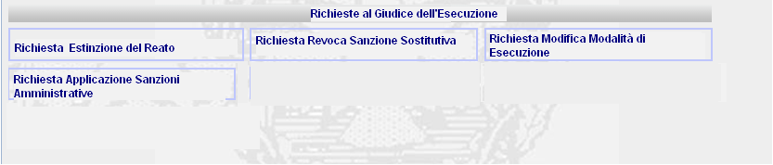
Figura 24

Punto Innesco Prototipo
Login/Ruolo: Utente SIES
Macroarea: Lavoro Pubblica Utilità
Menu: Attività del Pubblico Ministero
Azione: Al Giudice – Giudice dell’Esecuzione.

Precondizioni caso d’uso
Esistenza Procedimento SIEP.

Scenario principale – Richiesta al Giudice dell’Esecuzione
Descrizione Scenario: Il sistema in fase di Gestione dell’attività del pubblico ministero, prospetta la maschera contenenti la funzionalità delle richieste al Giudice di Esecuzione.
Precondizione: Nessuna
1 - Il sistema prospetta il menù riguardante le funzionalità del Giudice di Esecuzione.
2 – L’utente seleziona la funzionalità di interesse.

Funzioni attivabili dalla pagina
Richiesta Estinzione del Reato: Pulsante sempre presente; apre la maschera di inserimento della richiesta di estinzione del reato.
Richiesta Revoca della Sanzione Sostitutiva Lavoro Pubblica Utilità : Pulsante sempre presente; permette l’inserimento della richiesta di revoca della sanzione sostitutiva.
Richiesta Modifica Modalità di Esecuzione: Pulsante sempre presente; permette l’inserimento della richiesta di modifica dell’esecuzione del lavoro di pubblica utilità.
Richiesta Applicazioni Sanzioni Amministrative : Pulsante sempre presente; permette l’iscrizione della richiesta di applicazione delle sanzioni amministrative.

FA1.3 – Decisione del G.E.
In fase di Gestione Lavoro Pubblica Utilità, deve essere previsto l’elenco delle funzionalità riguardanti l’annotazione dei provvedimenti emessi dal Giudice.
UC1.3.01 Decisione del G.E.

Descrizione Caso D'uso
Nella gestione delle decisioni del G.E. deve essere possibile l’annotazione dei provvedimenti di: Ordinanza/sostituzione, modifica, revoca e estinzione per quanto riguarda i provvedimenti per il lavoro di pubblica utilità. Nella parte superiore della maschera vine riportato il dettaglio specificato nel paragrafo FA3.
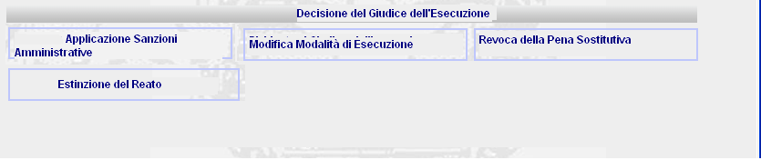
Figura 25

Punto Innesco Prototipo
Login/Ruolo: Utente SIES
Macroarea: Gestione Altre Sanzioni
Menu: Lavoro Pubblica Utilità
Azione: Decisione del G.E.

Precondizioni caso d’uso
Esistenza Procedimento SIEP.

Scenario principale – Selezione pulsante Decisione del G.E.
Descrizione Scenario: Il sistema in fase di Gestione del lavoro di pubblica utilità, prospetta la maschera contenenti la funzionalità per le decisioni del G.E.
Precondizione: Nessuna
1 - Il sistema prospetta il menù riguardante le funzionalità di decisione del G.E..
2 – L’utente seleziona la funzionalità di interesse.

Funzioni attivabili dalla pagina
Applicazione Sanzioni Amministrative: Pulsante sempre presente; apre la maschera di che permette l’indicazione dell’applicazione Sanzioni Amministrative .
Modifica Modalità di Esecuzione: Pulsante sempre presente; permette la modifica della modalità di esecuzione per il lavoro di pubblica utilità.
Revoca della pena sostitutiva: Pulsante sempre presente; permette l’annotazione della revoca della pena sostitutiva
Estinzione del reato: Pulsante sempre presente; permette l’annotazione dell’estinzione del reato.
FI2 – Gestione Annotazioni e Comunicazioni
In fase di gestione della pena, per eseguire la registrazione dell’annotazione del provvedimento di esecuzione emesso dal Pubblico Ministero, viene predisposta una maschera che prevede due ipotesi di esecuzione: una con la registrazione della data decorrenza prestazione lavorativa e l’altra con la registrazione della data di consegna provvedimento di esecuzione. Le due opzioni sono esclusive,però se viene impostata la data di consegna è possibile indicare anche la decorrenza prestazione lavorativa.
Nella parte superiore della maschera vine riportato il dettaglio specificato nel paragrafo FA3.
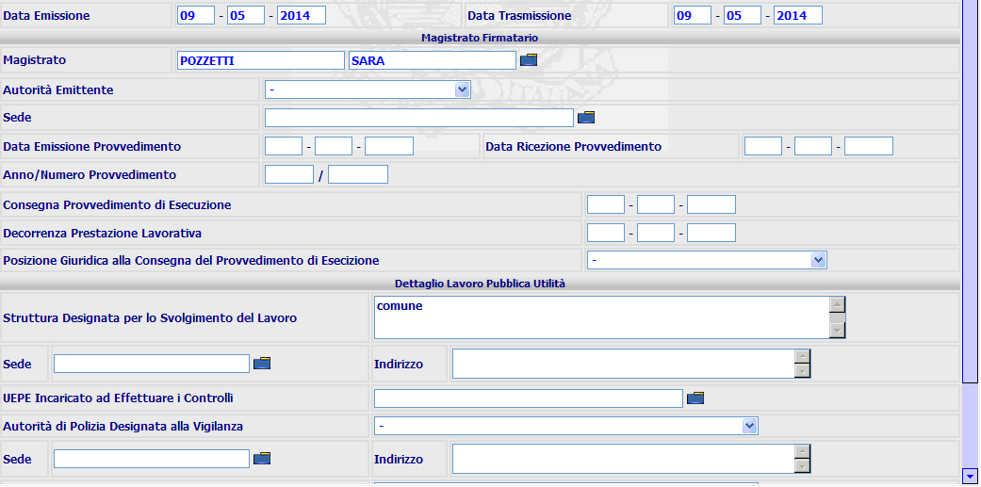
Figura 26
UC2.01 Registrazione data decorrenza prestazione lavorativa
In fase di gestione della pena deve essere possibile registrare la data di decorrenza della prestazione lavorativa, per il procedimento in lavorazione, selezionando questa ipotesi di esecuzione vengono disabilitati i campi:
- Consegna provvedimento esecuzione, se precedentemente riportato viene visualizzato;
- Posizione giuridica;
E vengono aperti i frame relativi al magistrato e ai destinatari.

Punto Innesco Prototipo
Login/Ruolo: Utente SIES
Macroarea: Attività del Pubblico Ministero
Menu: Annotazioni e comunicazioni agli Enti
Azione: registrazione data decorrenza prestazione lavorativa.

Precondizioni caso d’uso
Esistenza Procedimento SIEP con Lavoro di Pubblica Utilità.

Scenario principale – Inserimento dettaglio Pena per data decorrenza della prestazione
Descrizione Scenario: Il sistema rende disponibile all’utente una pagina in cui è possibile inserire la modalità di esecuzione, il dettaglio della pena principale e le sanzioni da porre in esecuzione.
Precondizione: Inserimento del dettaglio lavoro di pubblica utilità.
1 - Il sistema prospetta la maschera di dettaglio.
2 - L’utente inserisce dati formalmente corretti e seleziona il pulsante Conferma.
3 - Il sistema non rileva incongruenze formali o mancanza di dati obbligatori, registra le informazioni inserite dall'utente in base dati e notifica all’utente l’esito positivo dell’operazione appena eseguita.

Variante 1 – Inserimento dettaglio Pena per data decorrenza della prestazione (errori formali e/o omissione dati obbligatori)
Descrizione Scenario: L’utente inserisce i dati relativi alla modalità di esecuzione, del dettaglio della pena omettendo dati obbligatori e/o inserendo errori formali.
Precondizione: Inserimento dettaglio pena.
Scenario Principale (Step: 1)
2 - L’utente inserisce dati formalmente non corretti o non valorizza tutti i campi obbligatori presenti e seleziona il pulsante “Conferma”.
3 - Il sistema rileva la presenza di incongruenze formali o l’omissione di dati obbligatori, quindi notifica all'utente, mediante un messaggio di errore prospettato nella stessa pagina, l’elenco dei dati formalmente errati od omessi e non procede con l'operazione richiesta.
Dati della Funzione
Prog | Etichetta | Obbl. | Controlli | Tipo Campo | Descrizione | Default
1 | Autorità Emittente | No |  | Lista | Lista pre-caricata con le autorità che emettono la comunicazione | ‘-‘
2 | Autorità | No | Lista Autorità emittente selezione altro | Testo | Autorità che ha emesso la comunicazione
3 | Sede | No |  | Testo/Lista | Sede dell’autorità che ha emesso la comunicazione
4 | Data Ricezione Comunicazione | No | Controlli formali di validità | Data | Data di ricezione della comunicazione
5 | Identificativo Comunicazione | No |  | Testo | Identificativo della comunicazione ricevuta.
6 | Consegna Provvedimento di Esecuzione | No | Controlli formali di validità - disabilitato se selezionato “decorrenza prestazione lavorativa” – obbligatorio se selezionato – se precedentemente impostato deve essere visualizzato | Data | Data di consegna provvedimento di esecuzione,
7 | Posizione Giuridica | No | disabilitato se selezionato “decorrenza prestazione lavorativa”. | Lista | Lista posizioni giuridiche
8 | Data Decorrenza Prestazione Lavorativa | No | disabilitato se selezionato “decorrenza prestazione lavorativa”. | Data | Data decorrenza prestazione lavorativa
9 | Magistrato/Funzionario | No |  | Lista | Lista dei magistrati | Magistrato Assegnatario
10 | Data emissione | No | Controlli formali di validità | Data | Data Emissione | sysdate
11 | Data Trasmissione | No | Può essere valorizzata solo se è stata impostata la data decorrenza prestazione lavorativa, Controlli formali di validità | Data | Data Trasmissione | sysdate
12 | Struttura designata per lo svolgimento del lavoro | Si |  | Testo | Visualizzazione descrizione della struttura designata per lo svolgimento del lavoro per il procedimento in lavorazione, con possibilità di modifica
13 | Sede | No |  | Lista | Lista pre-caricata delle Sedi della Struttura | ‘-‘
14 | Indirizzo | No |  | Testo | Indirizzo della Struttura
15 | UEPE incaricato ad effettuare i controlli | No |  | Lista | Visualizza descrizione dell’organo incaricato ad effettuare i controlli per il procedimento in lavorazione, con possibilità di modifica | ‘-‘
16 | Autorità di polizia designata alla vigilanza | No |  | Lista | Visualizzazione dell’autorità designata alla vigilanza per il procedimento in lavorazione, con possibilità di modifica | ‘-‘
17 | Sede | No |  | Lista | Lista pre-caricata delle Sedi delle Autorità di polizia | ‘-‘
18 | Indirizzo | No |  | Testo | Indirizzo dell’Autorità
19 | Altro Destinatario | No |  | Lista | Visualizzazione dell’elenco di altri destinatari | ‘-‘
20 | Sede | No |  | Lista | Lista pre-caricata delle Sedi | ‘-‘
21 | Indirizzo | No |  | Testo | Indirizzo altro destinatario

Funzioni attivabili dalla pagina
Pulsante Conferma: Pulsante sempre presente, permette la conferma dell’inserimento dell’annotazione.
Algoritmo: Selezione Dettaglio Lavoro Pubblica Utilità
1- SELECT cod_istituto,
C.INDIRIZZO,
C.DESCRIZIONE,
cssa_id_cssa,
desc_ist_vigi
FROM PENA_COMPLESSIVA A,
SANZIONE_SOSTITUTIVA B,
CG_REF_CODES ISTITUTO,
ISTITUTO_DETENZIONE,
CSSA DESCR_UEPE, COMUNE C
WHERE A.FAS_SIE_ID_FASCICOLO_SIEP = ID_FASCICOLO_SIEP_RICERCA
AND A.ID_PENA_COMPLESSIVA = B.PEN_COM_ID_PENA_COMPLESSIVA
AND DESCR_UEPE.TIPO = ‘UEPE'
AND DESCR_UEP.ID_CSSA= B.CSSA.ID_CSSA
AND ISTITUTO. RV_DOMAIN = ‘TIPO_ISTITUTO’
AND ISTITUTO.RV_LOW_VALUE = B.COD_ISTITUTO
AND B.COD_ISTITUTO = ISTITUTO_DETENZIONE.COD_TIPO_ISTITUTO
AND ISTITUTO_DETENZIONE.COD_COMUNE =C.COD_COMUNE ;
3- La selezione dei destinatari permette l’inserimento nella tabella NOTIFICA, che deve essere così modificata:
--Add/modify columns
alter table NOTIFICA add DESC_ISTITUTO VARCHAR2(240);
-- Add comments to the columns
comment on column NOTIFICA. DESC_ISTITUTO is 'Descrizione istituto dove viene svolto il lavoro pubblica utilita';
--Add/modify columns
alter table NOTIFICA add COD_SEDE_ISTITUTO VARCHAR2(6);
-- Add comments to the columns
comment on column NOTIFICA.COD_SEDE_ISTITUTO is ‘Codice sede istituto dove viene svolto il lavoro pubblica utilita';

UC2.02 Iscrizione data consegna provvedimento di esecuzione

Descrizione Caso D'uso
In fase di gestione della pena deve essere possibile registrare la data di consegna provvedimento di esecuzione, per il procedimento in lavorazione, se selezionato si abilitano i campi:
- Consegna provvedimento esecuzione;
- Posizione giuridica;
- Data decorrenza prestazione lavorativa.
E vengono aperti i frame relativi al magistrato e ai destinatari.

Punto Innesco Prototipo
Login/Ruolo: Utente SIES
Macroarea: Attività del Pubblico Ministero per il Lavoro Pubblica Utilità
Menu: Annotazioni e comunicazioni agli Enti
Azione: registrazione data consegna provvedimento di esecuzione

Precondizioni caso d’uso
Esistenza Procedimento SIEP con Lavoro di Pubblica Utilità.

Scenario principale – Inserimento dettaglio pena per data consegna provvedimento
Descrizione Scenario: Il sistema rende disponibile all’utente una pagina in cui è possibile inserire la modalità di esecuzione, il dettaglio della pena principale e le sanzioni da porre in esecuzione.
Precondizione: Inserimento del dettaglio lavoro di pubblica utilità.
1 - Il sistema prospetta la maschera di dettaglio.
2 - L’utente inserisce dati formalmente corretti e seleziona il pulsante Conferma.
3 - Il sistema non rileva incongruenze formali o mancanza di dati obbligatori, registra le informazioni inserite dall'utente in base dati e notifica all’utente l’esito positivo dell’operazione appena eseguita.

Variante 1 – Inserimento dettaglio pena per data consegna provvedimento (errori formali e/o omissione dati obbligatori)
Descrizione Scenario: L’utente inserisce i dati relativi alla modalità di esecuzione, del dettaglio della pena omettendo dati obbligatori e/o inserendo errori formali.
Precondizione: Inserimento dettaglio pena.
Scenario Principale (Step: 1)
2 - L’utente inserisce dati formalmente non corretti o non valorizza tutti i campi obbligatori presenti e seleziona il pulsante “Conferma”.
3 - Il sistema rileva la presenza di incongruenze formali o l’omissione di dati obbligatori, quindi notifica all'utente, mediante un messaggio di errore prospettato nella stessa pagina, l’elenco dei dati formalmente errati od omessi e non procede con l'operazione richiesta.
Algoritmo:
1 – Eseguire la seguente istruzione sul db, per i nuovi campi del lavoro pubblica utilità:
-- Add/modify columns
alter table EVENTO add DATA_CONSEGNA_PROVVEDIMENTO DATE;
-- Add comments to the columns
comment on column EVENTO.DATA_CONSEGNA_PROVVEDIMENTO
is 'Indica la data di consegna del provvedimento di esecuzione';
-- Add/modify columns
alter table EVENTO add DATA_DECORRENZA_PRESTAZIONE DATE;
-- Add comments to the columns
comment on column EVENTO.DATA_DECORRENZA_PRESTAZIONE
is 'Indica la data di decorrenza della prestazione lavorativa';
-- Add/modify columns
alter table EVENTO add COD_POSIZIONE_GIURIDICA VARCHAR2(240);
-- Add comments to the columns
comment on column EVENTO.COD_POSIZIONE_GIURIDICA
is 'Indica la posizione giuridica del soggetto al momento della consegna del provvedimento';
2 – Le liste presenti nella maschera vengono così caricate:

UEPE: select * from CSSA s WHERE s.tipo ='UEPE'
Sede: select * from COMUNE
Magistrato: select * from MAGISTRATO
Posizione Giuridica: SELECT * FROM CG_REF_CODES C WHERE C.RV_DOMAIN = 'POSIZIONE_GIURIDICA' and RV_LOW_VALUE IN (‘03’,’07’,’55’)
Altro Destinatario: select * FROM cg_ref_codes j where j.rv_domain = 'TIPO_AUTORITA’
4 – Per eseguire l’inserimento vengono effettuate le seguenti operazione per l’inserimento delle tipologiche:
INSERT INTO cg_ref_codes VALUES (‘ESITO_PROVVEDIMENTO','0760','G035',NULL,'Annotazione Provvedimento di Esecuzione',NULL,NULL,NULL,NULL);
INSERT INTO cg_ref_codes VALUES ('OGGETTO_PROCEDIMENTO','G035',NULL,NULL,'Annotazione Provvedimento di Esecuzione Lavoro Pubblica Utilita',NULL,NULL,NULL,NULL);
INSERT INTO cg_ref_codes VALUES ('MOTIVO_PROVVEDIMENTO','9010','G035',NULL,'Annotazione Provvedimento di Esecuzione',NULL,NULL,NULL,NULL);
5- Al conferma viene eseguito l’inserimento nella tabella EVENTO e decreto_ordinanza_siep:
INSERT INTO EVENTO
(id_evento,
cod_tipo_evento,
cod_tipo_provvedimento,
cod_motivo,
cod_ufficio_emittente,
cod_luogo_emittente,
data_emissione,
data_trasmissione_atti,
data_ricezione_atti,
cod_operatore_inserimento,
data_inserimento,
cod_ufficio_inserimento,
cod_operatore_aggiornamento,
data_aggiornamento,
cod_ufficio_aggiornamento,
fas_sie_id_fascicolo_siep,
fas_siu_id_fascicolo_sius,
eve_id_evento,
flag_documento_registrato,
cod_magistrato,
flag_stampa_siep,
dec_id_decreto_ordinanza_siep,
pen_acc_id_pena_accessoria,
ann_id_annotazione_manuale,
pen_id_pena_residua,
protocollo_res,
data_richiesta,
data_consegna_provvedimento,
data_decorrenza_prestazione,
cod_posizione_giuridica)
VALUES ((SELECT EVE_SEQ.NEXTVAL FROM DUAL),
25,
25,
9010,
AUTORITA_EMITTENTE,
SEDE_AUTORITA,
DATA_EMISSIONE,
DATA_TRASMISSIONE,
DATA_RICEZIONE,
COD_OPERATORE_INS,
SYSDATE,
COD_UFFICIO_INS,
NULL,
NULL,
NULL,
PRG_FASCICOLO_SIEP,
NULL,
IDENTIFICATIVO_COMUNICAZIONE,
NULL,
COD_MAGISTRATO,
NULL,
PRG_PROVVEDIMENTO,
NULL,
NULL,
NULL,
NULL,
SYSDATE,
DATA_CONSEGNA_PROVV,
DATA_DECORRENZA_PREST,
COD_POS_GIURIDICA);

insert into decreto_ordinanza_siep (id_decreto_ordinanza_siep,
data_ricezione_provvedimento,
data_emissione_provvedimento,
cod_tipo_registro_ordinanza,
anno_registro,
num_registro,
anno_provvedimento,
num_provvedimento,
cod_tipo_provvedimento,
cod_tipo_autorita_emittente,
cod_luogo_emittente,
data_sospensione_esecuzione,
data_differimento,
data_rinvio,
data_fine_interruzione,
data_deposito_istanza,
data_interruzione_pena,
cod_oggetto_decisione,
motivazioni,
note,
flag_scarcerare_scarcerato,
flag_presentante_istanza,
cod_contenuto_decreto,
cod_oggetto_procedimento,
flag_data_interruzione_invalid,
protocollo,
altra_autorita,
altro_luogo,
id_evento_generato,
flag_elaborato,
data_espulsione,
flag_decisione_tribunale,
cod_esito,
num_anni_rinvio,
num_mesi_rinvio,
num_giorni_rinvio,
cod_operatore_inserimento,
cod_ufficio_inserimento,
data_inserimento,
cod_operatore_aggiornamento,
cod_ufficio_aggiornamento,
data_aggiornamento,
data_revoca_sospensione,
fas_sie_id_fascicolo_siep)
values
(ID_DECRETO,
DATA_RICEZIONE,
DATA_EMISSIONE,
NULL,
NULL,
NULL,
ANNO_PROVVEDIMENTO,
NUMERO_PROVVEDIMENTO,
TIPO_PROVVEDIMENTO,
AUTORITA_EMITTENTE,
LUOGO_AUTORITA,
NULL,
NULL,
NULL,
NULL,
NULL,
NULL,
'G035',
NULL,
NULL,
NULL,
NULL,
NULL,
'9010',
NULL,
NULL,
NULL,
NULL,
ID_EVENTO,
NULL,
NULL,
NULL,
'0760',
NULL,
NULL,
NULL,
cod_operatore_inserimento,
cod_ufficio_inserimento,
data_inserimento,
cod_operatore_aggiornamento,
cod_ufficio_aggiornamento,
data_aggiornamento,
NULL,
fas_sie_id_fascicolo_siep);
FI2.7 – Visualizzazione Riepilogo
In fase di conferma dell’inserimento viene prospettato il riepilogo dei dati inseriti, con la possibilità di validare l’operazione, inviare le comunicazioni agli enti, stampare le comunicazioni e di modificare i dati inseriti. Nella parte superiore della maschera vine riportato il dettaglio specificato nel paragrafo FA3.
UC2.7.01 Dettaglio riepilogo

Descrizione Caso D'uso
Dopo la Conferma dei dati inseriti, viene visualizzato il riepilogo degli stessi.
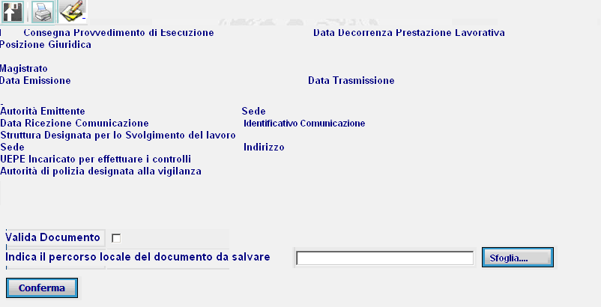
Figura 27

Punto Innesco Prototipo
Login/Ruolo: Utente SIES
Macroarea: Attività Pubblico Ministero in Lavoro di Pubblica Utilità
Menu: Annotazione e Comunicazioni agli enti
Azione: Conferma Annotazione.

Precondizioni caso d’uso
Esistenza Procedimento SIEP con Lavoro di Pubblica Utilità.

Scenario principale – Visualizza dettaglio riepilogo
Descrizione Scenario: Il sistema in fase di conferma dell’annotazione propone all’utente un riepilogo dei dati inseriti.
Precondizione: Nessuna
1 - Il sistema prospetta la maschera di Riepilogo (Figura 20).
Dati della Funzione
Prog | Etichetta | Obbl. | Controlli | Tipo Campo | Descrizione | Default
1 | Consegna provvedimento di Esecuzione o Decorrenza prestazione Lavorativa |  |  | Label | Visualizza la data e la descrizione relativa all’opzione inserita
2 | Data decorrenza Prestazione Lavorative |  |  | Label | Visualizza la data di decorrenza prestazione lavorativa in caso di consegna provvedimento di esecuzione
3 | Posizione giuridica |  |  | Label | Visualizza la posizione giuridica al momento della consegna del provvedimento
4 | Magistrato o Funzionario |  |  | Label | Visualizza il nominativo del Magistrato o del Funzionario
5 | Data Emissione |  |  | Label | Visualizza la data di emissione del provvedimento
6 | Data Trasmissione |  |  | Label | Visualizza la data di trasmissione del provvedimento
7 | Autorità Emittente |  |  | Label | Visualizza l’autorità che emesso la comunicazione
8 | Sede |  |  | Label | Visualizza la sede dell’autorità che ha emesso la comunicazione
9 | Data Ricezione Comunicazione |  |  | Label | Visualizza la data di ricezione della comunicazione
10 | Identificativo Comunicazione |  |  | Label | Visualizza l’identificativo della comunicazione
11 | Struttura designata per lo svolgimento del lavoro |  |  | Label | Visualizza la struttura designata per lo svolgimento del lavoro per il procedimento in lavorazione
12 | UEPE incaricato ad effettuare i controlli |  |  | Label | Visualizza descrizione dell’organo incaricato ad effettuare i controlli per il procedimento in lavorazione
13 | Autorità di polizia designata alla vigilanza |  |  | Label | Visualizzazione dell’autorità designata alla vigilanza per il procedimento in lavorazione
14 | Sede |  |  | Label | Visualizza il luogo
15 | Indirizzo |  |  | Label | Visualizza l’indirizzo
16 | Valida Documento | No | Visualizzato solo se selezionata l’icona “Valida” | Check Box | Permette l’operazione di validazione
17 | Indica il Percorso locale del documento da salvare | No | Visualizzato solo se selezionata l’icona “Valida” | Icona | Permette la selezione del Documento da savare
18 |  | No |  | Icona | Modifica dell’annotazione
19 |  | No |  | Icona | Valida operazione – visualizza i campi per la validazione
20 |  | No |  | Icona | Stampa documento

Funzioni attivabili dalla pagina
Pulsante Conferma: Pulsante presente solo selezionato pulsante valida; permette l’operazione di comunicazione agli enti se selezionata.
Algoritmo:
1 – Al conferma dell’inserimento vengono riportati i dati inseriti nella pagina precedente.
2 – Se selezionato il flag ‘Valida’ viene aggiornato il campo relativo alla validazione nella tabella EVENTO.FLAG_DOCUMENTO_REGISTRATO = ‘S’
3 - Al conferma devono essere aggiornate le seguenti informazioni relative al procedimento:
- Se la data decorrenza prestazione lavorativa non è impostata:
stato procedimento = “LPU – Consegna Provvedimento di Esecuzione in data dd/mm/yyyy”
- Insert nella tabella STATO_PROCEDIMENTO per id_fascicolo_siep del codice tipo stato_procedimento presente nella CG_REF_CODES e la data registrata in maschera. Se presente già un record per il fascicolo in lavorazione eliminarlo e inserirne uno nuovo.
posizione giuridica = “Libero”
- Se la data decorrenza prestazione lavorativa è impostata:
stato del procedimento = “LPU – Consegna Provvedimento di Esecuzione con inizio prestazione lavorativa in data dd/mm/yyyy”.
    - Insert nella tabella STATO_PROCEDIMENTO per id_fascicolo_siep del codice tipo stato_procedimento presente nella CG_REF_CODES e la data registrata in maschera. Se presente già un record per il fascicolo in lavorazione eliminarlo e inserirne uno nuovo.

UC2.7.02 Modifica Annotazione

Descrizione Caso D'uso
Dopo la Conferma dei dati inseriti, viene visualizzato il riepilogo degli stessi con la possibilità di modificarli attraverso l’icona predisposta.

Punto Innesco Prototipo
Login/Ruolo: Utente SIES
Macroarea: Attività Pubblico Ministero in Lavoro di Pubblica Utilità
Menu: Annotazione e Comunicazioni agli enti
Azione: Modifica Annotazione.

Precondizioni caso d’uso
Esistenza Procedimento SIEP con Lavoro di Pubblica Utilità.

Scenario principale – Modifica Annotazione
Descrizione Scenario: Il sistema in fase di riepilogo dei dati inseriti, deve permettere la modifica degli stessi.
Precondizione: Nessuna
1 - Il sistema prospetta la maschera di Riepilogo e l’icona di modica (Figura 20).
2 - L’utente clicca sull’icona .
3 - Il sistema prospetta all’utente la maschera in cui è possibile modificare i dati inseriti precedentemente (Figura 19).
4 - L’utente modifica i dati e seleziona il pulsante “Conferma”.
5 - Il sistema non rileva incongruenze formali o mancanza di dati obbligatori, registra le informazioni inserite dall'utente in base dati e notifica all’utente l’esito positivo dell’operazione appena eseguita attraverso la presentazione della maschera di visualizzazione (Figura 20)

Variante 1 – Modifica Annotazione(errori formali e/o omissione dati obbligatori)
Descrizione Scenario: L’utente modifica i dati relativi alla modalità di esecuzione, del dettaglio della pena omettendo dati obbligatori e/o inserendo errori formali.
Precondizione: Inserimento dettaglio pena.
Scenario Principale (Step: 1)
2 - L’utente clicca sull’icona .
3 - Il sistema prospetta all’utente la maschera in cui è possibile modificare i dati inseriti precedentemente.
4 - L’utente inserisce dati formalmente non corretti o non valorizza tutti i campi obbligatori presenti e seleziona il pulsante “Conferma”.
5 - Il sistema rileva la presenza di incongruenze formali o l’omissione di dati obbligatori, quindi notifica all'utente, mediante un messaggio di errore prospettato nella stessa pagina, l’elenco dei dati formalmente errati od omessi e non procede con l'operazione richiesta.
Algoritmo:
1 – Al conferma viene eseguita la modifica sul record in lavorazione per la tabella EVENTO.
FI3 – Emissione provvedimento di esecuzione
Nella maschera di Emissione provvedimento di esecuzione, deve essere possibile registrare la posizione giuridica del soggetto interessato, al momento dell’emissione del provvedimento, e selezionare i destinatari a cui inviare la comunicazione relativa.
UC3.01 Inserimento emissione provvedimento di esecuzione

Descrizione Caso D'uso
Nel caso in cui il condannato non ha ancora iniziato a svolgere il lavoro di pubblica utilità, il Pubblico Ministero predispone un provvedimento di esecuzione, che deve essere notificato al condannato, al difensore, all’Ente e all’UEPE, oppure alle forze di polizia se delegate.
Deve essere possibile, quindi in base alla posizione giuridica del soggetto, selezionare più destinatari del provvedimento. Nella parte superiore della maschera viene riportato il dettaglio specificato nel paragrafo FA3.
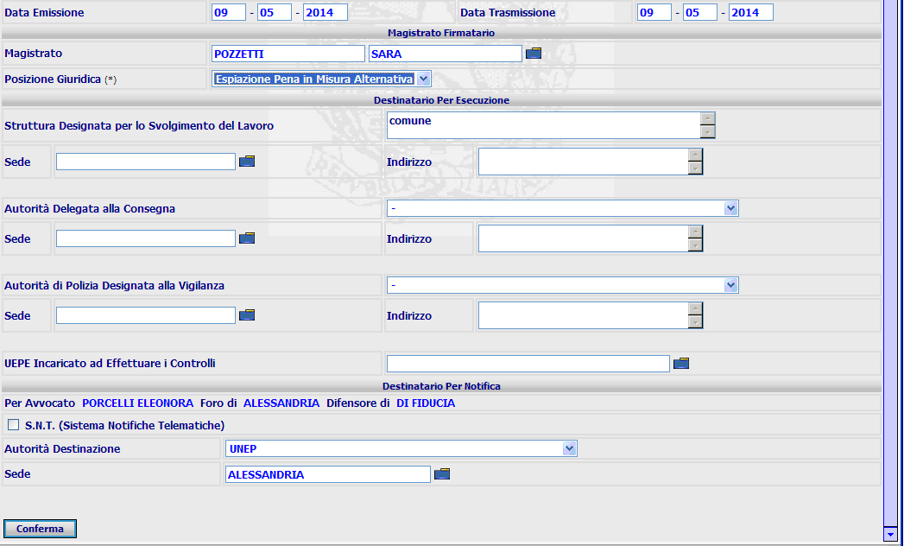
Figura 28

Punto Innesco Prototipo
Login/Ruolo: Utente SIES
Macroarea: Lavoro Pubblica Utilità
Menu: Gestione Pena
Azione: Emissione Provvedimento di Esecuzione

Precondizioni caso d’uso
Esistenza Procedimento SIEP con lavoro di pubblica utilità.

Scenario principale – Inserimento Dati
Descrizione Scenario: Il sistema prospetta all’utente la maschera in cui è possibile inserire i dati relativi alla posizione giuridica del soggetto e i destinatari del provvedimento di esecuzione.
Precondizione: Nessuna
1 - L’utente inserisce i dati formalmente corretti, valorizza tutti i campi obbligatori presenti e seleziona il pulsante Conferma.
2 - Il sistema non rileva incongruenze formali o mancanza di dati obbligatori, registra le informazioni inserite dall'utente in base dati senza dare alcun messaggio di errore.

Variante 1 – Inserimento dati(errori formali e/o omissione dati obbligatori)
Descrizione Scenario: L’utente inserire i dati relativi alla posizione giuridica del soggetto e i destinatari del provvedimento di esecuzione omettendo dati obbligatori e/o inserendo errori formali.
Precondizione: Nessuna
Scenario Principale (Step: 1)
2 - Il sistema rileva la presenza di incongruenze formali o l’omissione di dati obbligatori, quindi notifica all'utente, mediante un messaggio di errore prospettato nella stessa pagina, l’elenco dei dati formalmente errati od omessi e non procede con l'operazione richiesta.
Dati della Funzione
Prog | Etichetta | Obbl. | Controlli | Tipo Campo | Descrizione | Default
1 | Posizione Giuridica | No |  | Lista | Lista pre-caricata con i valori possibili della posizione giuridica del soggetto, riporta quella al momento assegnata al soggetto con possibilità di modificarla.
2 | Data Emissione | No | Controlli formali di validità | Data | Visualizza la data emissione e ne permette la modifica
3 | Data trasmissione | No | Controlli formali di validità | Data | Visualizza la data di trasmissione e ne permette la modifica
4 | Magistrato | No |  | Lista | Visualizza il magistrato e ne permette la modifica attraverso la lista pre-caricata | ‘-‘
5 | Struttura Designata per lo svolgimento del lavoro | No |  | Check box | Permette la selezione della Struttura per l’invio del provvedimento
6 |  | No |  | Testo | Visualizza la struttura designata per lo svolgimento del lavoro e ne permette la modifica
7 | Sede | No |  | Lista | Visualizza la sede della struttura designata per lo svolgimento del lavoro e ne permette la modifica attraverso la lista pre-caricata delle Sedi | ‘-‘
8 | Indirizzo | No |  | Testo | Visualizza l’indirizzo della struttura e ne permette la modifica
9 | Autorità delegata alla consegna | No |  | Check box | Permette la selezione dell’autorità di polizia delegata alla consegna per l’invio del provvedimento
10 |  | No |  | Lista | Visualizza la descrizione dell’autorità di polizia delegata alla consegna e ne permette la modifica (valori: Forza di polizia – Casa Circondariale) | ‘-‘
11 | Sede | No |  | Lista | Visualizza la sede della struttura designata per lo svolgimento del lavoro e ne permette la modifica attraverso la lista pre-caricata delle Sedi | ‘-‘
12 | Indirizzo | No |  | Testo | Visualizza l’indirizzo della struttura e ne permette la modifica
13 | Autorità designata alla vigilanza e verifica della prestazione | No |  | Check box | Permette la selezione dell’autorità di vigilanza per l’invio del provvedimento
14 |  | No |  | Lista | Visualizza descrizione dell’organo di vigilanza e ne permette la modifica | ‘-‘
15 | Sede | No |  | Lista | Visualizza la sede dell’organo di vigilanza e ne permette la modifica attraverso la lista pre-caricata delle Sedi | ‘-‘
16 | Indirizzo | No |  | Testo | Visualizza l’indirizzo dell’organo di vigilanza e ne permette la modifica
17 | Istituto di Detenzione | No |  | Lista | Permette la selezione dell’istituto di detenzione se il soggetto
17 | Notifiche al Difensore – Per Avvocato | No |  | Label | Riporta il nominativo dell’avvocato
18 | Foro di | No |  | Label | Riporta il foro dell’avvocato
19 | Difensore di | No |  | Label | Riporta tipologia di difensore
20 | Autorità di Destinazione | No |  | Lista | Riporta l’elenco delle Autorità
21 | Sede | No |  | Lista | Sede dell’autorità

Funzioni attivabili dalla pagina
Pulsante Conferma: Pulsante sempre presente; permette l’operazione di conferma dei dati inseriti.
Algoritmo:
1 – Le liste presenti nella maschera vengono così caricate:
Posizione Giuridica: SELECT * FROM CG_REF_CODES C WHERE C.RV_DOMAIN = 'POSIZIONE_GIURIDICA' and RV_LOW_VALUE IN (‘03’,’07’,’55’)
Sede: select * from COMUNE
Magistrato: select * from MAGISTRATO
Autorità: select * from cg_ref_codes j where J.RV_DOMAIN = 'TIPO_AUTORITA’
2 – Il dettaglio del lavoro pubblica utilità, per gli organi interessati alla comunicazione è così selezionato:
SELECT cod_istituto,
C.INDIRIZZO,
C.DESCRIZIONE,
cssa_id_cssa,
desc_ist_vigi
FROM PENA_COMPLESSIVA A,
SANZIONE_SOSTITUTIVA B,
CG_REF_CODES ISTITUTO,
ISTITUTO_DETENZIONE,
CSSA DESCR_UEPE, COMUNE C
WHERE A.FAS_SIE_ID_FASCICOLO_SIEP = ID_FASCICOLO_SIEP_RICERCA
AND A.ID_PENA_COMPLESSIVA = B.PEN_COM_ID_PENA_COMPLESSIVA
AND DESCR_UEPE.TIPO = ‘UEPE'
AND DESCR_UEP.ID_CSSA= B.CSSA.ID_CSSA
AND ISTITUTO. RV_DOMAIN = ‘TIPO_ISTITUTO’
AND ISTITUTO.RV_LOW_VALUE = B.COD_ISTITUTO
AND B.COD_ISTITUTO = ISTITUTO_DETENZIONE.COD_TIPO_ISTITUTO
AND ISTITUTO_DETENZIONE.COD_COMUNE =C.COD_COMUNE ;
3 – E’ necessario inserire una nuova posizione giuridica:
INSERT INTO CG_REF_CODES (rv_meaning,
rv_low_value,
rv_high_value,
rv_domain,
rv_alt5_value,
rv_alt4_value,
rv_alt3_value,
rv_alt2_value,
rv_abbreviation) VALUES (‘POSIZIONE_GIURIDICA’,
‘55’, NULL, ‘Espiazione Pena in Misura Alternativa alla Detenzione’,NULL, NULL, NULL, NULL,NULL)
- Viene aggiornata la posizione del soggetto se modificata.
- L’inserimento viene effettuatato nella tabella EVENTO e ESECUZIONE_LAVORO_PU.
FI3.1 – Selezione posizione giuridica
Nella maschera di Emissione provvedimento di esecuzione è possibile selezionare la posizione giuridica del soggetto, al momento dell’emissione del provvedimento.
UC3.1.01 Lista posizione giuridica

Descrizione Caso D'uso
Il sistema visualizza, nella maschera di emissione del provvedimento, la lista delle posizioni giuridiche contenente i seguenti valori: Libero, Espiazione di pena in misura alternativa alla detenzione, Espiazione di pena in regime carcerario.

Punto Innesco Prototipo
Login/Ruolo: Utente SIES
Macroarea: Lavoro di Pubblica Utilità
Menu: Gestione Pena
Azione: Emissione provvedimento.

Precondizioni caso d’uso
Esistenza Procedimento SIEP.

Scenario principale – selezione posizione giuridica libero
Descrizione Scenario: Il sistema prospetta all’utente la maschera in cui è possibile selezionare in base alla posizione giuridica, i destinatari del provvedimento, che in questo caso possono essere: Struttura designata per lo svolgimento del lavoro; Autorità incaricata alle verifiche delle svolgimento del lavoro pubblica utilità; Autorità delegata alla consegna; Notifiche al difensore (notifiche telematiche).
Precondizione: Nessuna
1 - L’utente inserisce i dati formalmente corretti, valorizza tutti i campi obbligatori presenti e preme il pulsante Conferma.
2 - Il sistema non rileva incongruenze formali o mancanza di dati obbligatori, registra le informazioni inserite dall'utente in base dati senza dare alcun messaggio di errore.

Variante 1 – selezione posizione giuridica Espiazione di pena in misura alternativa alla detenzione
Descrizione Scenario: Il sistema prospetta all’utente la maschera in cui è possibile selezionare in base alla posizione giuridica, i destinatari del provvedimento, che in questo caso possono essere: Struttura designata per lo svolgimento del lavoro; Autorità incaricata alle verifiche delle svolgimento del lavoro pubblica utilità; Autorità delegata alla consegna; Notifiche al difensore (notifiche telematiche).
Precondizione: Nessuna
Scenario Principale (Step: 1)
2 - Il sistema non rileva incongruenze formali o mancanza di dati obbligatori, registra le informazioni inserite dall'utente in base dati senza dare alcun messaggio di errore.

Variante 2 – selezione posizione giuridica Espiazione di pena in regime carcerario
Descrizione Scenario: Il sistema prospetta all’utente la maschera in cui è possibile selezionare in base alla posizione giuridica, i destinatari del provvedimento, che in questo caso possono essere: Struttura designata per lo svolgimento del lavoro; Autorità incaricata alle verifiche delle svolgimento del lavoro pubblica utilità; Notifiche al difensore (notifiche telematiche); Istituto di detenzione.
Precondizione: Nessuna
Scenario Principale (Step: 1)
2 - Il sistema non rileva incongruenze formali o mancanza di dati obbligatori, registra le informazioni inserite dall'utente in base dati senza dare alcun messaggio di errore.
FI3.6 – Visualizzazione Riepilogo Emissione Provvedimento
In fase di conferma dell’inserimento dei dati relativi all’emissione del provvedimento di esecuzione viene prospettato il riepilogo.
UC3.6.01 Dettaglio riepilogo Emissione Provvedimento

Descrizione Caso D'uso
Dopo la conferma dei dati inseriti, viene visualizzato il riepilogo degli stessi. Nella parte superiore della maschera vine riportato il dettaglio specificato nel paragrafo FA3.
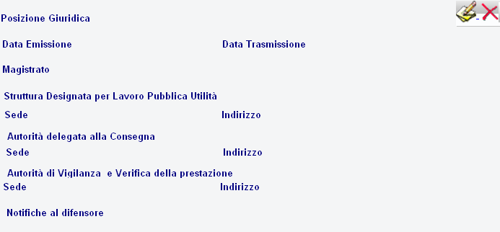
Figura 29

Punto Innesco Prototipo
Login/Ruolo: Utente SIES
Macroarea: Attività Pubblico Ministero in Lavoro di Pubblica Utilità
Menu: Emissione Provvedimento di Esecuzione
Azione: Conferma Inserimento.

Precondizioni caso d’uso
Esistenza Procedimento SIEP con Lavoro di Pubblica Utilità.

Scenario principale – Visualizza dettaglio riepilogo Emissione Provvedimento
Descrizione Scenario: Il sistema in fase di conferma dell’inserimento propone all’utente un riepilogo dei dati inseriti.
Precondizione: Nessuna
1 - Il sistema prospetta la maschera di Riepilogo (Figura 22).
Dati della Funzione
Prog | Etichetta | Obbl. | Controlli | Tipo Campo | Descrizione | Default
1 | Posizione Giuridica |  |  | Label | Visualizza la posizione giuridica del soggetto al momento dell’emissione
2 | Data Emissione |  |  | Label | Visualizza la data di emissione
3 | Data Trasmissione |  |  | Label | Visualizza la data di trasmissione
4 | Magistrato |  |  | Label | Visualizza il magistrato
5 | Struttura Designata per lo svolgimento del lavoro |  |  | Label | Visualizza la descrizione della struttura
6 | Sede |  |  | Label | Visualizza la sede della struttura
7 | Indirizzo |  |  | Label | Visualizza l’indirizzo
8 | Autorità delegata alla consegna |  |  | Label | Visualizza l’autorità delegata alla consegna
9 | Sede |  |  | Label | Visualizza la sede
10 | Indirizzo |  |  | Label | Visualizza l’indirizzo
11 | Autorità di vigilanza e verifica della prestazione |  |  | Label | Visualizza l’autorità di vigilanza
12 | Sede |  |  | Label | Visualizza la sede
13 | Indirizzo |  |  | Label | Visualizza l’indirizzo
14 | Notifiche al Difensore |  |  | Label | Visualizza il dettaglio delle notifiche
Algoritmo:
Al valida viene aggiornato lo stato del procedimento in “LPU – Emesso Provvedimento in data dd/mm/yyyy”
UC3.6.02 Modifica Emissione Provvedimento

Descrizione Caso D'uso
Dopo la Conferma dei dati inseriti, viene visualizzato il riepilogo degli stessi con la possibilità di modificarli attraverso l’icona predisposta.

Punto Innesco Prototipo
Login/Ruolo: Utente SIES
Macroarea: Attività Pubblico Ministero in Lavoro di Pubblica Utilità
Menu: Emissione Provvedimento di esecuzione
Azione: Modifica.

Precondizioni caso d’uso
Esistenza Procedimento SIEP con Lavoro di Pubblica Utilità.

Scenario principale – Modifica Emissione Provvedimento
Descrizione Scenario: Il sistema in fase di riepilogo dei dati inseriti, deve permettere la modifica degli stessi.
Precondizione: Nessuna
1 - Il sistema prospetta la maschera di Riepilogo e l’icona di modica (Figura 22).
2 - L’utente clicca sull’icona .
3 - Il sistema prospetta all’utente la maschera in cui è possibile modificare i dati inseriti precedentemente.
4 - L’utente modifica i dati e seleziona il pulsante “Conferma”.
5 - Il sistema non rileva incongruenze formali o mancanza di dati obbligatori, registra le informazioni inserite dall'utente in base dati e notifica all’utente l’esito positivo dell’operazione appena eseguita attraverso la presentazione della maschera di visualizzazione (Figura 22)

Variante 1 – Modifica (errori formali e/o omissione dati obbligatori)
Descrizione Scenario: L’utente modifica i dati relativi alla modalità di esecuzione, del dettaglio della pena omettendo dati obbligatori e/o inserendo errori formali.
Precondizione: Inserimento dettaglio pena.
Scenario Principale (Step: 1)
2 - L’utente clicca sull’icona .
3 - Il sistema prospetta all’utente la maschera in cui è possibile modificare i dati inseriti precedentemente.
4 - L’utente inserisce dati formalmente non corretti o non valorizza tutti i campi obbligatori presenti e seleziona il pulsante “Conferma”.
5 - Il sistema rileva la presenza di incongruenze formali o l’omissione di dati obbligatori, quindi notifica all'utente, mediante un messaggio di errore prospettato nella stessa pagina, l’elenco dei dati formalmente errati od omessi e non procede con l'operazione richiesta.
FI4 – Gestione Sospensione/Interruzione/Ripristino
Nella maschera di Gestione Sospensione/Interruzione/Ripristino viene registrata la comunicazione relativa all’operazione di sospensione, interruzione e/o ripristino del lavoro di pubblica utilità per il procedimento in lavorazione.
UC4.01 Gestione Sospensione/Interruzione/Ripristino

Descrizione Caso D'uso
In fase di gestione della pena è possibile registrare per il procedimento in lavorazione, l’operazione di interesse per il lavoro di pubblica utilità. Nella parte superiore della maschera vine riportato il dettaglio specificato nel paragrafo FA3.
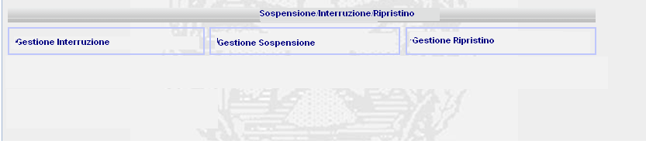
Figura 30

Punto Innesco Prototipo
Login/Ruolo: Utente SIES
Macroarea: Lavoro Pubblica Utilità
Menu: Gestione Pena
Azione: Gestione Sospensione/Interruzione/Ripristino.

Precondizioni caso d’uso
Esistenza Procedimento SIEP.

Scenario principale – Gestione Sospensione/Interruzione/Ripristino
Descrizione Scenario: In fase di Gestione della pena devono essere previste l’operazioni di interruzione, sospensione e di ripristino della prestazione, nel caso di eventuali comunicazioni da parte degli enti
Precondizione: Nessuna
1 – Il sistema prospetta la maschera rappresentata nella Figura 23.
2 - L’utente seleziona il pulsante relativo all’operazione di interesse.
3 - Il sistema apre la relativa maschera.

Funzioni attivabili dalla pagina
Pulsante Sospensione: Pulsante sempre presente; permette l’apertura della maschera per la registrazione della sospensione
Pulsante Interruzione: Pulsante sempre presente; permette l’apertura della maschera per la registrazione dell’interruzione
Pulsante Ripristino: Pulsante sempre presente; permette l’apertura della maschera per la registrazione del ripristino
Algoritmo:
1 – Per gestire le operazioni sopraelencate, eseguire la query come di seguito indicato, per l’inserimento dei nuovi valori nella lista delle motivazioni:
INSERT INTO cg_ref_codes VALUES ('MOTIVO_PROVVEDIMENTO','9011',’SOSPENSIONE_LPU’,NULL,’Per cessazione convenzione ente’,NULL,NULL,NULL,NULL);
INSERT INTO cg_ref_codes VALUES ('MOTIVO_PROVVEDIMENTO','9012',’ SOSPENSIONE_LPU’,NULL,’ Sostituzione ente’,NULL,NULL,NULL,NULL);
INSERT INTO cg_ref_codes VALUES ('MOTIVO_PROVVEDIMENTO','9013',’ SOSPENSIONE_LPU’,NULL,’ Altro’,NULL,NULL,NULL,NULL);
INSERT INTO cg_ref_codes VALUES (' MOTIVO_PROVVEDIMENTO','9014',’INTERRUZIONE_LPU’,NULL,’ Espiazione di pena per altra causa’,NULL,NULL,NULL,NULL);
INSERT INTO cg_ref_codes VALUES ('MOTIVO_PROVVEDIMENTO','9015', ’INTERRUZIONE_LPU’,NULL,’ Interruzione prestazione senza giustificato motivo’,NULL,NULL,NULL,NULL);
INSERT INTO cg_ref_codes VALUES ('MOTIVO_PROVVEDIMENTO','9016', ’INTERRUZIONE_LPU’,NULL,’ Altro’,NULL,NULL,NULL,NULL);
INSERT INTO cg_ref_codes VALUES ('MOTIVO_PROVVEDIMENTO','9017', ’RIPRISTINO_LPU’,NULL,’ Ripristino prestazione’,NULL,NULL,NULL,NULL);
2 – Per gestire le operazioni sopraelencate, viene creata la seguente tabella:
CREATE TABLE ESECUZIONE_LAVORO_PU (id_esecuzione_lpu number not null,
cod_tipo_richiesta number not null,
data_comunicazione date not null,
data_ricezione date,
num_protocollo varchar2(50),
cod_autorita_emitt varchar2(11) not null,
cod_luogo_autorita_emitt varchar2(6) not null,
data_sospensione date,
cod_tipo_motiv varchar2(11),
desc_motivazione varchar2(250),
num_ore_attivita number,
data_inter_attivita date,
data_riprist_attivita date,
data_decor_attivita date,
data_comunica_assolv date,
note varchar2(250),
cod_operatore_inserimento varchar2(11),
data_inserimento date,
cod_ufficio_inserimento varchar2(100),
cod_operatore_aggiornamento varchar2(11),
data_aggiornamento date,
cod_ufficio_aggiornamento varchar2(100),
pen_com_id_pena_complessiva number,
fas_sie_id_fascicolo_siep number,
flg_des_nuovo_ente varchar2(1),
flg_tipologia_orario varchar2(1),
flg_diversa_attivita varchar2(1),
flg_altro varchar2(1),
flg_sanz_sosp varchar2(1),
flg_sanz_conf varchar2(1))
- script di creazione primary key, costraint, indice e sequenza.
FI4.1 – Gestione Sospensione
Il sistema prospetta la maschera relativa ai dati della comunicazione di sospensione, del lavoro pubblica utilità, da parte dell’ente.
UC4.1.01 Inserimento Comunicazione di Sospensione

Descrizione Caso D'uso
Nella maschera di inserimento comunicazione di sospensione vengono indicati i dati della comunicazione, obbligatori, la data di sospensione dell’attività, eventuali motivazioni e le ore di Lavoro pubblica utilità effettuate. Nella parte superiore della maschera vine riportato il dettaglio specificato nel paragrafo FA3.
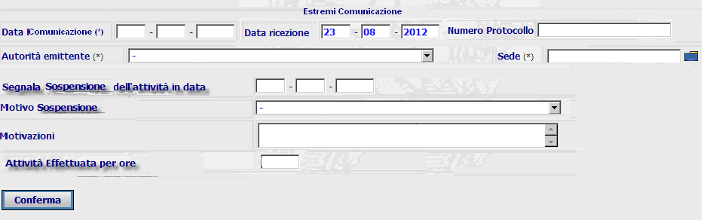
Figura 31

Punto Innesco Prototipo
Login/Ruolo: Utente SIES
Macroarea: Gestione pena per Lavoro Pubblica Utilità
Menu: Gestione Sospensione/Interruzione/Ripristino
Azione: Inserimento Comunicazione di Sospensione

Precondizioni caso d’uso
Esistenza Procedimento SIEP con Lavoro di Pubblica Utilità.

Scenario principale – Inserimento Comunicazione di Sospensione
Descrizione Scenario: Il sistema prospetta all’utente la maschera in cui è possibile inserire i dati relativi alla comunicazione di sospensione.
Precondizione: Deve essere presente pena sostitutiva: lavoro pubblica utilità
1 - L’utente inserisce i dati formalmente corretti, valorizza tutti i campi obbligatori presenti e seleziona il pulsante Conferma.
2 - Il sistema non rileva incongruenze formali o mancanza di dati obbligatori, registra le informazioni inserite dall'utente in base dati senza dare alcun messaggio di errore.

Variante 1 – Inserimento Comunicazione di sospensione(errori formali e/o omissione dati obbligatori)
Descrizione Scenario: L’utente inserisce i dati relativi alla comunicazione di sospensione omettendo dati obbligatori e/o inserendo errori formali.
Precondizione: Deve essere presente pena sostitutiva: lavoro pubblica utilità
Scenario Principale (Step: 1)
2 - Il sistema rileva la presenza di incongruenze formali o l’omissione di dati obbligatori, quindi notifica all'utente, mediante un messaggio di errore prospettato nella stessa pagina, l’elenco dei dati formalmente errati od omessi e non procede con l'operazione richiesta.
Dati della Funzione
Prog | Etichetta | Obbl. | Controlli | Tipo Campo | Descrizione | Default
1 | Data Emissione | Si | Controlli formali di validità | Data | La data dell’emissione | Sysdate
2 | Data Trasmissione | Si | Controlli formali di validità | Data | La data di trasmissione | Sysdate
3 | Magistrato Firmatario | Si |  | Lista | Nominativo Magistrato | Magistrato Assegnatario
4 | Data Comunicazione | Si | Controlli formali di validità | Data | La data della comunicazione
5 | Data Ricezione | No | Controlli formali di validità | Data | La data di ricezione della comunicazione
6 | Numero Protocollo | No |  | Testo | Numero di protocollo della comunicazione
7 | Autorità Emittente | Si |  | Lista | Lista pre-caricata delle Autorità | ‘-‘
8 | Sede | Si |  | Lista | Lista pre-caricata delle Sedi | ‘-‘
9 | Sospensione dell’attività in Data | No | Controlli formali di validità | Data | Data di segnalazione della sospensione
10 | Motivo Sospensione | No |  | Lista | Lista pre-caricata delle motivazioni | ‘-‘
11 | Motivazioni | No |  | Testo | Descrizione motivazione
12 | Attività effettuata per ore | No |  | Numero | Ore di attività di lavoro pubblica utilità svolto

Funzioni attivabili dalla pagina
Pulsante Conferma: Pulsante sempre presente; permette l’operazione di conferma dei dati inseriti
Algoritmo:
1 – Le liste presenti nella maschera vengono così caricate:
Autorità: SELECT * FROM CG_REF_CODES C WHERE C.RV_DOMAIN = 'TIPO_UFFICIO_EMITTENTE'
Sede: select * from COMUNE
Motivo Sospensione: select * from cg_ref_codes s where s.rv_domain LIKE 'MOTIVO_PROVVEDIMENTO' AND RV_HIGH_VALUE = ‘SOSPENSIONE_LPU’
insert into ESECUZIONE_LAVORO_PU (id_esecuzione_lpu,
cod_tipo_richiesta,
data_comunicazione,
data_ricezione,
num_protocollo,
cod_autorita_emitt,
cod_luogo_autorita_emitt,
data_sospensione,
cod_tipo_motiv,
desc_motivazione,
num_ore_attivita,
data_inter_attivita,
data_riprist_attivita,
note,
data_decor_attivit,
data_comunica_assolv,
cod_operatore_inserimento,
data_inserimento,
cod_ufficio_inserimento,
cod_operatore_aggiornamento,
data_aggiornamento,
cod_ufficio_aggiornamento,
pen_com_id_pena_complessiva,
fas_sie_id_fascicolo_siep)
values (SELECT SEQUENZA.NEXTVAL FROM DUAL),
cod_tipo_richiesta,
data_comunicazione,
data_ricezione,
num_protocollo,
cod_autorita_emitt,
cod_luogo_autorita_emitt,
data_sospensione,
cod_tipo_motiv,
desc_motivazione,
num_ore_attivita,
NULL,
NULL,
NULL,
NULL,
NULL,
cod_operatore_inserimento,
data_inserimento,
cod_ufficio_inserimento,
NULL,
NULL,
NULL,
id_pena_complessiva,
id_fascicolo_siep);
e nella tabella EVENTO.
UC4.1.02 Riepilogo Inserimento Comunicazione Sospensione

Descrizione Caso D'uso
La funzionalità permette a valle della conferma dell’inserimento di una comunicazione di sospensione di visualizzare il dettaglio appena inserito. Nella parte superiore della maschera viene riportato il dettaglio specificato nel paragrafo FA3.
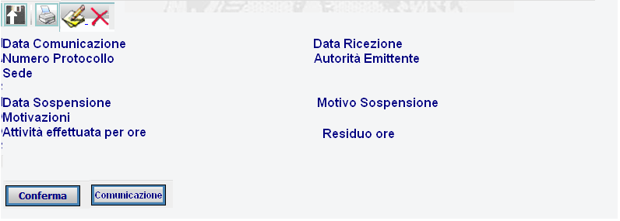
Figura 32

Punto Innesco Prototipo
Login/Ruolo: Utente SIES
Macroarea: Attività del Pubblico Ministero per Lavoro di Pubblica Utilità
Menu: Gestione Sospensione/Interruzione/Ripristino
Azione: Conferma inserimento comunicazione Sospensione.

Precondizioni caso d’uso
Conferma inserimento procedimento SIEP.

SCENARIO PRINCIPALE – Visualizza Dettaglio Comunicazione Sospensione a valle della Conferma Inserimento
Descrizione Scenario: L’utente inserisce i dati relativi alla comunicazione di Sospensione.
Precondizione: Esito positivo conferma inserimento comunicazione sospensione.
1 - L’utente inserisce dati formalmente corretti della comunicazione sospensione e il sistema inserisce correttamente il dettaglio.
2 - Il sistema prospetta all’utente la maschera in cui è possibile visualizzare il dettaglio della comunicazione sospensione.
Dati della Funzione
Prog | Etichetta | Obbl. | Controlli | Tipo Campo | Descrizione | Default
1 |  |  |  | Icona | Permette la modifica del dettaglio appena inserito
2 |  |  |  | Icona | Permette la cancellazione del dettaglio appena inserito
3 |  |  |  | Icona | Permette la validazione della sospensione (rif. UC2.7.01 Dettaglio riepilogo)
4 |  |  |  | Icona | Permette la stampa del documento
5 | Data Emissione |  |  | Label | La data dell’emissione
6 | Data Trasmissione |  |  | Label | La data di trasmissione
7 | Magistrato Firmatario |  |  | Label | Nominativo Magistrato
8 | Data Comunicazione |  |  | Label | Visualizza la data della comunicazione
9 | Data Ricezione |  |  | Label | Visualizza la data di ricezione della comunicazione
10 | Numero Protocollo |  |  | Label | Visualizza il numero di protocollo della comunicazione
11 | Autorità Emittente |  |  | Label | Visualizza l’autorità emittente
12 | Sede |  |  | Label | Visualizza la sede dell’autorità emittente
13 | Sospensione dell’attività in Data |  |  | Label | Visualizza la data di segnalazione della sospensione
14 | Motivo Sospensione |  |  | Label | Visualizza la motivazione della sospensione
15 | Motivazioni |  |  | Label | Visualizza la descrizione motivazione
16 | Attività effettuata per ore |  |  | Label | Visualizza le ore di attività di lavoro pubblica utilità svolto
17 | Residuo delle ore |  |  | Label | Visualizza il residuo delle ore di lavoro pubblica utilità (Ore Lavoro da Svolgere – Ore di attività svolte)

Funzioni attivabili dalla pagina
Pulsante Conferma : Pulsante visibile solo se digitata l’icona di validazione.
Pulsante Comunicazione : Pulsante sempre presente permette la selezione dei destinatari per la comunicazione. Apre la pagina relativa riferimento Par. UC4.1.03.
Algoritmo:
1 – Al conferma dell’inserimento vengono riportati i dati inseriti nella pagina precedente.
2 – Se selezionato il flag ‘Valida’ viene aggiornato il campo relativo alla validazione nella tabella EVENTO.FLAG_DOCUMENTO_REGISTRATO = ‘S’ e allegato il documento indicato.
Vengono aggiornati:
stato procedimento = “LPU – Sospensione Prestazione”
- Insert nella tabella STATO_PROCEDIMENTO per id_fascicolo_siep del codice tipo stato_procedimento presente nella CG_REF_CODES e la data registrata in maschera. Se presente già un record per il fascicolo in lavorazione eliminarlo e inserirne uno nuovo.
Posizione Giuridica = “Sospensione Lavoro Pubblica Utilità”
3 – Le ore residue vengono inserite nella tabella:
PENA_RESIDUA per il campo ORE_RESIDUE_LPU. Collegata all’evento stesso EVE_ID_EVENTO e il FLAG_PENA_SOSPESA impostato.
-- Add/modify columns
alter table PENA_RESIDUA add ORE_RESIDUE_LPU number(5);
-- Add comments to the columns
comment on column PENA_RESIDUA. ORE_RESIDUE_LPU
is 'Indica le ore residue di lavoro pubblica utilita';
UC4.1.03 Comunicazione

Descrizione Caso D'uso
Viene visualizzata la pagina che permette la definizione dei destinatari per la comunicazione, come avviene per la stampa presente nel SIES “Nuovo Residuo Pena”.
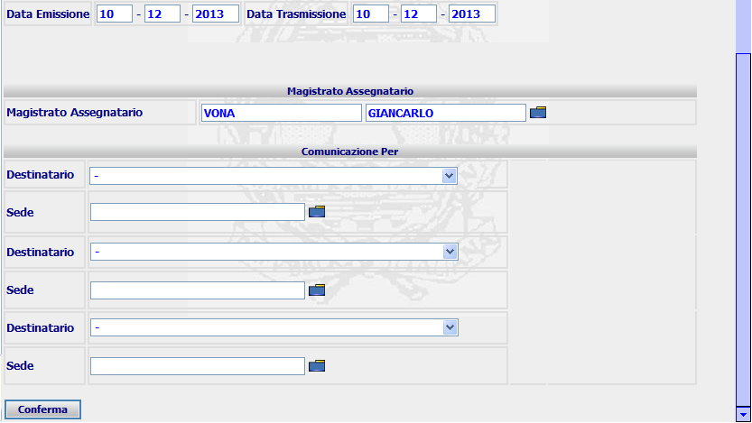
Figura 33

Punto Innesco Prototipo
Login/Ruolo: Utente SIES
Macroarea: Gestione Sospensione/Interruzione/Ripristino
Menu: Conferma Sospensione
Azione: Comunicazione

Precondizioni caso d’uso
Nessuna

Scenario principale – Comunicazione
Descrizione Scenario: Il sistema in fase di riepilogo dei dati inseriti, permettere l’identificazione dei destinatari a cui inviare la comunicazione.
Precondizione: Nessuna
1 - Il sistema prospetta la maschera di Riepilogo e la possibilità di selezionare i destinatari.
2 - L’utente seleziona i destinatari di interesse e attiva la creazione della stampa attraverso il pulsante conferma.
3 - Il sistema prospetta all’utente la comunicazione corredata dai destinatari.
Dati della Funzione
Prog | Etichetta | Obbl. | Controlli | Tipo Campo | Descrizione | Default
Dati anagrafici
1 | Data Emissione | No |  | Data | Data Emissione comunicazione
2 | Data Trasmissione | No |  | Data | Data Trasmissione comunicazione
3 | Magistrato | No |  | Testo | Riporta il cognome e nome magistrato con la possibilità di modificarlo
4 | Destinatario |  |  | Lista | Permette la selezione del destinatario
5 | Sede |  |  | Testo/Lista | Permette l’indicazione della sede
6 | Destinatario |  |  | Lista | Permette la selezione del destinatario
7 | Sede |  |  | Testo/Lista | Permette l’indicazione della sede
8 | Destinatario |  |  | Lista | Permette la selezione del destinatario
9 | Sede |  |  | Testo/Lista | Permette l’indicazione della sede

Funzioni attivabili dalla pagina
Pulsante Conferma : Pulsante sempre presente visualizza la comunicazione e riporta i destinatari indicati nella comunicazione.
Algoritmo:
Le liste sono così caricate:
Destinatario = select * from cg_ref_codes k where k.rv_domain like 'TIPO_AUTORITA'
Sede = select * from COMUNE.
UC4.1.04 Modifica Comunicazione Sospensione

Descrizione Caso D'uso
Dopo la Conferma dei dati inseriti, viene visualizzato il riepilogo degli stessi con la possibilità di modificarli attraverso l’icona predisposta.

Punto Innesco Prototipo
Login/Ruolo: Utente SIES
Macroarea: Gestione Sospensione/Interruzione/Ripristino
Menu: Conferma Sospensione
Azione: Modifica.

Precondizioni caso d’uso
Esistenza Procedimento SIEP con Lavoro di Pubblica Utilità.

Scenario principale – Modifica Comunicazione di Sospensione
Descrizione Scenario: Il sistema in fase di riepilogo dei dati inseriti, deve permettere la modifica degli stessi.
Precondizione: Nessuna
1 - Il sistema prospetta la maschera di Riepilogo e l’icona di modica.
2 - L’utente clicca sull’icona .
3 - Il sistema prospetta all’utente la maschera in cui è possibile modificare i dati inseriti precedentemente.
4 - L’utente modifica i dati e seleziona il pulsante “Conferma”.
5 - Il sistema non rileva incongruenze formali o mancanza di dati obbligatori, registra le informazioni inserite dall'utente in base dati e notifica all’utente l’esito positivo dell’operazione appena eseguita attraverso la presentazione della maschera di visualizzazione (Figura 25)

Variante 1 – Modifica Comunicazione di sospensione(errori formali e/o omissione dati obbligatori)
Descrizione Scenario: L’utente modifica i dati relativi alla comunicazione di sospensione omettendo dati obbligatori e/o inserendo errori formali.
Precondizione: Inserimento comunicazione sospensione.
Scenario Principale (Step: 1)
2 - L’utente clicca sull’icona .
3 - Il sistema prospetta all’utente la maschera in cui è possibile modificare i dati inseriti precedentemente.
4 - L’utente inserisce dati formalmente non corretti o non valorizza tutti i campi obbligatori presenti e seleziona il pulsante “Conferma”.
5 - Il sistema rileva la presenza di incongruenze formali o l’omissione di dati obbligatori, quindi notifica all'utente, mediante un messaggio di errore prospettato nella stessa pagina, l’elenco dei dati formalmente errati od omessi e non procede con l'operazione richiesta.
Algoritmo:
1 – Al conferma della modifica viene visualizzato il dettaglio modificato.
FI4.2 – Gestione Interruzione
Il sistema prospetta la maschera relativa ai dati della comunicazione di interruzione, del lavoro pubblica utilità, da parte dell’ente.
UC4.2.01 Inserimento Comunicazione di Interruzione

Descrizione Caso D'uso
Nella maschera di inserimento comunicazione di interruzione vengono indicati i dati della comunicazione, obbligatori, la data di interruzione dell’attività senza giustificato motivo, eventuali motivazioni e le ore di Lavoro pubblica utilità effettuate. Nella parte superiore della maschera viene riportato il dettaglio specificato nel paragrafo FA3.
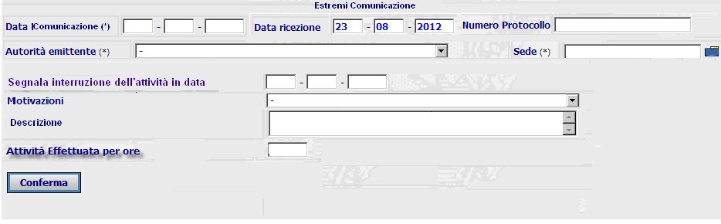
Figura 34

Punto Innesco Prototipo
Login/Ruolo: Utente SIES
Macroarea: Gestione pena per Lavoro Pubblica Utilità
Menu: Gestione Sospensione/Interruzione/Ripristino
Azione: Inserimento Comunicazione di Interruzione

Precondizioni caso d’uso
Esistenza Procedimento SIEP con Lavoro di Pubblica Utilità.

Scenario principale – Inserimento Dati Comunicazione di Interruzione
Descrizione Scenario: Il sistema prospetta all’utente la maschera in cui è possibile inserire i dati relativi alla comunicazione di interruzione.
Precondizione: Deve essere presente pena sostitutiva: lavoro pubblica utilità
1 - L’utente inserisce i dati formalmente corretti, valorizza tutti i campi obbligatori presenti e seleziona il pulsante Conferma.
2 - Il sistema non rileva incongruenze formali o mancanza di dati obbligatori, registra le informazioni inserite dall'utente in base dati senza dare alcun messaggio di errore.

Variante 1 – Inserimento Dati Comunicazione di Interruzione (errori formali e/o omissione dati obbligatori)
Descrizione Scenario: L’utente inserisce i dati relativi alla comunicazione di interruzione omettendo dati obbligatori e/o inserendo errori formali.
Precondizione: Deve essere presente pena sostitutiva: lavoro pubblica utilità
Scenario Principale (Step: 1)
2 - Il sistema rileva la presenza di incongruenze formali o l’omissione di dati obbligatori, quindi notifica all'utente, mediante un messaggio di errore prospettato nella stessa pagina, l’elenco dei dati formalmente errati od omessi e non procede con l'operazione richiesta.
Dati della Funzione
Prog | Etichetta | Obbl. | Controlli | Tipo Campo | Descrizione | Default
1 | Data Emissione | Si | Controlli formali di validità | Data | La data dell’emissione | Sysdate
2 | Data Trasmissione | Si | Controlli formali di validità | Data | La data di trasmissione | Sysdate
3 | Magistrato Firmatario | Si |  | Lista | Nominativo Magistrato | Magistrato Assegnatario
4 | Data Comunicazione | Si | Controlli formali di validità | Data | La data della comunicazione
5 | Data Ricezione | No | Controlli formali di validità | Data | La data di ricezione della comunicazione
6 | Numero Protocollo | No |  | Testo | Numero di protocollo della comunicazione
7 | Autorità Emittente | Si |  | Lista | Lista pre-caricata delle Autorità | ‘-‘
8 | Sede | Si |  | Lista | Lista pre-caricata delle Sedi | ‘-‘
9 | Interruzione dell’attività senza giustificato motivo in Data | No | Controlli formali di validità | Data | Data di segnalazione dell’interruzione
10 | Motivazioni | No |  | Lista | Lista motivazioni
11 | Descrizione | No |  | Testo | Descrizione motivazione
12 | Attività effettuata per ore | No |  | Numero | Ore di attività di lavoro pubblica utilità svolto

Funzioni attivabili dalla pagina
Pulsante Conferma: Pulsante sempre presente; permette l’operazione di conferma dei dati inseriti
Algoritmo:
1 – Le liste presenti nella maschera vengono così caricate:
Autorità: SELECT * FROM CG_REF_CODES C WHERE C.RV_DOMAIN = 'TIPO_UFFICIO_EMITTENTE'
Sede: select * from COMUNE
insert into ESECUZIONE_LAVORO_PU (id_esecuzione_lpu,
cod_tipo_richiesta,
data_comunicazione,
data_ricezione,
num_protocollo,
cod_autorita_emitt,
cod_luogo_autorita_emitt,
data_sospensione,
cod_tipo_motiv,
desc_motivazione,
num_ore_attivita,
data_inter_attivita,
data_riprist_attivita,
data_decor_attivit,
data_comunica_assolv,
note,
cod_operatore_inserimento,
data_inserimento,
cod_ufficio_inserimento,
cod_operatore_aggiornamento,
data_aggiornamento,
cod_ufficio_aggiornamento,
pen_com_id_pena_complessiva,
fas_sie_id_fascicolo_siep)
values (SELECT SEQUENZA.NEXTVAL FROM DUAL),
cod_tipo_richiesta,
data_comunicazione,
data_ricezione,
num_protocollo,
cod_autorita_emitt,
cod_luogo_autorita_emitt,
NULL,
cod_tipo_motiv,
NULL,
num_ore_attivita,
data_inter_attivita,
NULL,
NULL,
NULL,
NULL,
cod_operatore_inserimento,
data_inserimento,
cod_ufficio_inserimento,
NULL,
NULL,
NULL,
id_pena_complessiva,
id_fascicolo_siep);
e l’inserimento nella tabella EVENTO.
UC4.2.02 Riepilogo Inserimento Comunicazione Interruzione

Descrizione Caso D'uso
La funzionalità permette a valle della conferma dell’inserimento di una comunicazione di interruzione di visualizzare il dettaglio appena inserito. Nella parte superiore della maschera viene riportato il dettaglio specificato nel paragrafo FA3. Per i campi relativi alla validazione far riferimento al paragrafo (rif. UC2.7.01 Dettaglio riepilogo).
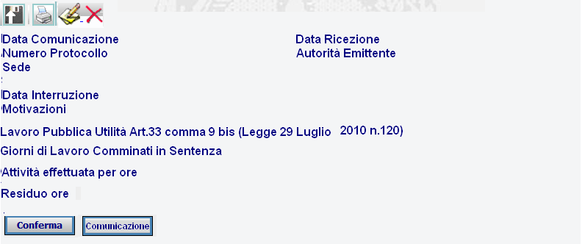
Figura 35

Punto Innesco Prototipo
Login/Ruolo: Utente SIES
Macroarea: Attività del Pubblico Ministero per Lavoro di Pubblica Utilità
Menu: Gestione Sospensione/Interruzione/Ripristino
Azione: Conferma inserimento comunicazione Interruzione.

Precondizioni caso d’uso
Conferma inserimento procedimento SIEP.

SCENARIO PRINCIPALE – Visualizza Dettaglio Comunicazione Interruzione a valle della Conferma Inserimento
Descrizione Scenario: L’utente inserisce i dati relativi alla comunicazione di Interruzione.
Precondizione: Esito positivo conferma inserimento comunicazione interruzione.
1 - L’utente inserisce dati formalmente corretti della comunicazione interruzione e il sistema inserisce correttamente il dettaglio.
2 - Il sistema prospetta all’utente la maschera in cui è possibile visualizzare il dettaglio della comunicazione interruzione.
Dati della Funzione
Prog | Etichetta | Obbl. | Controlli | Tipo Campo | Descrizione | Default
1 |  |  |  | Icona | Permette la modifica del dettaglio appena inserito
2 |  |  |  | Icona | Permette la cancellazione del dettaglio appena inserito
3 |  |  |  | Icona | Permette la validazione dell’operazione, (rif. UC2.7.01 Dettaglio riepilogo)
4 |  |  |  | Icona | Permette la stampa del documento
5 | Data Emissione |  |  | Label | La data dell’emissione
6 | Data Trasmissione |  |  | Label | La data di trasmissione
7 | Magistrato Firmatario |  |  | Label | Nominativo Magistrato
8 | Data Comunicazione |  |  | Label | Visualizza la data della comunicazione
9 | Data Ricezione |  |  | Label | Visualizza la data di ricezione della comunicazione
10 | Numero Protocollo |  |  | Label | Visualizza il numero di protocollo della comunicazione
11 | Autorità Emittente |  |  | Label | Visualizza l’autorità emittente
12 | Sede |  |  | Label | Visualizza la sede dell’autorità emittente
13 | Interruzione dell’attività in Data |  |  | Label | Visualizza la data di segnalazione dell’interruzione
14 | Motivazioni |  |  | Label | Visualizza la descrizione motivazione
15 | Giorni di Lavoro Comminati in Sentenza |  |  | Label | Visualizza i giorni comminati in sentenza
16 | Attività effettuata per ore |  |  | Label | Visualizza le ore di attività di lavoro pubblica utilità svolto
17 | Residuo delle ore |  |  | Label | Visualizza il residuo delle ore di lavoro pubblica utilità (Ore Lavoro da Svolgere – Ore di attività svolte)
18 | Valida Interruzione |  | Obbligatorio se selezionato il pulsante conferma | Check Box | Permette la selezione della validazione, abilitato dopo la selezione dell’icona valida.

Funzioni attivabili dalla pagina
Pulsante Conferma : Pulsante presente dopo selezione icona di validazione, permette la conferma dell’operazione.
Pulsante Comunicazione : Pulsante sempre presente permette l’indicazione dei destinatari per la comunicazione, riferimento Par. UC4.1.03 Comunicazione
Algoritmo:
1 – Al conferma dell’inserimento vengono riportati i dati inseriti nella pagina precedente.
2 – Se selezionato il flag ‘Valida’ viene aggiornato il campo relativo alla validazione nella tabella EVENTO.FLAG_DOCUMENTO_REGISTRATO = ‘S’ e allegato il documento indicato.
Vengono aggiornati:
lo stato procedimento = “LPU – Interruzione Prestazione”;
- Insert nella tabella STATO_PROCEDIMENTO per id_fascicolo_siep del codice tipo stato_procedimento presente nella CG_REF_CODES e la data registrata in maschera. Se presente già un record per il fascicolo in lavorazione eliminarlo e inserirne uno nuovo.
la posizione giuridica = “Interruzione lavoro pubblica utilità”;
3 – Le ore residue vengono inserite nella tabella:
PENA_RESIDUA per il campo ORE_RESIDUE_LPU. Collegata all’evento stesso EVE_ID_EVENTO e il FLAG_PENA_SOSPESA NON impostato.
UC4.2.03 Modifica Comunicazione Interruzione

Descrizione Caso D'uso
Dopo la Conferma dei dati inseriti, viene visualizzato il riepilogo degli stessi con la possibilità di modificarli attraverso l’icona predisposta.

Punto Innesco Prototipo
Login/Ruolo: Utente SIES
Macroarea: Gestione Sospensione/Interruzione/Ripristino
Menu: Conferma Interruzione
Azione: Modifica.

Precondizioni caso d’uso
Esistenza Procedimento SIEP con Lavoro di Pubblica Utilità.

Scenario principale – Modifica Comunicazione Interruzione
Descrizione Scenario: Il sistema in fase di riepilogo dei dati inseriti, deve permettere la modifica degli stessi.
Precondizione: Nessuna
1 - Il sistema prospetta la maschera di Riepilogo e l’icona di modica.
2 - L’utente clicca sull’icona .
3 - Il sistema prospetta all’utente la maschera in cui è possibile modificare i dati inseriti precedentemente.
4 - L’utente modifica i dati e seleziona il pulsante “Conferma”.
5 - Il sistema non rileva incongruenze formali o mancanza di dati obbligatori, registra le informazioni inserite dall'utente in base dati e notifica all’utente l’esito positivo dell’operazione appena eseguita attraverso la presentazione della maschera di visualizzazione.

Variante 1 – Modifica Comunicazione Interruzione(errori formali e/o omissione dati obbligatori)
Descrizione Scenario: L’utente modifica i dati relativi alla comunicazione di Interruzione omettendo dati obbligatori e/o inserendo errori formali.
Precondizione: Inserimento comunicazione interruzione.
Scenario Principale (Step: 1)
2 - L’utente clicca sull’icona .
3 - Il sistema prospetta all’utente la maschera in cui è possibile modificare i dati inseriti precedentemente.
4 - L’utente inserisce dati formalmente non corretti o non valorizza tutti i campi obbligatori presenti e seleziona il pulsante “Conferma”.
5 - Il sistema rileva la presenza di incongruenze formali o l’omissione di dati obbligatori, quindi notifica all'utente, mediante un messaggio di errore prospettato nella stessa pagina, l’elenco dei dati formalmente errati od omessi e non procede con l'operazione richiesta.
FI4.3 – Gestione Ripristino
Il sistema prospetta la maschera relativa ai dati della comunicazione di ripristino, del lavoro pubblica utilità, da parte dell’ente.
UC4.3.01 Inserimento Comunicazione di Ripristino

Descrizione Caso D'uso
Nella maschera di inserimento comunicazione di ripristino vengono indicati i dati della comunicazione, obbligatori, la data di ripristino attività ed eventuali annotazioni. Nella parte superiore della maschera viene riportato il dettaglio specificato nel paragrafo FA3.
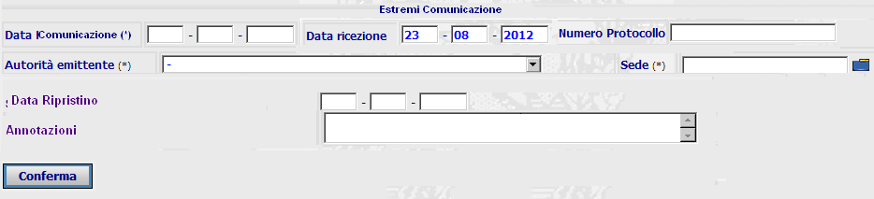
Figura 36

Punto Innesco Prototipo
Login/Ruolo: Utente SIES
Macroarea: Gestione pena per Lavoro Pubblica Utilità
Menu: Gestione Sospensione/Interruzione/Ripristino
Azione: Inserimento Comunicazione di Ripristino

Precondizioni caso d’uso
Esistenza Procedimento SIEP con Lavoro di Pubblica Utilità sospeso o interrotto .

Scenario principale – Inserimento Comunicazione di Ripristino
Descrizione Scenario: Il sistema prospetta all’utente la maschera in cui è possibile inserire i dati relativi alla comunicazione di ripristino.
Precondizione: Deve essere presente pena sostitutiva: lavoro pubblica utilità sospeso o interrotto
1 - L’utente inserisce i dati formalmente corretti, valorizza tutti i campi obbligatori presenti e seleziona il pulsante Conferma.
2 - Il sistema non rileva incongruenze formali o mancanza di dati obbligatori, registra le informazioni inserite dall'utente in base dati senza dare alcun messaggio di errore.

Variante 1 – Inserimento Comunicazione di Ripristino (errori formali e/o omissione dati obbligatori)
Descrizione Scenario: L’utente inserisce i dati relativi alla comunicazione di ripristino omettendo dati obbligatori e/o inserendo errori formali.
Precondizione: Deve essere presente pena sostitutiva: lavoro pubblica utilità sospeso o interrotto.
Scenario Principale (Step: 1)
2 - Il sistema rileva la presenza di incongruenze formali o l’omissione di dati obbligatori, quindi notifica all'utente, mediante un messaggio di errore prospettato nella stessa pagina, l’elenco dei dati formalmente errati od omessi e non procede con l'operazione richiesta.
Dati della Funzione
Prog | Etichetta | Obbl. | Controlli | Tipo Campo | Descrizione | Default
1 | Data Emissione | Si | Controlli formali validità data | Data | Data emissione | Sysdate
2 | Data Trasmissione | Si | Controlli formali validità data | Data | Data trasmissione | Sysdate
3 | Magistrato | Si |  | Lista | Nominativo magistrato | Magistrato Assegnatario
4 | Data Comunicazione | Si | Controlli formali di validità | Data | La data della comunicazione
5 | Data Ricezione | No | Controlli formali di validità | Data | La data di ricezione della comunicazione
6 | Numero Protocollo | No |  | Testo | Numero di protocollo della comunicazione
7 | Autorità Emittente | Si |  | Lista | Lista pre-caricata delle Autorità | ‘-‘
8 | Sede | Si |  | Lista | Lista pre-caricata delle Sedi | ‘-‘
9 | Data Ripristino Attività | No | Controlli formali di validità | Data | Data di ripristino attività
10 | Annotazioni | No |  | Testo | Annotazioni

Funzioni attivabili dalla pagina
Pulsante Conferma: Pulsante sempre presente; permette l’operazione di conferma dei dati inseriti
Algoritmo:
1 – Le liste presenti nella maschera vengono così caricate:
Autorità: SELECT * FROM CG_REF_CODES C WHERE C.RV_DOMAIN = 'TIPO_UFFICIO_EMITTENTE'
Sede: select * from COMUNE
insert into ESECUZIONE_LAVORO_PU (id_esecuzione_lpu,
cod_tipo_richiesta,
data_comunicazione,
data_ricezione,
num_protocollo,
cod_autorita_emitt,
cod_luogo_autorita_emitt,
data_sospensione,
cod_tipo_motiv,
desc_motivazione,
num_ore_attivita,
data_inter_attivita,
data_riprist_attivita,
data_decor_attivit,
data_comunica_assolv,
note,
cod_operatore_inserimento,
data_inserimento,
cod_ufficio_inserimento,
cod_operatore_aggiornamento,
data_aggiornamento,
cod_ufficio_aggiornamento,
pen_com_id_pena_complessiva,
fas_sie_id_fascicolo_siep)
values (SELECT SEQUENZA.NEXTVAL FROM DUAL),
cod_tipo_richiesta,
data_comunicazione,
data_ricezione,
num_protocollo,
cod_autorita_emitt,
cod_luogo_autorita_emitt,
NULL,
NULL,
NULL,
NULL,
NULL,
data_riprist_attivita,
NULL,
NULL,
note,
cod_operatore_inserimento,
data_inserimento,
cod_ufficio_inserimento,
NULL,
NULL,
NULL,
id_pena_complessiva,
id_fascicolo_siep);
E l’inserimento del record relativo nella tabella EVENTO.
UC4.3.02 Riepilogo Inserimento Comunicazione Ripristino

Descrizione Caso D'uso
La funzionalità permette a valle della conferma dell’inserimento di una comunicazione di ripristino di visualizzare il dettaglio appena inserito. Nella parte superiore della maschera viene riportato il dettaglio specificato nel paragrafo FA3. Per i campi relativi alla validazione far riferimento al paragrafo (rif. UC2.7.01 Dettaglio riepilogo). (da modificare)
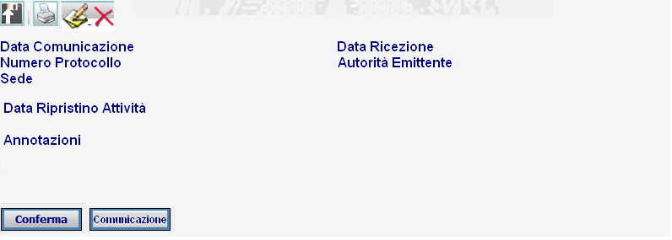
Figura 37

Punto Innesco Prototipo
Login/Ruolo: Utente SIES
Macroarea: Attività del Pubblico Ministero per Lavoro di Pubblica Utilità
Menu: Gestione Sospensione/Interruzione/Ripristino
Azione: Conferma inserimento comunicazione Ripristino.

Precondizioni caso d’uso
Conferma inserimento procedimento SIEP.

SCENARIO PRINCIPALE – Visualizza Dettaglio Comunicazione Ripristino a valle della Conferma Inserimento
Descrizione Scenario: L’utente inserisce i dati relativi alla comunicazione di Ripristino.
Precondizione: Esito positivo conferma inserimento comunicazione ripristino.
1 - L’utente inserisce dati formalmente corretti della comunicazione ripristino e il sistema inserisce correttamente il dettaglio.
2 - Il sistema prospetta all’utente la maschera in cui è possibile visualizzare il dettaglio della comunicazione ripristino.
Dati della Funzione
Prog | Etichetta | Obbl. | Controlli | Tipo Campo | Descrizione | Default
1 |  |  |  | Icona | Permette la modifica del dettaglio appena inserito
2 |  |  |  | Icona | Permette la cancellazione del dettaglio appena inserito
3 |  |  |  | Icona | Permette la validazione dell’operazione, (rif. UC2.7.01 Dettaglio riepilogo)
4 |  |  |  | Icona | Permette la stampa del documento
5 | Data Trasmissione |  |  | Label | Data Trasmissione
6 | Data Emissione |  |  | Label | Data Emissione
7 | Magistrato |  |  | Label | Nominativo Magistrato
8 | Data Comunicazione |  |  | Label | Visualizza la data della comunicazione
9 | Data Ricezione |  |  | Label | Visualizza la data di ricezione della comunicazione
10 | Numero Protocollo |  |  | Label | Visualizza il numero di protocollo della comunicazione
11 | Autorità Emittente |  |  | Label | Visualizza l’autorità emittente
12 | Sede |  |  | Label | Visualizza la sede dell’autorità emittente
13 | Data Ripristino Attività |  |  | Label | Visualizza la data di ripristino attività
14 | Annotazioni |  |  | Label | Visualizza le annotazioni
15 | Residuo delle ore |  |  | Label | Visualizza il residuo delle ore di lavoro pubblica utilità (Ore Lavoro da Svolgere – Ore di attività svolte)

Funzioni attivabili dalla pagina
Pulsante Conferma : Pulsante presente quando viene selezionata l’icona “valida”.
Pulsante Comunicazione : Pulsante sempre presente permette l’indicazione dei destinatari per la comunicazione, riferimento Par. UC4.1.03 Comunicazione.
Algoritmo:
1 – Al conferma dell’inserimento vengono riportati i dati inseriti nella pagina precedente.
2 – Se selezionato il flag ‘Valida’ viene aggiornato il campo relativo alla validazione nella tabella EVENTO.FLAG_DOCUMENTO_REGISTRATO = ‘S’ e allegato il documento indicato.
Viene aggiornato:
lo stato del procedimento in = “LPU – Ripristino Esecuzione”.
La posizione giuridica in = “Prestazione Lavoro Pubblica Utilità”

UC4.3.03 Modifica Comunicazione Ripristino

Descrizione Caso D'uso
Dopo la Conferma dei dati inseriti, viene visualizzato il riepilogo degli stessi con la possibilità di modificarli attraverso l’icona predisposta.

Punto Innesco Prototipo
Login/Ruolo: Utente SIES
Macroarea: Gestione Sospensione/Interruzione/Ripristino
Menu: Conferma Ripristino
Azione: Modifica.

Precondizioni caso d’uso
Esistenza Procedimento SIEP con Lavoro di Pubblica Utilità.

Scenario principale – Modifica Comunicazione Ripristino
Descrizione Scenario: Il sistema in fase di riepilogo dei dati inseriti, deve permettere la modifica degli stessi.
Precondizione: Nessuna
1 - Il sistema prospetta la maschera di Riepilogo e l’icona di modica.
2 - L’utente clicca sull’icona .
3 - Il sistema prospetta all’utente la maschera in cui è possibile modificare i dati inseriti precedentemente.
4 - L’utente modifica i dati e seleziona il pulsante “Conferma”.
5 - Il sistema non rileva incongruenze formali o mancanza di dati obbligatori, registra le informazioni inserite dall'utente in base dati e notifica all’utente l’esito positivo dell’operazione appena eseguita attraverso la presentazione della maschera di visualizzazione (Figura 29)

Variante 1 – Modifica Comunicazione Ripristino(errori formali e/o omissione dati obbligatori)
Descrizione Scenario: L’utente modifica i dati relativi alla comunicazione di ripristino omettendo dati obbligatori e/o inserendo errori formali.
Precondizione: Inserimento comunicazione sospensione.
Scenario Principale (Step: 1)
2 - L’utente clicca sull’icona .
3 - Il sistema prospetta all’utente la maschera in cui è possibile modificare i dati inseriti precedentemente.
4 - L’utente inserisce dati formalmente non corretti o non valorizza tutti i campi obbligatori presenti e seleziona il pulsante “Conferma”.
5 - Il sistema rileva la presenza di incongruenze formali o l’omissione di dati obbligatori, quindi notifica all'utente, mediante un messaggio di errore prospettato nella stessa pagina, l’elenco dei dati formalmente errati od omessi e non procede con l'operazione richiesta.
Algoritmo:
1 – Al conferma viene eseguita la modifica sul record in lavorazione per la tabella ESECUZIONE_LAVORO_PU.
FI5 – Annotazione svolgimento attività
In fase di gestione della pena, per il lavoro pubblica utilità, deve essere possibile inserire l’annotazione dell’avvenuto svolgimento del lavoro di pubblica utilità, a seguito della comunicazione da parte degli enti preposti alla vigilanza controllo attività.
UC5.01 Annotazione svolgimento attività

Descrizione Caso D'uso
Il sistema prevede la maschera di inserimento dei dati relativi alla comunicazione di svolgimento attività, e la data di assolvimento degli obblighi imposti. Nella parte superiore della maschera viene riportato il dettaglio specificato nel paragrafo FA3.
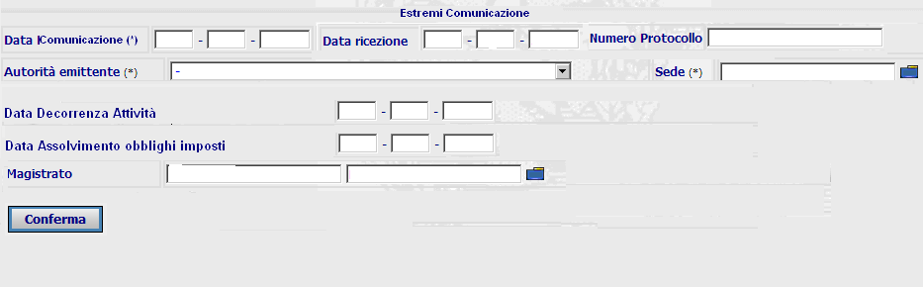
Figura 38

Punto Innesco Prototipo
Login/Ruolo: Utente SIES
Macroarea: Gestione Pena per Lavoro Pubblica Utilità
Menu: Annotazione svolgimento attività
Azione: Inserimento annotazione svolgimento attività.

Precondizioni caso d’uso
Esistenza Procedimento SIEP.

Scenario principale – Inserimento Annotazione svolgimento attività
Descrizione Scenario: Il sistema prospetta all’utente la maschera in cui è possibile inserire i dati relativi all’annotazione svolgimento attività.
Precondizione: Deve essere presente pena sostitutiva: lavoro pubblica utilità.
1 - L’utente inserisce i dati formalmente corretti, valorizza tutti i campi obbligatori presenti e seleziona il pulsante Conferma.
2 - Il sistema non rileva incongruenze formali o mancanza di dati obbligatori, registra le informazioni inserite dall'utente in base dati senza dare alcun messaggio di errore.

Variante 1 – Inserimento Annotazione svolgimento attività (errori formali e/o omissione dati obbligatori)
Descrizione Scenario: L’utente inserisce i dati relativi all’annotazione svolgimento attività omettendo dati obbligatori e/o inserendo errori formali.
Precondizione: Deve essere presente pena sostitutiva: lavoro pubblica utilità.
Scenario Principale (Step: 1)
2 - Il sistema rileva la presenza di incongruenze formali o l’omissione di dati obbligatori, quindi notifica all'utente, mediante un messaggio di errore prospettato nella stessa pagina, l’elenco dei dati formalmente errati od omessi e non procede con l'operazione richiesta.
Dati della Funzione
Prog | Etichetta | Obbl. | Controlli | Tipo Campo | Descrizione | Default
1 | Data Comunicazione | No | Controlli formali di validità | Data | La data della comunicazione
2 | Data Ricezione | No | Controlli formali di validità | Data | La data di ricezione della comunicazione
3 | Numero Protocollo | No |  | Testo | Numero di protocollo della comunicazione
4 | Autorità Emittente | No |  | Lista | Lista pre-caricata delle Autorità | ‘-‘
5 | Sede | No |  | Lista | Lista pre-caricata delle Sedi | ‘-‘
6 | Data Decorrenza Attività | No | Controlli formali di validità | Data | Data decorrenza attività, visualizza la data presente in base dati per il procedimento in lavorazione
7 | Data Assolvimento Obblighi imposti | No | Controlli formali di validità | Data | Data assolvimento obblighi imposti
8 | Magistrato | No |  | Lista | Magistrato

Funzioni attivabili dalla pagina
Pulsante Conferma: Pulsante sempre presente; permette l’operazione di conferma dei dati inseriti
Algoritmo:
1 – Le liste presenti nella maschera vengono così caricate:
Autorità: SELECT * FROM CG_REF_CODES C WHERE C.RV_DOMAIN = 'TIPO_UFFICIO_EMITTENTE'
Sede: select * from COMUNE
2 – Al conferma viene visualizzato il riepilogo dei dati appena inseriti e se è stata implementata la data assolvimento obblighi, aggiornare:
- Posizione Giuridica = “Assolvimento obblighi Lavoro Pubblica Utilità”.
insert into ESECUZIONE_LAVORO_PU (id_esecuzione_lpu,
cod_tipo_richiesta,
data_comunicazione,
data_ricezione,
num_protocollo,
cod_autorita_emitt,
cod_luogo_autorita_emitt,
data_sospensione,
cod_tipo_motiv,
desc_motivazione,
num_ore_attivita,
data_inter_attivita,
data_riprist_attivita,
data_decor_attivit,
data_comunica_assolv,
note,
cod_operatore_inserimento,
data_inserimento,
cod_ufficio_inserimento,
cod_operatore_aggiornamento,
data_aggiornamento,
cod_ufficio_aggiornamento,
pen_com_id_pena_complessiva,
fas_sie_id_fascicolo_siep)
values (SELECT SEQUENZA.NEXTVAL FROM DUAL),
cod_tipo_richiesta,
data_comunicazione,
data_ricezione,
num_protocollo,
cod_autorita_emitt,
cod_luogo_autorita_emitt,
NULL,
NULL,
NULL,
NULL,
NULL,
NULL,
data_decor_attivit,
data_comunica_assolv,
NULL,
cod_operatore_inserimento,
data_inserimento,
cod_ufficio_inserimento,
NULL,
NULL,
NULL,
id_pena_complessiva,
id_fascicolo_siep);
E il record relativo nella tabella EVENTO.
UC5.02 Inserimento Annotazione svolgimento attività: Visualizza

Descrizione Caso D'uso
La funzionalità permette a valle della conferma dell’inserimento di un’annotazione svolgimento attività, di visualizzare il dettaglio appena inserito. Nella parte superiore della maschera viene riportato il dettaglio specificato nel paragrafo FA3. Per i campi relativi alla validazione far riferimento al paragrafo (rif. UC2.7.01 Dettaglio riepilogo).
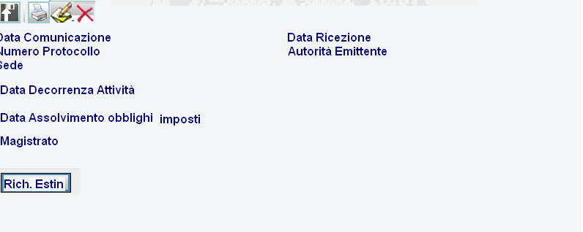
Figura 39

Punto Innesco Prototipo
Login/Ruolo: Utente SIES
Macroarea: Attività del Pubblico Ministero per Lavoro di Pubblica Utilità
Menu: Annotazione Svolgimento attività
Azione: Conferma inserimento.

Precondizioni caso d’uso
Conferma inserimento procedimento SIEP.

SCENARIO PRINCIPALE – Visualizza dettaglio annotazione svolgimento attività a valle della Conferma Inserimento
Descrizione Scenario: L’utente inserisce i dati relativi all’annotazione.
Precondizione: Esito positivo conferma inserimento annotazione.
1 - L’utente inserisce dati formalmente corretti dell’annotazione e il sistema inserisce correttamente il dettaglio.
2 - Il sistema prospetta all’utente la maschera in cui è possibile visualizzare il dettaglio dell’annotazione.
Dati della Funzione
Prog | Etichetta | Obbl. | Controlli | Tipo Campo | Descrizione | Default
1 |  |  |  | Icona | Permette la modifica del dettaglio appena inserito
2 |  |  |  | Icona | Permette la cancellazione del dettaglio appena inserito
3 |  |  |  | Icona | Permette la stampa del documento
4 |  |  |  | Icona | Permette la validazione dell’operazione, (rif. UC2.7.01 Dettaglio riepilogo)
5 | Data Comunicazione |  |  | Label | Visualizza la data della comunicazione
6 | Data Ricezione |  |  | Label | Visualizza la data di ricezione della comunicazione
7 | Numero Protocollo |  |  | Label | Visualizza il numero di protocollo della comunicazione
8 | Autorità Emittente |  |  | Label | Visualizza l’autorità emittente
9 | Sede |  |  | Label | Visualizza la sede dell’autorità emittente
10 | Data decorrenza attività |  |  | Label | Visualizza la data di decorrenza attività
11 | Data assolvimento obblighi imposti |  |  | Label | Visualizza la data di assolvimento obblighi imposti
12 | Magistrato |  |  | Label | Visualizza il magistrato

Funzioni attivabili dalla pagina
Pulsante Conferma: visibile solo alla digitazione dell’icona valida.
Pulsante Richiesta Estinzione Reato : Pulsante presente dopo la validazione, permette all’utente di inserire la richiesta Estinzione Reato visualizzando l’apposito maschera.
Pulsante Comunicazione: Pulsante presente dopo la validazione, permette all’utente di impostare i destinatari per la comunicazione, riferimento Par. UC4.1.03 Comunicazione.
1 – Al conferma dell’inserimento vengono riportati i dati inseriti nella pagina precedente.
2 – Se selezionato il flag ‘Valida’ viene aggiornato il campo relativo alla validazione nella tabella EVENTO.FLAG_DOCUMENTO_REGISTRATO = ‘S’ e allegato il documento indicato.
UC5.03 Modifica Annotazione Svolgimento attività

Descrizione Caso D'uso
Dopo la Conferma dei dati inseriti, viene visualizzato il riepilogo degli stessi con la possibilità di modificarli attraverso l’icona predisposta.

Punto Innesco Prototipo
Login/Ruolo: Utente SIES
Macroarea: Gestione Annotazione Svolgimento Attività
Menu: Conferma Inserimento
Azione: Modifica.

Precondizioni caso d’uso
Esistenza Procedimento SIEP con Lavoro di Pubblica Utilità.

Scenario principale – Modifica Annotazione Svolgimento Attività
Descrizione Scenario: Il sistema in fase di riepilogo dei dati inseriti, deve permettere la modifica degli stessi.
Precondizione: Nessuna
1 - Il sistema prospetta la maschera di Riepilogo e l’icona di modica.
2 - L’utente clicca sull’icona .
3 - Il sistema prospetta all’utente la maschera in cui è possibile modificare i dati inseriti precedentemente.
4 - L’utente modifica i dati e seleziona il pulsante “Conferma”.
5 - Il sistema non rileva incongruenze formali o mancanza di dati obbligatori, registra le informazioni inserite dall'utente in base dati e notifica all’utente l’esito positivo dell’operazione appena eseguita attraverso la presentazione della maschera di visualizzazione (Figura 31)

Variante 1 – Modifica Annotazione svolgimento attività(errori formali e/o omissione dati obbligatori)
Descrizione Scenario: L’utente modifica i dati relativi all’annotazione svolgimento attività omettendo dati obbligatori e/o inserendo errori formali.
Precondizione: Inserimento annotazione.
Scenario Principale (Step: 1)
2 - L’utente clicca sull’icona .
3 - Il sistema prospetta all’utente la maschera in cui è possibile modificare i dati inseriti precedentemente.
4 - L’utente inserisce dati formalmente non corretti o non valorizza tutti i campi obbligatori presenti e seleziona il pulsante “Conferma”.
5 - Il sistema rileva la presenza di incongruenze formali o l’omissione di dati obbligatori, quindi notifica all'utente, mediante un messaggio di errore prospettato nella stessa pagina, l’elenco dei dati formalmente errati od omessi e non procede con l'operazione richiesta.
Algoritmo:
1 – Al conferma viene eseguita la modifica sul record in lavorazione per la tabella ESECUZIONE_LAVORO_PU.
FI6.1 – Richiesta Modifica modalità esecuzione
In fase di esecuzione, si possono verificare delle nuove situazioni riguardanti le caratteristiche dello svolgimento del lavoro pubblica utilità, riguardante l’adeguamento degli orari dei giorni oppure la modifica dell’ente. Il sistema prevede la maschera che permette l’inserimento della richiesta di modifica.
UC6.1.01 Inserimento Richiesta Modifica Modalità di esecuzione

Descrizione Caso D'uso
In fase di modifica modalità di esecuzione viene prospettato il dettaglio del procedimento in lavorazione, la motivazione della modifica che deve essere effettuata, la tipologia della modifica e i dati della richiesta, che viene indirizzata al giudice che ha emesso la sentenza, con la possibilità di modificarlo. Nella parte superiore della maschera viene riportato il dettaglio specificato nel paragrafo FA3.
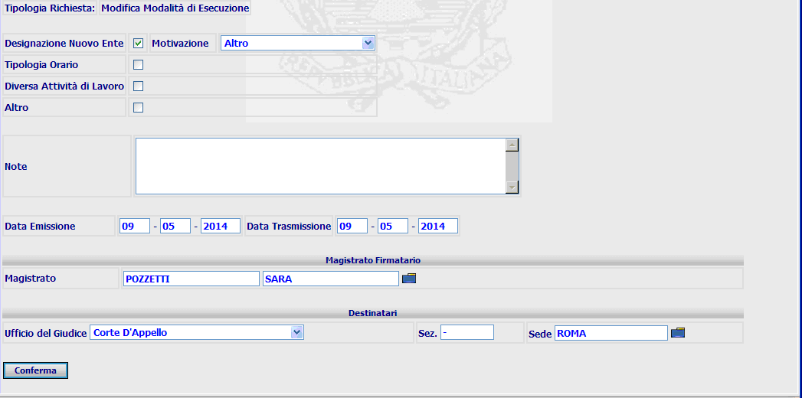
Figura 40

Punto Innesco Prototipo
Login/Ruolo: Utente SIES
Macroarea: Lavoro Pubblica Utilità
Menu: Al Giudice di Esecuzione
Azione: Inserimento Richiesta Modifica Modalità di esecuzione.

Precondizioni caso d’uso
Esistenza Procedimento SIEP con Lavoro di Pubblica Utilità.

Scenario principale – Inserimento Richiesta Modifica Modalità di Esecuzione
Descrizione Scenario: Accedere alla maschera di Richiesta Modifica Modalità di Esecuzione (Figura 32) e l’utente provvede all’inserimento del dettaglio.
Precondizione: Nessuna
1 - Il sistema prospetta la maschera di Inserimento Richiesta Modifica Modalità di Esecuzione.
2 - L’utente inserisce i dati e preme il tasto Conferma.
3 - Il sistema non rileva incongruenze formali o mancanza di dati obbligatori, registra le informazioni inserite dall'utente in base dati e notifica all’utente l’esito positivo dell’operazione appena eseguita attraverso la presentazione della maschera di visualizzazione (Figura 33)

Variante 1 – Inserimento Richiesta Modifica Modalità di Esecuzione(errori formali e/o omissione dati obbligatori)
Descrizione Scenario: L’utente inserisce i dati relativi alla richiesta di modifica della modalità di esecuzione del lavoro pubblica utilità omettendo dati obbligatori e/o inserendo errori formali.
Precondizione: Nessuna
Scenario Principale (Step: 1)
2 - L’utente inserisce dati formalmente non corretti o non valorizza tutti i campi obbligatori presenti e seleziona il pulsante “Conferma”.
3 - Il sistema rileva la presenza di incongruenze formali o l’omissione di dati obbligatori, quindi notifica all'utente, mediante un messaggio di errore prospettato nella stessa pagina, l’elenco dei dati formalmente errati od omessi e non procede con l'operazione richiesta.
Dati della Funzione
Prog | Etichetta | Obbl. | Controlli | Tipo Campo | Descrizione | Default
1 | Tipologia Richiesta: Modifica Modalità di Esecuzione |  |  | Lael | Visualizza la tipologia della richiesta inviata al Giudice di Esecuzione
2 | Designazione nuovo ente | No |  | Check box | Viene designato un nuovo ente | Non impostato
3 | Motivazione | No | Impostare solo se è stato selezionao ‘Designazione nuovo Ente’ | Lista | Lista contenente le motivazioni seguenti:  - Ente non più convenzionato  - Ente cessa la propria attività;  - Esigenze del Condannato;  - Rinuncia dell’Ente  - Altro | ‘-‘
4 | Tipologia Orario | No |  | Check box | Viene modificato la tipologia di orari | Non impostato
5 | Diversa Attività di Lavoro | No |  | Check box | Viene modificata l’attività lavorativa | Non impostato
6 | Altro | No |  | Check box | Viene modificato altro | Non impostato
7 | Note | No |  | Testo | Annotazioni
8 | Data Emissione | No | Controlli formali di validità | Data | Data emissione richiesta modifica
9 | Data Trasmissione | No | Controlli formali di validità | Data | Data trasmissione richiesta modifica
10 | Magistrato | No |  | Testo/Lista | Lista pre-caricata dei nominativi magistrato
11 | Ufficio del Giudice | No |  | Lista | Visualizza il Pubblico Ministero che ha emesso la sentenza, con possibilità di modificarlo
12 | Sez. | No |  | Lista | Visualizza la sezione del Pubblico Ministero che emesso la sentenza, con possibilità di modificarlo
13 | Sede | No |  | Lista | Visualizza la Sede della sezione del Pubblico Ministero che emesso la sentenza, con possibilità di modificarlo

Funzioni attivabili dalla pagina
Pulsante Conferma : Pulsante sempre presente; permette di confermare la modifica effettuata.
Algoritmo:
1 – Per gestire le operazioni sopraelencate, eseguire la query come di seguito indicato, per l’inserimento dei nuovi valori nella lista delle motivazioni:
INSERT INTO cg_ref_codes VALUES ('MOTIVO_LPU','02',NULL,NULL,’Ente non più convenzionato’,NULL,NULL,NULL,NULL);
INSERT INTO cg_ref_codes VALUES ('MOTIVO_LPU','03',NULL,NULL,’Ente cessa la propria attività’,NULL,NULL,NULL,NULL);
INSERT INTO cg_ref_codes VALUES ('MOTIVO_LPU','03',NULL,NULL,’Esigenze del condannato’,NULL,NULL,NULL,NULL);
INSERT INTO cg_ref_codes VALUES ('MOTIVO_LPU','04',NULL,NULL,Rinuncia dell’ente’,NULL,NULL,NULL,NULL);
INSERT INTO cg_ref_codes VALUES ('MOTIVO_LPU','05',NULL,NULL,’Altro’,NULL,NULL,NULL,NULL);
1 – Le liste presenti nella maschera vengono così caricate:
Motivazione: select * from cg_ref_codes s where s.rv_domain LIKE 'MOTIVO_LPU'
Magistrato: SELECT * FROM magistrato
Ufficio del Giudice: SELECT * FROM ufficio_descr
Sede: select * from COMUNE
2 – Al conferma viene eseguito il seguente inserimento:
insert into ESECUZIONE_LAVORO_PU (id_esecuzione_lpu,
cod_tipo_richiesta,
data_comunicazione,
data_ricezione,
num_protocollo,
cod_autorita_emitt,
cod_luogo_autorita_emitt,
data_sospensione,
cod_tipo_motiv,
desc_motivazione,
num_ore_attivita,
data_inter_attivita,
data_riprist_attivita,
note,
data_decor_attivit,
data_comunica_assolv,
cod_operatore_inserimento,
data_inserimento,
cod_ufficio_inserimento,
cod_operatore_aggiornamento,
data_aggiornamento,
cod_ufficio_aggiornamento,
pen_com_id_pena_complessiva,
fas_sie_id_fascicolo_siep,
flg_nuovo_ente,
flg_tipologia_orario,
flg_diversa_attivita_lavoro,
flg_altro)
values (SELECT SEQUENZA.NEXTVAL FROM DUAL),
cod_tipo_richiesta,
data_comunicazione,
data_ricezione,
num_protocollo,
cod_autorita_emitt,
cod_luogo_autorita_emitt,
null,
cod_tipo_motiv,
null
null,
NULL,
NULL,
NULL,
NULL,
note,
cod_operatore_inserimento,
data_inserimento,
cod_ufficio_inserimento,
NULL,
NULL,
NULL,
id_pena_complessiva,
id_fascicolo_siep,
flg_nuovo_ente,
flg_tipologia_orario,
flg_diversa_attivita_lavoro,
flg_altro);
E l’inserimento del record relativo nella tabella EVENTO.
FI6.4 Visualizzazione Riepilogo Richiesta modifica modalità di esecuzione
In fase di conferma dell’inserimento della richiesta per la modalità di esecuzione viene prospettato il riepilogo.
UC6.4.01 Dettaglio riepilogo richiesta modifica modalità di esecuzione

Descrizione Caso D'uso
Dopo la conferma dei dati inseriti, viene visualizzato il riepilogo degli stessi. Nella parte superiore della maschera viene riportato il dettaglio specificato nel paragrafo FA3. Per i campi relativi alla validazione far riferimento al paragrafo (rif. UC2.7.01 Dettaglio riepilogo).
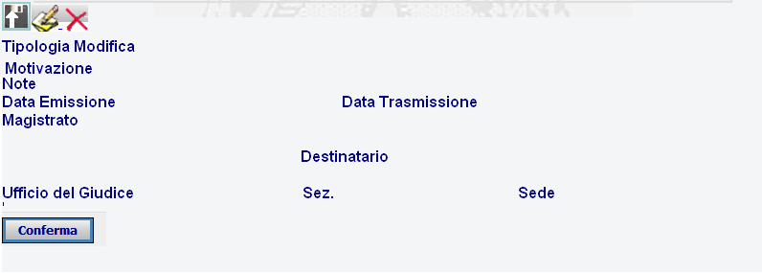
Figura 41

Punto Innesco Prototipo
Login/Ruolo: Utente SIES
Macroarea: Al Giudice dell’Esecuzione in Lavoro di Pubblica Utilità
Menu: Modifica Modalità di Esecuzione
Azione: Conferma Inserimento.

Precondizioni caso d’uso
Esistenza Procedimento SIEP con Lavoro di Pubblica Utilità.

Scenario principale – Visualizza dettaglio riepilogo richiesta modifica modalità di esecuzione
Descrizione Scenario: Il sistema in fase di conferma dell’inserimento propone all’utente un riepilogo dei dati della richiesta inserita.
Precondizione: Nessuna
1 - Il sistema prospetta la maschera di Riepilogo (Figura 33).
Dati della Funzione
Prog | Etichetta | Obbl. | Controlli | Tipo Campo | Descrizione | Default
1 | Tipologia modifica |  |  | Label | Visualizza tipologia della modifica
2 | Motivazione |  |  | Label | Visualizza la descrizione della motivazione della modifica
3 | Note |  |  | Label | Visualizza annotazione
4 | Data Emissione |  |  | Label | Visualizza la data di emissione
5 | Data trasmissione |  |  | Label | Visualizza la data di trasmissione
6 | Magistrato |  |  | Label | Visualizza il nominativo del magistrato
7 | Destinatario |  |  | Label | Visualizza il Giudice dell’Esecuzione, la Sezione e la Sede che ha emesso la sentenza
8 |  | No |  | Icona | Permette la modifica della richiesta appena inserita
9 |  | No |  | Icona | Permette la cancellazione della richiesta appena inserita
10 |  | No |  | Icona | Permetta la stampa della richiesta appena inserita
11 |  | No |  | Icona | Permette la validazione dell’operazione, abilita sia la selezione dell’operazione che il pulsante conferma, (rif. UC2.7.01 Dettaglio riepilogo)

Funzioni attivabili dalla pagina
Pulsante Conferma : Pulsante presente solo se è stata selezionata l’icona per la validazione; permette di validare la modifica effettuata.
Algoritmo:
1 – Al conferma dell’inserimento vengono riportati i dati inseriti nella pagina precedente.
2 – Se selezionato il flag ‘Valida’ viene aggiornato il campo relativo alla validazione nella tabella EVENTO.FLAG_DOCUMENTO_REGISTRATO = ‘S’ e allegato il documento indicato.
UC6.4.02 Modifica Richiesta variazione modalità di esecuzione

Descrizione Caso D'uso
Dopo la Conferma dei dati inseriti, viene visualizzato il riepilogo degli stessi con la possibilità di modificarli attraverso l’icona predisposta.

Punto Innesco Prototipo
Login/Ruolo: Utente SIES
Macroarea: Al Giudice di Esecuzione in Lavoro di Pubblica Utilità
Menu: Modifica modalità di esecuzione
Azione: Modifica.

Precondizioni caso d’uso
Esistenza Procedimento SIEP con Lavoro di Pubblica Utilità.

Scenario principale – Modifica richiesta di variazione modalità di esecuzione
Descrizione Scenario: Il sistema in fase di riepilogo dei dati inseriti, deve permettere la modifica degli stessi.
Precondizione: Inserimento Richiesta
1 - Il sistema prospetta la maschera di Riepilogo e l’icona di modifica (Figura 33).
2 - L’utente clicca sull’icona .
3 - Il sistema prospetta all’utente la maschera in cui è possibile modificare i dati inseriti precedentemente.
4 - L’utente modifica i dati e seleziona il pulsante “Conferma”.
5 - Il sistema non rileva incongruenze formali o mancanza di dati obbligatori, registra le informazioni inserite dall'utente in base dati e notifica all’utente l’esito positivo dell’operazione appena eseguita attraverso la presentazione della maschera di visualizzazione (Figura 33)

Variante 1 – Modifica richiesta di variazione modalità di esecuzione (errori formali e/o omissione dati obbligatori)
Descrizione Scenario: L’utente modifica i dati relativi alla modalità di esecuzione, del dettaglio della pena omettendo dati obbligatori e/o inserendo errori formali.
Precondizione: Inserimento richiesta.
Scenario Principale (Step: 1)
2 - L’utente clicca sull’icona .
3 - Il sistema prospetta all’utente la maschera in cui è possibile modificare i dati inseriti precedentemente.
4 - L’utente inserisce dati formalmente non corretti o non valorizza tutti i campi obbligatori presenti e seleziona il pulsante “Conferma”.
5 - Il sistema rileva la presenza di incongruenze formali o l’omissione di dati obbligatori, quindi notifica all'utente, mediante un messaggio di errore prospettato nella stessa pagina, l’elenco dei dati formalmente errati od omessi e non procede con l'operazione richiesta.
Algoritmo:
1 – Al conferma viene eseguita la modifica sulla tabella ESECUZIONE_LAVORO_PU per il record in lavorazione.
UC6.4.03 Cancellazione Richiesta

Descrizione Caso D'uso
Dopo la Conferma dei dati inseriti, viene visualizzato il riepilogo degli stessi con la possibilità di cancellare la richiesta attraverso l’icona predisposta.

Punto Innesco Prototipo
Login/Ruolo: Utente SIES
Macroarea: Al Giudice di Esecuzione in Lavoro di Pubblica Utilità
Menu: Modifica modalità di esecuzione
Azione: Cancellazione.

Precondizioni caso d’uso
Esistenza Procedimento SIEP con Lavoro di Pubblica Utilità.

Scenario principale – Cancellazione richiesta modifica modalità di esecuzione
Descrizione Scenario: Il sistema in fase di riepilogo dei dati inseriti, deve permettere la cancellazione degli stessi.
Precondizione: Inserimento Richiesta
1 - Il sistema prospetta la maschera di Riepilogo e l’icona di cancellazione (Figura 33).
2 - L’utente clicca sull’icona .
3 - Il sistema esegue la cancellazione della richiesta.
Algoritmo:
1 – Al conferma viene eseguita la cancellazione sulla tabella ESECUZIONE_LAVORO_PU per il record in lavorazione.
UC6.4.04 Stampa Richiesta modifica modalità di esecuzione

Descrizione Caso D'uso
Dopo la Conferma dei dati inseriti, viene visualizzato il riepilogo degli stessi con la possibilità di stampare la richiesta attraverso l’icona predisposta.

Punto Innesco Prototipo
Login/Ruolo: Utente SIES
Macroarea: Al Giudice di Esecuzione in Lavoro di Pubblica Utilità
Menu: Modifica modalità di esecuzione
Azione: Stampa.

Precondizioni caso d’uso
Esistenza Procedimento SIEP con Lavoro di Pubblica Utilità.

Scenario principale – Stampa Richiesta modifica modalità di esecuzione
Descrizione Scenario: Il sistema in fase di riepilogo dei dati inseriti, deve permettere la stampa degli stessi.
Precondizione: Nessuna
1 - Il sistema prospetta la maschera di Riepilogo e l’icona di stampa (Figura 33).
2 - L’utente clicca sull’icona .
3 - Il sistema visualizza il modello di stampa.
FI6.6 – Richiesta Applicazione Sanzioni Amministrative
In fase di esecuzione, il Pubblico Ministero formula la richiesta di applicazione delle sanzioni amministrative, che lo stesso non ha applicato mettendo in esecuzione la sentenza. Il sistema prevede la maschera che permette l’inserimento della richiesta di applicazione.
UC6.6.01 Richiesta Applicazione Sanzioni Amministrative

Descrizione Caso D'uso
In fase di inserimento richiesta applicazione sanzioni amministrative, viene prospettato il dettaglio del procedimento in lavorazione, la tipologia di sanzione amministrativa e i dati della richiesta, che viene indirizzata al giudice che ha emesso la sentenza, con la possibilità di modificarlo. Nella parte superiore della maschera viene riportato il dettaglio specificato nel paragrafo FA3.
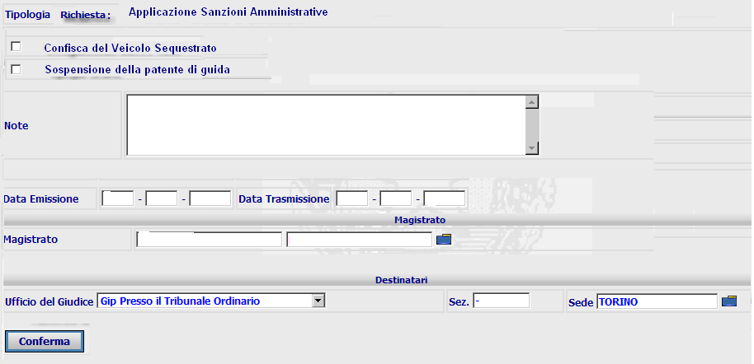
Figura 42

Punto Innesco Prototipo
Login/Ruolo: Utente SIES
Macroarea: Lavoro Pubblica Utilità
Menu: Al Giudice di Esecuzione
Azione: Applicazione Sanzioni Amministrative.

Precondizioni caso d’uso
Esistenza Procedimento SIEP con Lavoro di Pubblica Utilità.

Scenario principale – Inserimento Richiesta Applicazione Sanzioni Amministrative
Descrizione Scenario: Accedere alla maschera di inserimento richiesta (Figura 34) e l’utente provvede all’inserimento del dettaglio.
Precondizione: Nessuna
1 - Il sistema prospetta la maschera di Applicazione Sanzioni Amministrative.
2 - L’utente inserisce i dati e preme il tasto Conferma.
3 - Il sistema non rileva incongruenze formali o mancanza di dati obbligatori, registra le informazioni inserite dall'utente in base dati e notifica all’utente l’esito positivo dell’operazione appena eseguita attraverso la presentazione della maschera di visualizzazione (Figura 35)

Variante 1 – Inserimento Richiesta Applicazione Sanzioni Amministrative (errori formali e/o omissione dati obbligatori)
Descrizione Scenario: L’utente inserisce i dati della richiesta di applicazione sanzioni amministrative omettendo dati obbligatori e/o inserendo errori formali.
Precondizione: Nessuna
Scenario Principale (Step: 1)
2 - L’utente inserisce dati formalmente non corretti o non valorizza tutti i campi obbligatori presenti e seleziona il pulsante “Conferma”.
3 - Il sistema rileva la presenza di incongruenze formali o l’omissione di dati obbligatori, quindi notifica all'utente, mediante un messaggio di errore prospettato nella stessa pagina, l’elenco dei dati formalmente errati od omessi e non procede con l'operazione richiesta.
Dati della Funzione
Prog | Etichetta | Obbl. | Controlli | Tipo Campo | Descrizione | Default
1 | Tipologia Richiesta: Applicazione Sanzioni Amministrative |  |  | Label | Visualizza la tipologia della richiesta inviata al Giudice di Esecuzione
2 | Confisca del Veicolo Sequestrato | No |  | Check box | Permette la selezione della sanzione amministrativa | Non impostato
3 | Sospensione della patente di guida | No |  | Check box | Permette la selezione della sanzione amministrativa | Non impostato
4 | Note | No |  | Testo | Annotazioni
5 | Data Emissione | No | Controlli formali di validità | Data | Data emissione richiesta modifica
6 | Data Trasmissione | No | Controlli formali di validità | Data | Data trasmissione richiesta modifica
7 | Magistrato | No |  | Testo/Lista | Lista pre-caricata dei nominativi magistrato
8 | Ufficio del Giudice | No |  | Lista | Visualizza il Pubblico Ministero che ha emesso la sentenza, con possibilità di modificarlo
9 | Sez. | No |  | Lista | Visualizza la sezione del Pubblico Ministero che emesso la sentenza, con possibilità di modificarlo
10 | Sede | No |  | Lista | Visualizza la Sede della sezione del Pubblico Ministero che emesso la sentenza, con possibilità di modificarlo

Funzioni attivabili dalla pagina
Pulsante Conferma : Pulsante sempre presente; permette di confermare l’inserimento effettuato.
Algoritmo:
1 – Le liste presenti nella maschera vengono così caricate:
Magistrato: SELECT * FROM magistrato
Ufficio del Giudice: SELECT * FROM ufficio_descr
Sede: select * from COMUNE
2 – Al conferma viene visualizzato il dettaglio appena inserito nella tabella EVENTO e ESECUZIONE_LAVORO_PU.
FI6.9 Visualizzazione Riepilogo Richiesta applicazione sanzioni amministrative
In fase di conferma dell’inserimento effettuato per la richiesta di applicazione sanzioni amministrative viene prospettato il riepilogo.
UC6.9.01 Dettaglio riepilogo Richiesta applicazione sanzioni amministrative

Descrizione Caso D'uso
Dopo la conferma dei dati inseriti, viene visualizzato il riepilogo degli stessi. Nella parte superiore della maschera viene riportato il dettaglio specificato nel paragrafo FA3.
Per i campi relativi alla validazione far riferimento al paragrafo (rif. UC2.7.01 Dettaglio riepilogo).
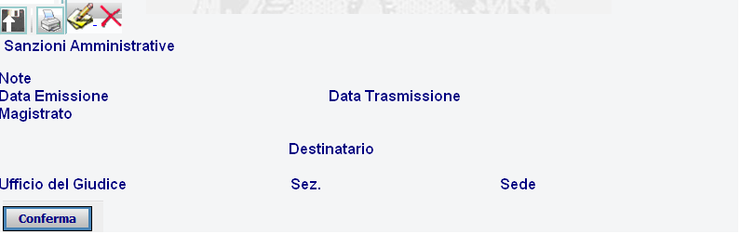
Figura 43

Punto Innesco Prototipo
Login/Ruolo: Utente SIES
Macroarea: Al Giudice dell’Esecuzione in Lavoro di Pubblica Utilità
Menu: Applicazione Sanzioni Amministrative
Azione: Conferma Inserimento.

Precondizioni caso d’uso
Esistenza Procedimento SIEP con Lavoro di Pubblica Utilità.

Scenario principale – Visualizza dettaglio riepilogo Richiesta applicazione sanzioni amministrative
Descrizione Scenario: Il sistema in fase di conferma dell’inserimento propone all’utente un riepilogo dei dati della richiesta inserita.
Precondizione: Nessuna
1 - Il sistema prospetta la maschera di Riepilogo (Figura 35).
Dati della Funzione
Prog | Etichetta | Obbl. | Controlli | Tipo Campo | Descrizione | Default
1 | Sanzioni Amministrative |  |  | Label | Visualizza le sanzioni amministrative selezionate
2 | Note |  |  | Label | Visualizza annotazione
3 | Data Emissione |  |  | Label | Visualizza la data di emissione
4 | Data trasmissione |  |  | Label | Visualizza la data di trasmissione
5 | Magistrato |  |  | Label | Visualizza il nominativo del magistrato
6 | Destinatario |  |  | Label | Visualizza il Giudice dell’Esecuzione, la Sezione e la Sede che ha emesso la sentenza
7 |  | No |  | Icona | Permette la modifica della richiesta appena inserita
8 |  | No |  | Icona | Permette la cancellazione della richiesta appena inserita
9 |  | No |  | Icona | Permetta la stampa della richiesta appena inserita
10 |  | No |  | Icona | Permette l’abilitazione dei campi per la validazione dell’operazione, (rif. UC2.7.01 Dettaglio riepilogo).

Funzioni attivabili dalla pagina
Pulsante Conferma : Pulsante presente quando viene selezionata l’icona della validazione; permette di validare la richiesta effettuata.
Algoritmo:
1 – Se selezionato il flag ‘Valida’ viene aggiornato il campo relativo alla validazione nella tabella EVENTO.FLAG_DOCUMENTO_REGISTRATO = ‘S’ e allegato il documento indicato.
UC6.9.02 Modifica Richiesta applicazione sanzioni amministrative

Descrizione Caso D'uso
Dopo la Conferma dei dati inseriti, viene visualizzato il riepilogo degli stessi con la possibilità di modificarli attraverso l’icona predisposta.

Punto Innesco Prototipo
Login/Ruolo: Utente SIES
Macroarea: Al Giudice di Esecuzione in Lavoro di Pubblica Utilità
Menu: Applicazione Sanzioni Amministrative
Azione: Modifica.

Precondizioni caso d’uso
Esistenza Procedimento SIEP con Lavoro di Pubblica Utilità.

Scenario principale – Modifica Richiesta applicazione sanzioni amministrative
Descrizione Scenario: Il sistema in fase di riepilogo dei dati inseriti, deve permettere la modifica degli stessi.
Precondizione: Nessuna
1 - Il sistema prospetta la maschera di Riepilogo e l’icona di modifica (Figura 35).
2 - L’utente clicca sull’icona .
3 - Il sistema prospetta all’utente la maschera in cui è possibile modificare i dati inseriti precedentemente.
4 - L’utente modifica i dati e seleziona il pulsante “Conferma”.
5 - Il sistema non rileva incongruenze formali o mancanza di dati obbligatori, registra le informazioni inserite dall'utente in base dati e notifica all’utente l’esito positivo dell’operazione appena eseguita attraverso la presentazione della maschera di visualizzazione (Figura 35)

Variante 1 – Modifica Richiesta applicazione sanzioni amministrative (errori formali e/o omissione dati obbligatori)
Descrizione Scenario: L’utente modifica i dati relativi all’applicazione delle sanzioni amministrative, del dettaglio della pena omettendo dati obbligatori e/o inserendo errori formali.
Precondizione: Inserimento richiesta.
Scenario Principale (Step: 1)
2 - L’utente clicca sull’icona .
3 - Il sistema prospetta all’utente la maschera in cui è possibile modificare i dati inseriti precedentemente.
4 - L’utente inserisce dati formalmente non corretti o non valorizza tutti i campi obbligatori presenti e seleziona il pulsante “Conferma”.
5 - Il sistema rileva la presenza di incongruenze formali o l’omissione di dati obbligatori, quindi notifica all'utente, mediante un messaggio di errore prospettato nella stessa pagina, l’elenco dei dati formalmente errati od omessi e non procede con l'operazione richiesta.
Algoritmo:
1 – Al conferma viene eseguita la modifica sulla tabella ESECUZIONE_LAVORO_PU per il record in lavorazione.
UC6.9.03 Cancellazione Richiesta

Descrizione Caso D'uso
Dopo la Conferma dei dati inseriti, viene visualizzato il riepilogo degli stessi con la possibilità di cancellare la richiesta attraverso l’icona predisposta.

Punto Innesco Prototipo
Login/Ruolo: Utente SIES
Macroarea: Al Giudice di Esecuzione in Lavoro di Pubblica Utilità
Menu: Applicazione Sanzioni Amministrative
Azione: Cancellazione.

Precondizioni caso d’uso
Esistenza Procedimento SIEP con Lavoro di Pubblica Utilità.

Scenario principale – Cancellazione Richiesta applicazione sanzioni amministrative
Descrizione Scenario: Il sistema in fase di riepilogo dei dati inseriti, deve permettere la cancellazione degli stessi.
Precondizione: Inserimento Richiesta
1 - Il sistema prospetta la maschera di Riepilogo e l’icona di cancellazione (Figura 35).
2 - L’utente clicca sull’icona .
3 - Il sistema esegue la cancellazione della richiesta.
Algoritmo:
1 – Al conferma viene eseguita la cancellazione sulla tabella ESECUZIONE_LAVORO_PU per il record in lavorazione.
UC6.9.04 Stampa Richiesta applicazione sanzioni amministrative

Descrizione Caso D'uso
Dopo la Conferma dei dati inseriti, viene visualizzato il riepilogo degli stessi con la possibilità di stampare la richiesta attraverso l’icona predisposta.

Punto Innesco Prototipo
Login/Ruolo: Utente SIES
Macroarea: Al Giudice di Esecuzione in Lavoro di Pubblica Utilità
Menu: Applicazione Sanzioni Amministrative
Azione: Stampa.

Precondizioni caso d’uso
Esistenza Procedimento SIEP con Lavoro di Pubblica Utilità.

Scenario principale – Stampa richiesta applicazione sanzioni amministrative
Descrizione Scenario: Il sistema in fase di riepilogo dei dati inseriti, deve permettere la stampa degli stessi.
Precondizione: Nessuna
1 - Il sistema prospetta la maschera di Riepilogo e l’icona di stampa (Figura 35).
2 - L’utente clicca sull’icona .
3 - Il sistema visualizza il modello di stampa.
FI6.11 – Richiesta Revoca Sanzione sostitutiva lavoro pubblica utilità
In fase di esecuzione, il Pubblico Ministero può formulare la richiesta di revoca della sanzione sostitutiva, in caso di comunicazione da parte dell’ente di violazione degli obblighi. Il sistema prevede la maschera che permette l’inserimento della richiesta di revoca.
UC6.11.01 Richiesta Revoca sanzione sostitutiva

Descrizione Caso D'uso
In fase di inserimento richiesta revoca sanzione sostitutiva lavoro pubblica utilità, viene prospettato il dettaglio del procedimento in lavorazione, la motivazione e i dati della richiesta, che viene indirizzata al giudice che ha emesso la sentenza, con la possibilità di modificarlo. Nella parte superiore della maschera viene riportato il dettaglio specificato nel paragrafo FA3.
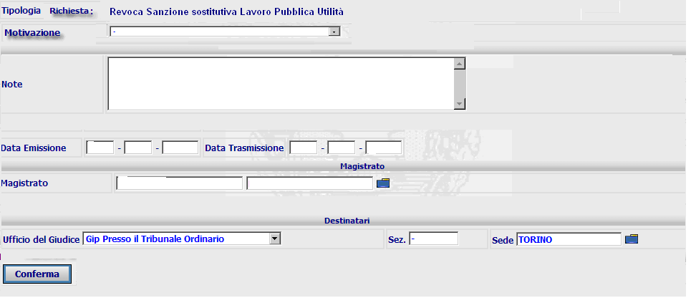
Figura 44

Punto Innesco Prototipo
Login/Ruolo: Utente SIES
Macroarea: Lavoro Pubblica Utilità
Menu: Al Giudice di Esecuzione
Azione: Revoca sanzione sostitutiva

Precondizioni caso d’uso
Esistenza Procedimento SIEP con Lavoro di Pubblica Utilità.

Scenario principale – Inserimento Richiesta di revoca
Descrizione Scenario: Accedere alla maschera di inserimento richiesta (Figura 36) e l’utente provvede all’inserimento del dettaglio.
Precondizione: Nessuna
1 - Il sistema prospetta la maschera di Revoca Sanzione Sostitutiva.
2 - L’utente inserisce i dati e preme il tasto Conferma.
3 - Il sistema non rileva incongruenze formali o mancanza di dati obbligatori, registra le informazioni inserite dall'utente in base dati e notifica all’utente l’esito positivo dell’operazione appena eseguita attraverso la presentazione della maschera di visualizzazione (Figura 36)

Variante 1 – Inserimento Richiesta di revoca (errori formali e/o omissione dati obbligatori)
Descrizione Scenario: L’utente inserisce i dati della richiesta di revoca omettendo dati obbligatori e/o inserendo errori formali.
Precondizione: Nessuna
Scenario Principale (Step: 1)
2 - L’utente inserisce dati formalmente non corretti o non valorizza tutti i campi obbligatori presenti e seleziona il pulsante “Conferma”.
3 - Il sistema rileva la presenza di incongruenze formali o l’omissione di dati obbligatori, quindi notifica all'utente, mediante un messaggio di errore prospettato nella stessa pagina, l’elenco dei dati formalmente errati od omessi e non procede con l'operazione richiesta.
Dati della Funzione
Prog | Etichetta | Obbl. | Controlli | Tipo Campo | Descrizione | Default
1 | Tipologia Richiesta: Applicazione Sanzioni Amministrative |  |  | Label | Visualizza la tipologia della richiesta inviata al Giudice di Esecuzione
2 | Motivazione | No |  | Lista | Lista delle motivazioni di revoca:  - Non si è attenuto al progetto concordato  - Non si è attivato  - Non ha iniziato l’attività lavorativa  - Ha violato gli obblighi imposti  - Interrompe l’esecuzione della pena, senza giustificato motivo  - Relazione negativa sul lavoro svolto  - Altro
3 | Descrizione | No | Impostato solo se selezionato ‘Altro’ | Testo | Descrizione altra motivazione
4 | Note | No |  | Testo | Annotazioni
5 | Data Emissione | No | Controlli formali validità data | Data | Data emissione richiesta modifica
6 | Data Trasmissione | No | Controlli formali validità data | Data | Data trasmissione richiesta modifica
7 | Magistrato | No |  | Testo/Lista | Lista pre-caricata dei nominativi magistrato
8 | Ufficio del Giudice | No |  | Lista | Visualizza il Pubblico Ministero che ha emesso la sentenza, con possibilità di modificarlo
9 | Sez. | No |  | Lista | Visualizza la sezione del Pubblico Ministero che emesso la sentenza, con possibilità di modificarlo
10 | Sede | No |  | Lista | Visualizza la Sede della sezione del Pubblico Ministero che emesso la sentenza, con possibilità di modificarlo

Funzioni attivabili dalla pagina
Pulsante Conferma : Pulsante sempre presente; permette di confermare l’inserimento effettuato.
Algoritmo:
1 – Le liste presenti nella maschera vengono così caricate:
Per il tipo di richiesta eseguire la seguente istruzione:
INSERT INTO cg_ref_codes VALUES ('TIPO_EVENTO','21',’RICHLPU’,NULL,’ Revoca sanzione sostitutiva lavoro pubblica utilità’,NULL,NULL,NULL,NULL);
Magistrato: SELECT * FROM magistrato
Ufficio del Giudice: SELECT * FROM ufficio_descr
Sede: select * from COMUNE
Motivazione: select * FROM CG_REF_CODES K WHERE rv_domain = 'MOTIVO_LPU' and RV_HIGH_VALUE = 'RICHREV'
Per questa decodifica eseguire le seguenti istruzioni:
INSERT INTO cg_ref_codes VALUES ('MOTIVO_LPU','05', ’RICHREV’,NULL,’Non si è attenuto al progetto concordato’,NULL,NULL,NULL,NULL);
INSERT INTO cg_ref_codes VALUES ('MOTIVO_LPU','06', ’RICHREV’,NULL,’Non si è attivato’,NULL,NULL,NULL,NULL);
INSERT INTO cg_ref_codes VALUES ('MOTIVO_LPU','07', ’RICHREV’,NULL,’Non ha iniziato attività lavorativa’,NULL,NULL,NULL,NULL);
INSERT INTO cg_ref_codes VALUES ('MOTIVO_LPU','08', ’RICHREV’,NULL,’Ha violato gli obblighi imposti’,NULL,NULL,NULL,NULL);
INSERT INTO cg_ref_codes VALUES ('MOTIVO_LPU','09', ’RICHREV’,NULL,’Interrompe esecuzione della pena, senza giustificato motivo’,NULL,NULL,NULL,NULL);
INSERT INTO cg_ref_codes VALUES ('MOTIVO_LPU','10', ’RICHREV’,NULL,’Relazione negativa sul lavoro svolto’,NULL,NULL,NULL,NULL);
INSERT INTO cg_ref_codes VALUES ('MOTIVO_LPU','11',’RICHREV’,NULL,’Altro’,NULL,NULL,NULL,NULL);
2 – Viene eseguito l’inserimento nelle tabelle EVENTO e ESECUZIONE_LAVORO_PU.
FI6.14 Visualizzazione Riepilogo Richiesta di Revoca
In fase di conferma dell’inserimento effettuato per la richiesta di revoca sanzione sostitutiva viene prospettato il riepilogo.
UC6.14.01 Dettaglio riepilogo Richiesta di Revoca

Descrizione Caso D'uso
Dopo la conferma dei dati inseriti, viene visualizzato il riepilogo degli stessi. Nella parte superiore della maschera viene riportato il dettaglio specificato nel paragrafo FA3.
Per i campi relativi alla validazione far riferimento al paragrafo (rif. UC2.7.01 Dettaglio riepilogo).
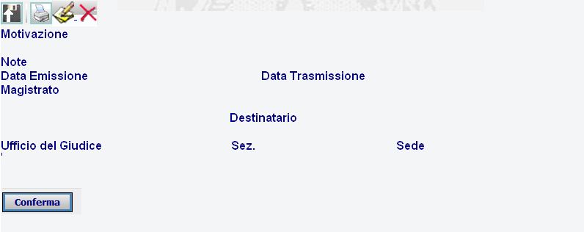
Figura 45

Punto Innesco Prototipo
Login/Ruolo: Utente SIES
Macroarea: Al Giudice dell’Esecuzione in Lavoro di Pubblica Utilità
Menu: Revoca Sanzione Amministrativa L.P.U.
Azione: Conferma Inserimento.

Precondizioni caso d’uso
Esistenza Procedimento SIEP con Lavoro di Pubblica Utilità.

Scenario principale – Visualizza dettaglio riepilogo richiesta di revoca
Descrizione Scenario: Il sistema in fase di conferma dell’inserimento propone all’utente un riepilogo dei dati della richiesta inserita.
Precondizione: Nessuna
1 - Il sistema prospetta la maschera di Riepilogo (Figura 37).
Dati della Funzione
Prog | Etichetta | Obbl. | Controlli | Tipo Campo | Descrizione | Default
1 | Motivazione |  |  | Label | Visualizza la motivazione
2 | Note |  |  | Label | Visualizza annotazione
3 | Data Emissione |  |  | Label | Visualizza la data di emissione
4 | Data trasmissione |  |  | Label | Visualizza la data di trasmissione
5 | Magistrato |  |  | Label | Visualizza il nominativo del magistrato
6 | Destinatario |  |  | Label | Visualizza il Giudice dell’Esecuzione, la Sezione e la Sede che ha emesso la sentenza
7 |  | No |  | Icona | Permette la modifica della richiesta appena inserita
8 |  | No |  | Icona | Permette la cancellazione della richiesta appena inserita
9 |  | No |  | Icona | Permetta la stampa della richiesta appena inserita
10 |  | No |  | Icona | Permette l’abilitazione dei campi per la validazione della richiesta, (rif. UC2.7.01 Dettaglio riepilogo)

Funzioni attivabili dalla pagina
Pulsante Conferma : Pulsante presente solo se selezionata l’icona per la validazione della richiesta; permette di validare la richiesta effettuata.
Algoritmo:
1 – Al conferma dell’inserimento vengono riportati i dati inseriti nella pagina precedente.
2 – Se selezionato il flag ‘Valida’ viene aggiornato il campo relativo alla validazione nella tabella EVENTO.FLAG_DOCUMENTO_REGISTRATO = ‘S’ e allegato il documento indicato.
3 – Vengono aggiornati:
stato procedimento in = “LPU - Richiesta Revoca Sanzione”
- Insert nella tabella STATO_PROCEDIMENTO per id_fascicolo_siep del codice tipo stato_procedimento presente nella CG_REF_CODES e la data registrata in maschera. Se presente già un record per il fascicolo in lavorazione eliminarlo e inserirne uno nuovo.
posizione giuridica = “Libero”

UC6.14.02 Modifica Richiesta di revoca

Descrizione Caso D'uso
Dopo la Conferma dei dati inseriti, viene visualizzato il riepilogo degli stessi con la possibilità di modificarli attraverso l’icona predisposta.

Punto Innesco Prototipo
Login/Ruolo: Utente SIES
Macroarea: Al Giudice di Esecuzione in Lavoro di Pubblica Utilità
Menu: Revoca Sanzione sostitutiva L.P.U.
Azione: Modifica.

Precondizioni caso d’uso
Esistenza Procedimento SIEP con Lavoro di Pubblica Utilità.

Scenario principale – Modifica Richiesta di Revoca
Descrizione Scenario: Il sistema in fase di riepilogo dei dati inseriti, deve permettere la modifica degli stessi.
Precondizione: Nessuna
1 - Il sistema prospetta la maschera di Riepilogo e l’icona di modifica (Figura 37).
2 - L’utente clicca sull’icona .
3 - Il sistema prospetta all’utente la maschera in cui è possibile modificare i dati inseriti precedentemente.
4 - L’utente modifica i dati e seleziona il pulsante “Conferma”.
5 - Il sistema non rileva incongruenze formali o mancanza di dati obbligatori, registra le informazioni inserite dall'utente in base dati e notifica all’utente l’esito positivo dell’operazione appena eseguita attraverso la presentazione della maschera di visualizzazione (Figura 37)

Variante 1 – Modifica Richiesta di Revoca(errori formali e/o omissione dati obbligatori)
Descrizione Scenario: L’utente modifica i dati relativi alla richiesta di revoca omettendo dati obbligatori e/o inserendo errori formali.
Precondizione: Inserimento richiesta.
Scenario Principale (Step: 1)
2 - L’utente clicca sull’icona .
3 - Il sistema prospetta all’utente la maschera in cui è possibile modificare i dati inseriti precedentemente.
4 - L’utente inserisce dati formalmente non corretti o non valorizza tutti i campi obbligatori presenti e seleziona il pulsante “Conferma”.
5 - Il sistema rileva la presenza di incongruenze formali o l’omissione di dati obbligatori, quindi notifica all'utente, mediante un messaggio di errore prospettato nella stessa pagina, l’elenco dei dati formalmente errati od omessi e non procede con l'operazione richiesta.
Algoritmo:
1 – Al conferma viene eseguita la modifica sulla tabella ESECUZIONE_LAVORO_PU per il record in lavorazione.
UC6.14.03 Cancellazione Richiesta di Revoca

Descrizione Caso D'uso
Dopo la Conferma dei dati inseriti, viene visualizzato il riepilogo degli stessi con la possibilità di cancellare la richiesta attraverso l’icona predisposta.

Punto Innesco Prototipo
Login/Ruolo: Utente SIES
Macroarea: Al Giudice di Esecuzione in Lavoro di Pubblica Utilità
Menu: Revoca Sanzione Sostitutiva L.P.U.
Azione: Cancellazione.

Precondizioni caso d’uso
Esistenza Procedimento SIEP con Lavoro di Pubblica Utilità.

Scenario principale – Cancellazione Richiesta di Revoca
Descrizione Scenario: Il sistema in fase di riepilogo dei dati inseriti, deve permettere la cancellazione degli stessi.
Precondizione: Inserimento Richiesta
1 - Il sistema prospetta la maschera di Riepilogo e l’icona di cancellazione (Figura 37).
2 - L’utente clicca sull’icona .
3 - Il sistema esegue la cancellazione della richiesta.
Algoritmo:
1 – Al conferma viene eseguita la cancellazione sulla tabella ESECUZIONE_LAVORO_PU per il record in lavorazione.
UC6.14.04 Stampa Richiesta di Revoca

Descrizione Caso D'uso
Dopo la Conferma dei dati inseriti, viene visualizzato il riepilogo degli stessi con la possibilità di stampare la richiesta attraverso l’icona predisposta.

Punto Innesco Prototipo
Login/Ruolo: Utente SIES
Macroarea: Al Giudice di Esecuzione in Lavoro di Pubblica Utilità
Menu: Revoca Sanzione Sostitutiva L.P.U.
Azione: Stampa.

Precondizioni caso d’uso
Esistenza Procedimento SIEP con Lavoro di Pubblica Utilità.

Scenario principale – Stampa Richiesta di Revoca
Descrizione Scenario: Il sistema in fase di riepilogo dei dati inseriti, deve permettere la stampa degli stessi.
Precondizione: Nessuna
1 - Il sistema prospetta la maschera di Riepilogo e l’icona di stampa (Figura 37).
2 - L’utente clicca sull’icona .
3 - Il sistema visualizza il modello di stampa.
FI6.15 – Richiesta Estinzione del Reato
In fase conclusiva, ricevuta la relazione da parte degli organi designata alla vigilanza, il Pubblico Ministero formula la richiesta di estinzione del reato. Il sistema prevede la maschera che permette l’inserimento della richiesta di estinzione.
UC6.15.01 Richiesta Estinzione del reato

Descrizione Caso D'uso
In fase di inserimento richiesta di estinzione, viene prospettato il dettaglio del procedimento in lavorazione, la data di assolvimento degli obblighi, la tipologia di richiesta, gli eventuali allegati e i dati della richiesta che viene indirizzata al giudice che ha emesso la sentenza, con la possibilità di modificarlo. Nella parte superiore della maschera viene riportato il dettaglio specificato nel paragrafo FA3.
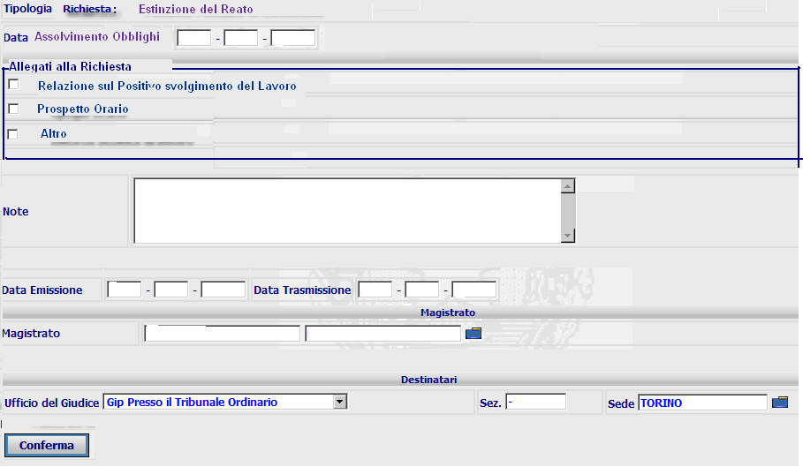
Figura 46

Punto Innesco Prototipo
Login/Ruolo: Utente SIES
Macroarea: Lavoro Pubblica Utilità
Menu: Al Giudice di Esecuzione
Azione: Estinzione del Reato

Precondizioni caso d’uso
Esistenza Procedimento SIEP con Lavoro di Pubblica Utilità.

Scenario principale – Inserimento Richiesta Estinzione del Reato
Descrizione Scenario: Accedere alla maschera di inserimento richiesta (Figura 38) e l’utente provvede all’inserimento del dettaglio.
Precondizione: Nessuna
1 - Il sistema prospetta la maschera di Estinzione del Reato.
2 - L’utente inserisce i dati e preme il tasto Conferma.
3 - Il sistema non rileva incongruenze formali o mancanza di dati obbligatori, registra le informazioni inserite dall'utente in base dati e notifica all’utente l’esito positivo dell’operazione appena eseguita attraverso la presentazione della maschera di visualizzazione (Figura 39)

Variante 1 – Inserimento Richiesta Estinzione del Reato (errori formali e/o omissione dati obbligatori)
Descrizione Scenario: L’utente inserisce i dati della richiesta di Estinzione del Reato omettendo dati obbligatori e/o inserendo errori formali.
Precondizione: Nessuna
Scenario Principale (Step: 1)
2 - L’utente inserisce dati formalmente non corretti o non valorizza tutti i campi obbligatori presenti e seleziona il pulsante “Conferma”.
3 - Il sistema rileva la presenza di incongruenze formali o l’omissione di dati obbligatori, quindi notifica all'utente, mediante un messaggio di errore prospettato nella stessa pagina, l’elenco dei dati formalmente errati od omessi e non procede con l'operazione richiesta.
Dati della Funzione
Prog | Etichetta | Obbl. | Controlli | Tipo Campo | Descrizione | Default
1 | Tipologia Richiesta |  |  | Label | Visualizza tipologia richiesta
2 | Data Assolvimento obblighi imposti | Si | Controlli formali validità data | Data | Data di assolvimento obblighi imposti
3 | Tipologia Richiesta: Estinzione del Reato |  |  | Label | Visualizza la tipologia della richiesta inviata al Giudice di Esecuzione
4 | Relazione sul positivo svolgimento del lavoro | No |  | Check box | Permette la selezione dell’allegato | Non impostato
5 | Prospetto Orario | No |  | Check box | Permette la selezione dell’allegato | Non impostato
6 | Altro | No |  | Check box | Permette la selezione dell’allegato | Non impostato
7 | Note | No |  | Testo | Annotazioni
8 | Data Emissione | No | Controlli formali validità data | Data | Data emissione richiesta modifica
9 | Data Trasmissione | No | Controlli formali validità data | Data | Data trasmissione richiesta modifica
10 | Magistrato | No |  | Testo/Lista | Lista pre-caricata dei nominativi magistrato
11 | Ufficio del Giudice | No |  | Lista | Visualizza il Pubblico Ministero che ha emesso la sentenza, con possibilità di modificarlo
12 | Sez. | No |  | Lista | Visualizza la sezione del Pubblico Ministero che emesso la sentenza, con possibilità di modificarlo
13 | Sede | No |  | Lista | Visualizza la Sede della sezione del Pubblico Ministero che emesso la sentenza, con possibilità di modificarlo

Funzioni attivabili dalla pagina
Pulsante Conferma : Pulsante sempre presente; permette di confermare l’inserimento effettuato.
Algoritmo:
1 – Le liste presenti nella maschera vengono così caricate:
Per il tipo di richiesta eseguire la seguente istruzione:
INSERT INTO cg_ref_codes VALUES ('TIPO_EVENTO','22',’RICHLPU’,NULL,’Estinzione Reato’,NULL,NULL,NULL,NULL);
Magistrato: SELECT * FROM magistrato
Ufficio del Giudice: SELECT * FROM ufficio_descr
Sede: select * from COMUNE
2 – Al conferma viene eseguito l’inserimento nelle tabelle EVENTO e ESECUZIONE_LAVORO_PU.
FI6.18 Visualizzazione Riepilogo Richiesta estinzione del Reato
In fase di conferma dell’inserimento effettuato per la richiesta di Estinzione del Reato viene prospettato il riepilogo.
UC6.18.01 Dettaglio riepilogo Richiesta estinzione del reato

Descrizione Caso D'uso
Dopo la conferma dei dati inseriti, viene visualizzato il riepilogo degli stessi. Nella parte superiore della maschera viene riportato il dettaglio specificato nel paragrafo FA3.
Per i campi relativi alla validazione far riferimento al paragrafo (rif. UC2.7.01 Dettaglio riepilogo).
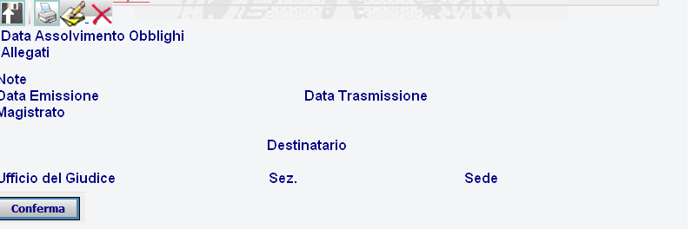
Figura 47

Punto Innesco Prototipo
Login/Ruolo: Utente SIES
Macroarea: Al Giudice dell’Esecuzione in Lavoro di Pubblica Utilità
Menu: Estinzione del Reato
Azione: Conferma Inserimento.

Precondizioni caso d’uso
Esistenza Procedimento SIEP con Lavoro di Pubblica Utilità.

Scenario principale – Visualizza dettaglio riepilogo Richiesta estinzione del reato
Descrizione Scenario: Il sistema in fase di conferma dell’inserimento propone all’utente un riepilogo dei dati della richiesta inserita.
Precondizione: Nessuna
1 - Il sistema prospetta la maschera di Riepilogo (Figura 39).
Dati della Funzione
Prog | Etichetta | Obbl. | Controlli | Tipo Campo | Descrizione | Default
1 | Data Assolvimento degli obblighi |  |  | Data | Visualizza la data di assolvimento
2 | Allegati | No |  | Label | Visualizza gli eventuali allegati selezionati
3 | Note |  |  | Label | Visualizza annotazione
4 | Data Emissione |  |  | Label | Visualizza la data di emissione
5 | Data trasmissione |  |  | Label | Visualizza la data di trasmissione
6 | Magistrato |  |  | Label | Visualizza il nominativo del magistrato
7 | Destinatario |  |  | Label | Visualizza il Giudice dell’Esecuzione, la Sezione e la Sede che ha emesso la sentenza
8 |  | No |  | Icona | Permette la modifica della richiesta appena inserita
9 |  | No |  | Icona | Permette la cancellazione della richiesta appena inserita
10 |  | No |  | Icona | Permetta la stampa della richiesta appena inserita
11 |  | No |  | Icona | Permette l’abilitazione dei campi della validazione, (rif. UC2.7.01 Dettaglio riepilogo)

Funzioni attivabili dalla pagina
Pulsante Conferma : Pulsante presente quando viene selezionata l’icona per la validazione dell’operazione; permette di validare la richiesta effettuata.
Algoritmo:
1 – Al conferma dell’inserimento vengono riportati i dati inseriti nella pagina precedente.
2 – Se selezionato il flag ‘Valida’ viene aggiornato il campo relativo alla validazione nella tabella EVENTO.FLAG_DOCUMENTO_REGISTRATO = ‘S’ e allegato il documento indicato.
UC6.18.02 Modifica Richiesta estinzione del reato

Descrizione Caso D'uso
Dopo la Conferma dei dati inseriti, viene visualizzato il riepilogo degli stessi con la possibilità di modificarli attraverso l’icona predisposta.

Punto Innesco Prototipo
Login/Ruolo: Utente SIES
Macroarea: Al Giudice di Esecuzione in Lavoro di Pubblica Utilità
Menu: Estinzione del reato
Azione: Modifica.

Precondizioni caso d’uso
Esistenza Procedimento SIEP con Lavoro di Pubblica Utilità.

Scenario principale – Modifica Richiesta estinzione del reato
Descrizione Scenario: Il sistema in fase di riepilogo dei dati inseriti, deve permettere la modifica degli stessi.
Precondizione: Nessuna
1 - Il sistema prospetta la maschera di Riepilogo e l’icona di modifica (Figura 39).
2 - L’utente clicca sull’icona .
3 - Il sistema prospetta all’utente la maschera in cui è possibile modificare i dati inseriti precedentemente.
4 - L’utente modifica i dati e seleziona il pulsante “Conferma”.
5 - Il sistema non rileva incongruenze formali o mancanza di dati obbligatori, registra le informazioni inserite dall'utente in base dati e notifica all’utente l’esito positivo dell’operazione appena eseguita attraverso la presentazione della maschera di visualizzazione (Figura 39)

Variante 1 – Modifica Richiesta estinzione del reato(errori formali e/o omissione dati obbligatori)
Descrizione Scenario: L’utente modifica i dati relativi all’ Estinzione del reato, del dettaglio della pena omettendo dati obbligatori e/o inserendo errori formali.
Precondizione: Inserimento richiesta.
Scenario Principale (Step: 1)
2 - L’utente clicca sull’icona .
3 - Il sistema prospetta all’utente la maschera in cui è possibile modificare i dati inseriti precedentemente.
4 - L’utente inserisce dati formalmente non corretti o non valorizza tutti i campi obbligatori presenti e seleziona il pulsante “Conferma”.
5 - Il sistema rileva la presenza di incongruenze formali o l’omissione di dati obbligatori, quindi notifica all'utente, mediante un messaggio di errore prospettato nella stessa pagina, l’elenco dei dati formalmente errati od omessi e non procede con l'operazione richiesta.
Algoritmo:
1 –Al conferma viene eseguita la modifica sulla tabella ESECUZIONE_LAVORO_PU, per il record in lavorazione.
UC6.18.03 Cancellazione Richiesta estinzione del reato

Descrizione Caso D'uso
Dopo la Conferma dei dati inseriti, viene visualizzato il riepilogo degli stessi con la possibilità di cancellare la richiesta attraverso l’icona predisposta.

Punto Innesco Prototipo
Login/Ruolo: Utente SIES
Macroarea: Al Giudice di Esecuzione in Lavoro di Pubblica Utilità
Menu: Estinzione del reato
Azione: Cancellazione.

Precondizioni caso d’uso
Esistenza Procedimento SIEP con Lavoro di Pubblica Utilità.

Scenario principale – Cancellazione Richiesta estinzione del reato
Descrizione Scenario: Il sistema in fase di riepilogo dei dati inseriti, deve permettere la cancellazione degli stessi.
Precondizione: Inserimento Richiesta
1 - Il sistema prospetta la maschera di Riepilogo e l’icona di cancellazione (Figura 39).
2 - L’utente clicca sull’icona .
3 - Il sistema esegue la cancellazione della richiesta.
Algoritmo:
1 –Al conferma viene eseguita la cancellazione sulla tabella ESECUZIONE_LAVORO_PU ,del record in lavorazione.
UC6.18.04 Stampa Richiesta estinzione del reato

Descrizione Caso D'uso
Dopo la Conferma dei dati inseriti, viene visualizzato il riepilogo degli stessi con la possibilità di stampare la richiesta attraverso l’icona predisposta.

Punto Innesco Prototipo
Login/Ruolo: Utente SIES
Macroarea: Al Giudice di Esecuzione in Lavoro di Pubblica Utilità
Menu: Estinzione del reato
Azione: Stampa.

Precondizioni caso d’uso
Esistenza Procedimento SIEP con Lavoro di Pubblica Utilità.

Scenario principale – Stampa Richiesta estinzione del reato
Descrizione Scenario: Il sistema in fase di riepilogo dei dati inseriti, deve permettere la stampa degli stessi.
Precondizione: Nessuna
1 - Il sistema prospetta la maschera di Riepilogo e l’icona di stampa (Figura 39).
2 - L’utente clicca sull’icona .
3 - Il sistema visualizza il modello di stampa.
FI6.20 – Altre Richieste
In fase di esecuzione, il Pubblico Ministero può formulare diverse richieste per avere notizie sullo svolgimento delle attività.
UC6.20.01 Inserimento altre richieste

Descrizione Caso D'uso
In fase di inserimento di una nuova richiesta, viene richiamata la funzionalità “Istruttorie/Richieste – Richiesta/Comunicazione”.
Nella parte superiore della maschera viene riportato il dettaglio specificato nel paragrafo FA3.
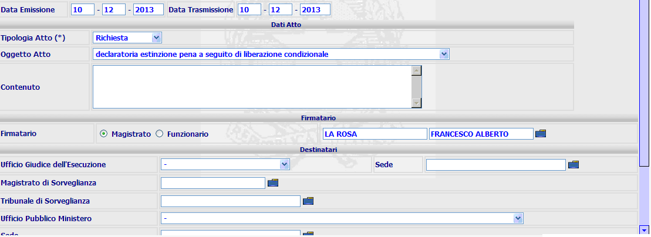
Figura 48

Punto Innesco Prototipo
Login/Ruolo: Utente SIES
Macroarea: Istruttorie/Richieste
Menu: Richiesta/Comunicazione
Azione: Inserimento

Precondizioni caso d’uso
Esistenza Procedimento SIEP con Lavoro di Pubblica Utilità.

Scenario principale – Inserimento nuova richiesta
Descrizione Scenario: Accedere alla maschera di inserimento richiesta (Figura 40) e l’utente provvede all’inserimento del dettaglio.
Precondizione: Nessuna
1 - Il sistema prospetta la maschera di Inserimento nuova richiesta.
2 - L’utente inserisce i dati e preme il tasto Conferma.
3 - Il sistema non rileva incongruenze formali o mancanza di dati obbligatori, registra le informazioni inserite dall'utente in base dati e notifica all’utente l’esito positivo dell’operazione appena eseguita attraverso la presentazione della maschera di visualizzazione.

Variante 1 – Inserimento nuova richiesta (errori formali e/o omissione dati obbligatori)
Descrizione Scenario: L’utente inserisce i dati della nuova richiesta omettendo dati obbligatori e/o inserendo errori formali.
Precondizione: Nessuna
Scenario Principale (Step: 1)
2 - L’utente inserisce dati formalmente non corretti o non valorizza tutti i campi obbligatori presenti e seleziona il pulsante “Conferma”.
3 - Il sistema rileva la presenza di incongruenze formali o l’omissione di dati obbligatori, quindi notifica all'utente, mediante un messaggio di errore prospettato nella stessa pagina, l’elenco dei dati formalmente errati od omessi e non procede con l'operazione richiesta.

Funzioni attivabili dalla pagina
Pulsante Conferma : Pulsante sempre presente; permette di confermare l’inserimento effettuato.
Algoritmo:
1 – Per gestire le richieste per il lavoro di pubblica utilità, eseguire la query come di seguito indicato, per l’inserimento dei nuovi valori nella lista Oggetto Atto:
INSERT INTO cg_ref_codes VALUES (‘MOTIVO_PROVVEDIMENTO,' 5414',' RICHGEN',’ 26’,'Foglio Orario e Relazione Finale',NULL,NULL,NULL,NULL);
INSERT INTO cg_ref_codes VALUES (‘MOTIVO_PROVVEDIMENTO,' 5415',' RICHGEN',’ 26’, ‘Data di inizio dello svolgimento dell’attività',NULL,NULL,NULL,NULL);
INSERT INTO cg_ref_codes VALUES (‘MOTIVO_PROVVEDIMENTO,' 5416',' RICHGEN',’ 26’, ‘Relazione Periodica’,NULL,NULL,NULL,NULL);
INSERT INTO cg_ref_codes VALUES (‘MOTIVO_PROVVEDIMENTO,' 5417',' RICHGEN',’ 26’, ‘Relazione Conclusiva’,NULL,NULL,NULL,NULL);
INSERT INTO cg_ref_codes VALUES (‘MOTIVO_PROVVEDIMENTO,' 5418',' RICHGEN',’ 26’, ‘Foglio Orario’,NULL,NULL,NULL,NULL);
INSERT INTO cg_ref_codes VALUES (‘MOTIVO_PROVVEDIMENTO,' 5419',' RICHGEN',’ 26’, ‘Richiesta Generica’,NULL,NULL,NULL,NULL);
INSERT INTO cg_ref_codes VALUES (‘MOTIVO_PROVVEDIMENTO,' 5420',' RICHGEN',’ 26’, ‘Comunicazione’,NULL,NULL,NULL,NULL);
INSERT INTO cg_ref_codes VALUES (‘MOTIVO_PROVVEDIMENTO,' 5421',' RICHGEN',’ 26’, ‘Sanzione Amministrativa – Sospensione Patente di Guida’,NULL,NULL,NULL,NULL);
INSERT INTO cg_ref_codes VALUES (‘MOTIVO_PROVVEDIMENTO,' 5422',' RICHGEN',’ 26’, ‘Sanzione Amministrativa – Confisca Autovettura’,NULL,NULL,NULL,NULL);
FI7 – Modifica modalità esecuzione
In fase di esecuzione, a seguito della richiesta inviata dal pubblico ministero, il giudice che procede o il giudice dell’esecuzione procede con la modifica delle modalità di esecuzione. Il sistema prevede la maschera che ne permette la modifica e la storicizzazione della precedente modalità di esecuzione se viene effettuata la modifica.
UC7.01 Modifica Modalità di esecuzione

Descrizione Caso D'uso
In fase di modifica modalità di esecuzione nella parte superiore della maschera viene riportato il dettaglio specificato nel paragrafo FA3.
I dati del provvedimento emesso per la modifica modalità di esecuzione e il dettaglio della determinazione della frequenza settimanale per il lavoro pubblica utilità.
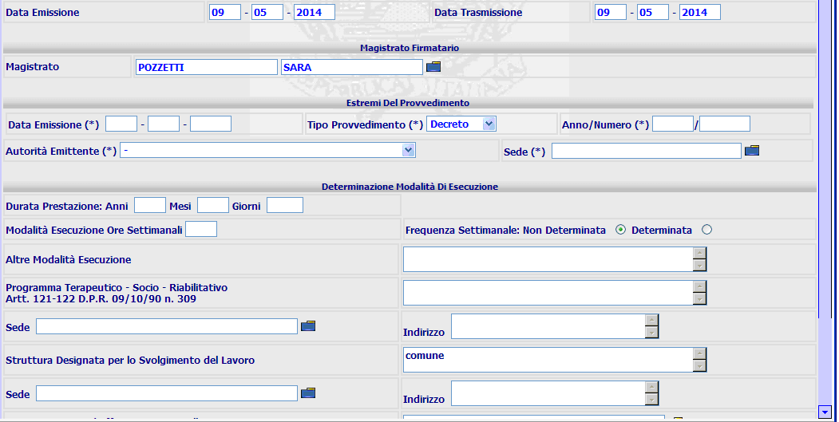
Figura 49

Punto Innesco Prototipo
Login/Ruolo: Utente SIES
Macroarea: Lavoro Pubblica Utilità
Menu: Decisione del G.E.
Azione: Modifica Modalità di esecuzione.

Precondizioni caso d’uso
Esistenza Procedimento SIEP con Lavoro di Pubblica Utilità.

Scenario principale – Modifica Modalità di Esecuzione
Descrizione Scenario: Accedere alla maschera di Modifica Modalità di Esecuzione (Figura 41) e l’utente provvede alla modifica del dettaglio.
Precondizione: Nessuna
1 - Il sistema prospetta la maschera di Modifica Modalità di Esecuzione.
2 - L’utente modifica i dati e preme il tasto Conferma.
3 - Il sistema non rileva incongruenze formali o mancanza di dati obbligatori, registra le informazioni inserite dall'utente in base dati e notifica all’utente l’esito positivo dell’operazione appena eseguita attraverso la presentazione della maschera di visualizzazione (Figura 42)

Variante 1 – Modifica Modalità di Esecuzione(errori formali e/o omissione dati obbligatori)
Descrizione Scenario: L’utente modifica i dati relativi alla modalità di esecuzione del lavoro pubblica utilità omettendo dati obbligatori e/o inserendo errori formali.
Precondizione: Nessuna
Scenario Principale (Step: 1)
2 - L’utente inserisce dati formalmente non corretti o non valorizza tutti i campi obbligatori presenti e seleziona il pulsante “Conferma”.
3 - Il sistema rileva la presenza di incongruenze formali o l’omissione di dati obbligatori, quindi notifica all'utente, mediante un messaggio di errore prospettato nella stessa pagina, l’elenco dei dati formalmente errati od omessi e non procede con l'operazione richiesta.
Dati della Funzione
Prog | Etichetta | Obbl. | Controlli | Tipo Campo | Descrizione | Default
1 | Data Emissione | Si | Controlli formali di validità | Data | Data emissione | Sysdate
2 | Data Trasmissione | Si | Controlli formali di validità | Data | Data trasmissione | Sysdate
3 | Magistrato | Si |  | Lista | Nominativo magistrato | Magistrato Assegnatario
4 | Data Emissione | Si | Controlli formali di validità | Data | Data emissione del provvedimento
5 | Tipo Provvedimento | Si |  | Lista | Lista pre caricata tipo provvedimento | ‘-‘
6 | Anno/Numero | Si |  | Numero | Anno e numero provvedimento
7 | Autorità emittente | Si |  | Lista | Lista autorità emittente | ‘-‘
8 | Sede | Si |  | Lista | Lista sede | ‘-‘
9 | Durata prestazione: Anni | No |  | Numerico | Visualizza la durata in anni della prestazione del lavoro di pubblica utilità e ne permette la modifica
10 | Durata Prestazione: mesi | No |  | Numerico | Visualizza la durata in mesi della prestazione del lavoro di pubblica utilità e ne permette la modifica
11 | Durata Prestazione: giorni | No |  | Numerico | Visualizza la durata in giorni della prestazione del lavoro di pubblica utilità e ne permette la modifica
12 | Modalità esecuzione: Ore Settimanali | No |  | Numerico | Numero di ore che vengono svolte settimanalmente
13 | Frequenza Settimanale: Non determinata | No |  | Radio button | Non attiva il dettaglio per l’inserimento della frequenza settimanale | Si
14 | Frequenza Settimanale: Determinata | No |  | Radio button | Attiva il dettaglio per l’inserimento della frequenza settimanale | No
15 | Tipologia Orario: giorno – dalle ore | No |  | Testo | Ora in cui inizia per quel giorno il lavoro pubblica utilità.
16 | Tipologia orario: giorno – alle ore | No |  | Testo | Ora in cui finisce, per quel giorno il lavoro pubblica utilità.
17 | Altre Modalità di Esecuzione | No |  | Testo | Descrizione altre modalità di esecuzione
18 | Programma Terapeutico – Socio – Riabilitativo artt. 121 -122 D.P.R. 09/10/1999, n.309| | No |  | Testo | Descrizione Programma Terapeutico – Socio – Riabilitativo
19 | Sede | No |  | Lista | Lista delle sedi della struttura
20 | Indirizzo | No |  | Testo | Indirizzo della struttura
21 | Struttura Designata per lo svolgimento del lavoro | Si |  | Testo | Descrizione Struttura presso la quale viene svolto il lavoro di pubblica utilità
22 | Sede | No |  | Lista | Lista delle sedi della struttura
23 | Indirizzo | No |  | Testo | Indirizzo della struttura
24 | UEPE Incaricato ad Effettuare i Contolli | No |  | Testo | Descrizione UEPE, selezionabile da lista pre-caricata
25 | Autorità di Polizia Designata alla Vigilanza | No |  | Lista | Selezione autorità di polizia designata alla vigilanza | No
26 | Sede | No |  | Lista | Lista delle sedi dell’autorità
27 | Indirizzo | No |  | Testo | Indirizzo dell’autorità

Funzioni attivabili dalla pagina
Pulsante Conferma : Pulsante sempre presente; permette di confermare la modifica effettuata.
Algoritmo:
1 – Le liste presenti nella maschera vengono così caricate:
Tipo provvedimento: select * from cg_ref_codes s where s.rv_domain LIKE 'TIPO_PROVVEDIMENTO' AND S.RV_ABBREVATION = ‘C’
Autorità Emittente: SELECT * FROM CG_REF_CODES C WHERE C.RV_DOMAIN = 'TIPO_UFFICIO_EMITTENTE'
UEPE: SELECT * FROM cssa WHERE s.tipo ='UEPE'
Sede: select * from COMUNE;
2 – Per visualizzare il dettaglio del procedimento in lavorazione, estrarre i dati come da esempio di seguito indicato:
SELECT id_pena_complessiva,
id_sanzione_sostitutiva,
num_ann_prest,
num_mes_prest,
num_gio_prest,
num_ore_sett,
cod_freq_sett,
desc_mod_esec,
desc_prog_ter,
cod_istituto,
ISTITUTO.RV_MEANING,
cod_UEPE,
desc_ist_vigi)
FROM PENA_COMPLESSIVA A,
SANZIONE_SOSTITUTIVA B,
CG_REF_CODES DESCR_PENA_SOST,
CSSA DESCR_UEPE,
WHERE FAS_SIE_ID_FASCICOLO_SIEP = ID_FASCICOLO_SIEP
AND A.ID_PENA_COMPLESSIVA = B.PEN_COM_ID_PENA_COMPLESSIVA
AND DESCR_PENA_SO.RV_ABBREVIATION = ‘COMPLESSIVA’
AND DESCR_PENA_SO.RV_DOMAIN = ‘SANZIONE SOSTITUTIVA’
AND DESCR_UEPE.TIPO = ‘UEPE'
Per la tipologia orario, se impostata, selezionare valori dalla tabella:
select id_tipologia_orario,
cod_num_giorno,
dalle_ore,
alle_ore
from tipologia_orario a, sanzione_sostitutiva b
where b.cod_tip_orario = a.id_tipologia_orario
and b.id_sanzione_sostitutiva = id_sanzione_sostitutiva (record in lavorazione);
3 – Per inserire il tipo_provvedimento eseguire il seguente inserimento:
INSERT INTO cg_ref_codes VALUES (‘TIPO_PROVVEDIMENTO','58',NULL,NULL,'Modifica Modalità di esecuzione',NULL,NULL,NULL,NULL);
INSERT INTO cg_ref_codes VALUES (‘ESITO_PROVVEDIMENTO','0756','G031',NULL,'Modifica Modalità di Esecuzione',NULL,NULL,NULL,NULL);
INSERT INTO cg_ref_codes VALUES (‘OGGETTO_PROCEDIMENTO','G031',NULL,NULL,'Modifica Modalità di Esecuzione',NULL,NULL,NULL,NULL);
INSERT INTO cg_ref_codes VALUES (‘MOTIVO_PROVVEDIMENTO','9007','G031',NULL,'Modifica Modalità di Esecuzione',NULL,NULL,NULL,NULL);
4 – A valle della conferma della modifica della modalità di esecuzione prevedere la storicizzazione dei dati precedenti, se presenti, nelle tabelle relative allo storico (STORICO_SANZIONE_SOSTITUTIVA, STORICO_TIPOLOGIA_ORARIO) e modificare o inserire i dati come da esempio di seguito indicato:
UPDATE SANZIONE_SOSTITUTIVA(
num_ann_prest,
num_mes_prest,
num_gio_prest,
num_ore_sett,
cod_freq_sett,
desc_mod_esec,
desc_prog_ter,
cod_istituto,
cod_UEPE,
desc_ist_vigi)
VALUES(num_ann_prest,
num_mes_prest,
num_gio_prest,
num_ore_sett,
cod_freq_sett,
desc_mod_esec,
desc_prog_ter,
cod_istituto,
cod_UEPE,
desc_ist_vigi)
WHERE id_sanzione_sostitutiva = id_sanzione_sostitutiva;
Per la tipologia orario, se già stata determinata, per i giorni selezionati:
UPDATE tipologia_orario values
cod_num_giorno = cod_num_giorno,
dalle_ore = dalle_ore,
alle_ore = alle_ore
cod_operatore_aggiornamento = operatore_aggiornamento,
data_aggiornamento = sysdate,
cod_ufficio_aggiornamento = ufficio_aggiornamento
where cod_tip_orario = id_tipologia_orario;
Per la tipologia orario, se non era stata determinata:
INSERT INTO TIPOLOGIA_ORARIO
(id_tipologia_orario,
cod_num_giorno,
dalle_ore,
alle_ore,
ente_incaricato,
ben_id_beneficio,
cod_operatore_inserimento,
data_inserimento,
cod_ufficio_inserimento,
cod_operatore_aggiornamento,
data_aggiornamento,
cod_ufficio_aggiornamento)
VALUES
((SELECT TIP_ORA_SEQ.NEXTVAL FROM DUAL),
cod_num_giorno,
dalle_ore,
alle_ore,
NULL,
NULL,
cod_operatore_inserimento,
SYSDATE,
cod_ufficio_inserimento,
NULL,
NULL,
NULL);
5 – Eseguire l’inserimento del provvedimento nella tabella EVENTO e DECRETO_ORDINANZA_SIEP.

FI7.1 Visualizzazione Riepilogo modalità di esecuzione
In fase di conferma della modifica effettuata per la modalità di esecuzione viene prospettato il riepilogo.
UC7.1.01 Dettaglio riepilogo modalità di esecuzione

Descrizione Caso D'uso
Dopo la conferma dei dati inseriti, viene visualizzato il riepilogo degli stessi. Nella parte superiore della maschera viene riportato il dettaglio specificato nel paragrafo FA3.
Per i campi relativi alla validazione far riferimento al paragrafo (rif. UC2.7.01 Dettaglio riepilogo).
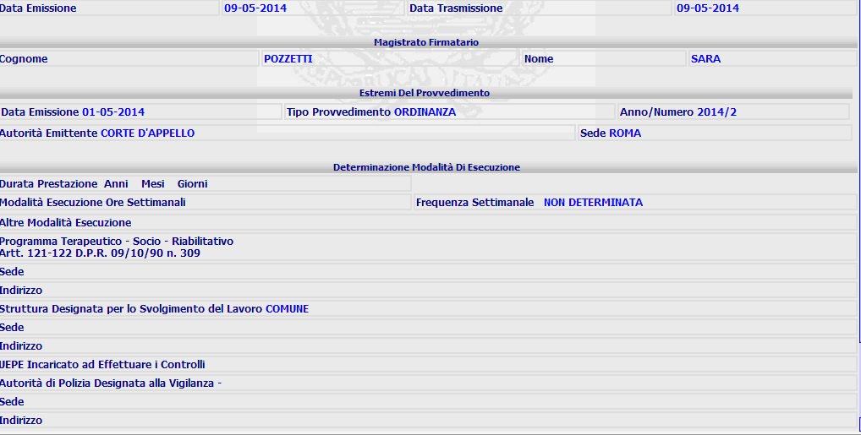
Figura 50

Punto Innesco Prototipo
Login/Ruolo: Utente SIES
Macroarea: Al Giudice dell’Esecuzione in Lavoro di Pubblica Utilità
Menu: Modifica Modalità di Esecuzione
Azione: Conferma Modifica.

Precondizioni caso d’uso
Esistenza Procedimento SIEP con Lavoro di Pubblica Utilità.

Scenario principale – Visualizza dettaglio riepilogo modalità di esecuzione
Descrizione Scenario: Il sistema in fase di conferma della modifica propone all’utente un riepilogo dei dati della richiesta inserita.
Precondizione: Nessuna
1 - Il sistema prospetta la maschera di Riepilogo (Figura 42).
Dati della Funzione
Prog | Etichetta | Obbl. | Controlli | Tipo Campo | Descrizione | Default
1 | Data Emissione |  |  | Label | Data Emissione
2 | Data Trasmissione |  |  | Label | Data Trasmissione
3 | Magistrato |  |  | Label | Nominativo Magistrato
4 | Tipo Provvedimento |  |  | Label | Visualizza il tipo provvedimento
5 | Anno/Numero |  |  | Label | Visualizza l’anno e il numero
6 | Autorità emittente |  |  | Label | Visualizza l’autorità
7 | Sede |  |  | Label | Visualizza la sede dell’autorità
8 | Durata prestazione: Anni |  |  | Label | Visualizza la durata in anni della prestazione del lavoro di pubblica utilità
9 | Durata Prestazione: mesi |  |  | Label | Visualizza la durata in mesi della prestazione del lavoro di pubblica utilità
10 | Durata Prestazione: giorni |  |  | Label | Visualizza la durata in giorni della prestazione del lavoro di pubblica utilità
11 | Modalità esecuzione: Ore Settimanali |  |  | Label | Visualizza le ore settimanali
12 | Giorni di lavoro da compiere |  |  |  | Calcolo automatico derivante dalle ore settimanali da svolgere (es. 1 giorno = 2ore)
13 | Tipologia Orario |  |  | Label | Visualizza la tipologia orario per i giorni della settimana
14 | Altre Modalità di Esecuzione |  |  | Label | Visualizza la descrizione altre modalità di esecuzione
15 | Programma Terapeutico – Socio – Riabilitativo artt. 121 -122 D.P.R. 09/10/1999, n.309| |  |  | Label | Visualizza se selezionato il programma terapeutico
16 | Sede |  |  | Label | Visualizza sede
17 | Indirizzo |  |  | Label | Visualizza indirizzo
18 | Struttura Designata per lo svolgimento del lavoro |  |  | Label | Visualizza la Struttura presso la quale viene svolto il lavoro di pubblica utilità
19 | Sede |  |  | Label | Visualizza sede struttura
20 | Indirizzo |  |  | Label | Visualizza indirizzo della struttura
21 | UEPE Incaricato ad Effettuare i Contolli |  |  | Label | Visualizza se selezionato UEPE Incaricato ad effettuare i controlli
22 | Autorità di Polizia Designata alla Vigilanza |  |  | Label | Visualizza se selezionato autorità di polizia designata alla vigilanza
23 | Sede |  |  | Label | Visualizza sede Autorità
24 | Indirizzo |  |  | Label | Visualizza indirizzo dell’autorità
25 |  | No |  | Icona | Permette la modifica dell’operazione appena effettuata
26 |  | No |  | Icona | Permetta la stampa della modifica appena effettuata
27 |  | No |  | Icona | Permette l’abilitazione dei campi della validazione dell’operazione, (rif. UC2.7.01 Dettaglio riepilogo)

Funzioni attivabili dalla pagina
Pulsante Conferma : Pulsante presente dopo la selezione dell’icona della validazione; permette di validare la modifica effettuata.
Algoritmo:
1 – Al conferma dell’inserimento vengono riportati i dati inseriti nella pagina precedente.
2 - Se selezionato il flag ‘Valida’ viene aggiornato il campo relativo alla validazione nella tabella EVENTO.FLAG_DOCUMENTO_REGISTRATO = ‘S’ e allegato il documento indicato.
UC7.1.02 Riepilogo: Modifica modalità di esecuzione

Descrizione Caso D'uso
Dopo la Conferma dei dati inseriti, viene visualizzato il riepilogo degli stessi con la possibilità di modificarli attraverso l’icona predisposta.

Punto Innesco Prototipo
Login/Ruolo: Utente SIES
Macroarea: Al Giudice di Esecuzione in Lavoro di Pubblica Utilità
Menu: Modifica modalità di esecuzione
Azione: Modifica.

Precondizioni caso d’uso
Esistenza Procedimento SIEP con Lavoro di Pubblica Utilità.

Scenario principale – Riepilogo: Modifica modalità di esecuzione
Descrizione Scenario: Il sistema in fase di riepilogo dei dati inseriti, deve permettere la modifica degli stessi.
Precondizione: Modifica modalità
1 - Il sistema prospetta la maschera di Riepilogo e l’icona di modifica (Figura 42).
2 - L’utente clicca sull’icona .
3 - Il sistema prospetta all’utente la maschera in cui è possibile modificare i dati inseriti precedentemente.
4 - L’utente modifica i dati e seleziona il pulsante “Conferma”.
5 - Il sistema non rileva incongruenze formali o mancanza di dati obbligatori, registra le informazioni inserite dall'utente in base dati e notifica all’utente l’esito positivo dell’operazione appena eseguita attraverso la presentazione della maschera di visualizzazione (Figura 42)

Variante 1 – Riepilogo: Modifica modalità di esecuzione (errori formali e/o omissione dati obbligatori)
Descrizione Scenario: L’utente modifica i dati relativi alla modalità di esecuzione, del dettaglio della pena omettendo dati obbligatori e/o inserendo errori formali.
Precondizione: Modifica modalità.
Scenario Principale (Step: 1)
2 - L’utente clicca sull’icona .
3 - Il sistema prospetta all’utente la maschera in cui è possibile modificare i dati inseriti precedentemente.
4 - L’utente inserisce dati formalmente non corretti o non valorizza tutti i campi obbligatori presenti e seleziona il pulsante “Conferma”.
5 - Il sistema rileva la presenza di incongruenze formali o l’omissione di dati obbligatori, quindi notifica all'utente, mediante un messaggio di errore prospettato nella stessa pagina, l’elenco dei dati formalmente errati od omessi e non procede con l'operazione richiesta.
Algoritmo
1 - Al conferma dell’operazione riportare i dati nella pagina di riepilogo.
UC7.1.03 Stampa modifica modalità di esecuzione

Descrizione Caso D'uso
Dopo la Conferma dei dati inseriti, viene visualizzato il riepilogo degli stessi con la possibilità di stampare attraverso l’icona predisposta.

Punto Innesco Prototipo
Login/Ruolo: Utente SIES
Macroarea: Al Giudice di Esecuzione in Lavoro di Pubblica Utilità
Menu: Modifica modalità di esecuzione
Azione: Stampa.

Precondizioni caso d’uso
Esistenza Procedimento SIEP con Lavoro di Pubblica Utilità.

Scenario principale – Stampa modifica modalità di esecuzione
Descrizione Scenario: Il sistema in fase di riepilogo dei dati inseriti, deve permettere la stampa degli stessi.
Precondizione: Nessuna
1 - Il sistema prospetta la maschera di Riepilogo e l’icona di stampa (Figura 42).
2 - L’utente clicca sull’icona .
3 - Il sistema visualizza il modello di stampa.
FI7.3 – Revoca della pena sostitutiva
In fase di esecuzione, a seguito della richiesta inviata dal pubblico ministero, il giudice che procede o il giudice dell’esecuzione dispone la revoca della pena sostitutiva con il ripristino della pena sostituita. Il sistema prevede la maschera che ne permette l’inserimento.
UC7.3.01 Revoca della pena sostitutiva

Descrizione Caso D'uso
In fase di revoca della pena sostitutiva vengono prospettati gli estremi del provvedimento emesso per la revoca, il dettaglio della pena che deve essere ripristinata e l’eventuale ripristino della sanzione amministrativa applicata. Nella parte superiore della maschera viene riportato il dettaglio specificato nel paragrafo FA3.
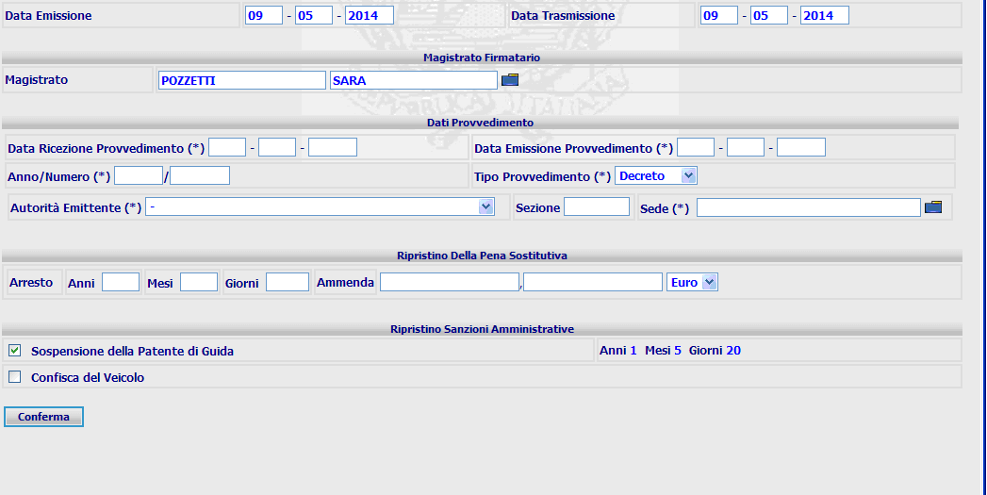
Figura 51

Punto Innesco Prototipo
Login/Ruolo: Utente SIES
Macroarea: Lavoro Pubblica Utilità
Menu: Decisione del G.E.
Azione: Revoca della pena sostitutiva

Precondizioni caso d’uso
Esistenza Procedimento SIEP con Lavoro di Pubblica Utilità.

Scenario principale – Revoca della pena sostitutiva
Descrizione Scenario: Accedere alla maschera di Revoca (Figura 43) e l’utente provvede all’inserimento del dettaglio.
Precondizione: Nessuna
1 - Il sistema prospetta la maschera di revoca.
2 - L’utente modifica i dati e preme il tasto Conferma.
3 - Il sistema non rileva incongruenze formali o mancanza di dati obbligatori, registra le informazioni inserite dall'utente in base dati e notifica all’utente l’esito positivo dell’operazione appena eseguita attraverso la presentazione della maschera di visualizzazione (Figura 44)

Variante 1 – Revoca della pena sostitutiva (errori formali e/o omissione dati obbligatori)
Descrizione Scenario: L’utente inserisce i dati relativi alla revoca omettendo dati obbligatori e/o inserendo errori formali.
Precondizione: Nessuna
Scenario Principale (Step: 1)
2 - L’utente inserisce dati formalmente non corretti o non valorizza tutti i campi obbligatori presenti e seleziona il pulsante “Conferma”.
3 - Il sistema rileva la presenza di incongruenze formali o l’omissione di dati obbligatori, quindi notifica all'utente, mediante un messaggio di errore prospettato nella stessa pagina, l’elenco dei dati formalmente errati od omessi e non procede con l'operazione richiesta.
Dati della Funzione
Prog | Etichetta | Obbl. | Controlli | Tipo Campo | Descrizione | Default
1 | Data Emissione | Si | Controlli formali validità data | Data | Data emissione | sysdate
2 | Data Trasmissione | Si | Controlli formali validità data | Data | Data trasmissione | sysdate
3 | Magistrato | Si |  | Lista | Nominativo magistrato | Magistrato assegnatario
4 | Data Ricezione Provvedimento | Si | Controlli formali validità data | Data | Data ricezione provvedimento
5 | Data Emissione Provvedimento | Si | Controlli formali validità data | Data | Data emissione del provvedimento
6 | Tipo Provvedimento | Si |  | Lista | Lista pre caricata tipo provvedimento | ‘-‘
7 | Anno/Numero | Si |  | Numero | Anno e numero provvedimento
8 | Autorità emittente | Si |  | Lista | Lista autorità emittente | ‘-‘
9 | Sezione | Si |  | Testo | Sezione dell’autorità
10 | Sede | Si |  | Lista | Lista sede | ‘-‘
11 | Arresto:anni | No |  | Numerico | Visualizza gli anni di arresrto impostati nella sentenza principale con la possibilità di modificarli
12 | Mesi | No |  | Numerico | Visualizza i mesi di arresto impostati nella sentenza principale con la possibilità di modificarli
13 | Giorni | No |  | Numerico | Visualizza i giorni di arresto impostati nella sentenza principale con la possibilità di modificarli
14 | Ammenda | No |  | Numerico | Importo dell’ammenda impostata nella sentenza principale con la possibilità di modificarla
15 |  | No |  | Lista | Valuta dell’importo dell’ammenda | Euro
16 | Sospensione Patente di Guida | No |  | Check box | Permette la selezione della sanzione amministrativa da ripristinare con i relativi anni – mesi - giorni
17 | Confisca del veicolo | No |  | Check box | Permette la selezione della sanzione amministrativa da ripristinare

Funzioni attivabili dalla pagina
Pulsante Conferma : Pulsante sempre presente; permette di confermare l’inserimento effettuato, se non sono selezionate le sanzioni amministrative presenti visualizzare messaggio di conferma: “Attenzione le sanzioni amministrative non sono stare ripristinate. confermi il dato?”
Algoritmo:
1 – Le liste presenti nella maschera vengono così caricate:
Tipo provvedimento: select * from cg_ref_codes s where s.rv_domain LIKE 'TIPO_PROVVEDIMENTO' AND S.RV_ABBREVATION = ‘C’
Autorità Emittente: SELECT * FROM CG_REF_CODES C WHERE C.RV_DOMAIN = 'TIPO_UFFICIO_EMITTENTE'
UEPE: SELECT * FROM cssa WHERE s.tipo ='UEPE'
Struttura Designata per lo Svolgimento: SELECT * FROM cg_ref_codes a, istituto_detenzione b where a.rv_domain = 'TIPO_ISTITUTO' and a.rv_low_value = b.cod_tipo_istituto
Sede: select * from COMUNE
2 – Il dettaglio della pena complessiva e della sanzione sostitutiva viene così caricato:
SELECT id_pena_complessiva,
cod_tipo_pena_detentiva,
num_anni_reclusione,
num_mesi_reclusione,
num_giorni_reclusione,
importo_multa,
num_anni_arresto,
num_mesi_arresto,
num_giorni_arresto,
importo_ammenda,
descr_pena_sost.rw_meaning,
num_ann_prest,
num_mes_prest,
num_gio_prest,
sanzione_pecuniaria_multa,
sanzione_pecuniara_ammenda)
FROM PENA_COMPLESSIVA A,
SANZIONE_SOSTITUTIVA B,
CG_REF_CODES DESCR_PENA_SOST
WHERE A.FAS_SIE_ID_FASCICOLO_SIEP = ID_FASCICOLO_SIEP
A.ID_PENA_COMPLESSIVA = ID_PENA_COMPLESSIVA_INS
AND A.ID_PENA_COMPLESSIVA = B.PEN_COM_ID_PENA_COMPLESSIVA
AND DESCR_PENA_SO.RV_ABBREVIATION = ‘COMPLESSIVA’
AND DESCR_PENA_SO.RV_DOMAIN = ‘SANZIONE SOSTITUTIVA’
Inseriti i relativi record nella tabella EVENTO e decreto_ordinanza_siep.
FI7.4 Visualizzazione Riepilogo Revoca
In fase di conferma dell’inserimento effettuato per la revoca della pena sostitutiva viene prospettato il riepilogo.
UC7.4.01 Dettaglio riepilogo revoca

Descrizione Caso D'uso
Dopo la conferma dei dati inseriti, viene visualizzato il riepilogo degli stessi. Nella parte superiore della maschera viene riportato il dettaglio specificato nel paragrafo FA3.
Per i campi relativi alla validazione far riferimento al paragrafo (rif. UC2.7.01 Dettaglio riepilogo).
Al valida della revoca nel dettaglio del Procedimento deve essere ripristinata la Sanzione Sostituita e non deve più apparire il Lavoro pubblica utilità come Sanzione Sostitutiva.
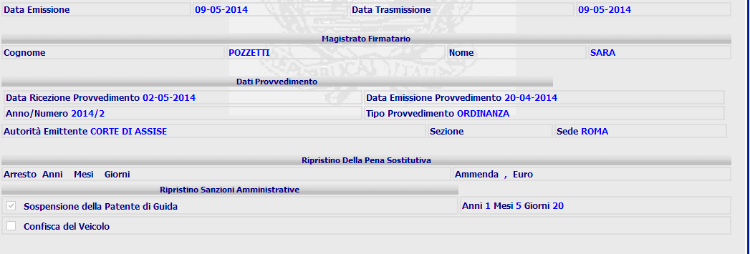
Figura 52

Punto Innesco Prototipo
Login/Ruolo: Utente SIES
Macroarea: Al Giudice dell’Esecuzione in Lavoro di Pubblica Utilità
Menu: Revoca Pena Sostitutiva
Azione: Conferma Inserimento.

Precondizioni caso d’uso
Esistenza Procedimento SIEP con Lavoro di Pubblica Utilità.

Scenario principale – Visualizza dettaglio riepilogo revoca
Descrizione Scenario: Il sistema in fase di conferma dell’inserimento della revoca propone all’utente un riepilogo dei dati inseriti.
Precondizione: Nessuna
1 - Il sistema prospetta la maschera di Riepilogo (Figura 45).
Dati della Funzione
Prog | Etichetta | Obbl. | Controlli | Tipo Campo | Descrizione | Default
1 | Data Emissione |  |  | Label | Data Emissione
2 | Data Trasmissione |  |  | Label | Data trasmissione
3 | Magistrato |  |  | Label | Nominativo magistrato
4 | Data Ricezione Provvedimento |  |  | Label | Visualizza la data di ricezione del provvedimento
5 | Data Emissione Provvedimento |  |  | Label | Visualizza la data di emissione del provvedimento
6 | Anno/Numero Provvedimento |  |  | Label | Visualizza l’anno e numero del provvedimento
7 | Tipo Provvedimento |  |  | Label | Visualizza il tipo del provvedimento
8 | Autorità Emittente |  |  | Label | Visualizza l’autorità del provvedimento
9 | Sezione |  |  | Label | Visualizza la Sezione dell’autorità emittente
10 | Sede |  |  | Label | Visualizza la sede dell’autorità emittente
11 | Arresto: Anni – mesi – giorni |  |  | Label | Visualizza la durata dell’arresto
12 | Ammenda |  |  | Label | Visualizza l’importo dell’ammenda
13 | Ripristino Sanzione Amministrativa: | No |  | Label | Visualizza la sanzione amministrativa ripristinata
14 |  | No |  | Icona | Permette la modifica dell’operazione appena effettuata
15 |  | No |  | Icona | Permetta la cancellazione dell’operazione appena effettuata
16 |  | No |  | Icona | Permette l’abilitazione dei campi della validazione, (rif. UC2.7.01 Dettaglio riepilogo)
17 |  | No |  | Icona | Permette la stampa del documento

Funzioni attivabili dalla pagina
Pulsante Conferma : Pulsante presente alla selezione dell’icona della validazione; permette di validare la modifica effettuata.
Pulsante Emissione Ordine di Esecuzione : Pulsante presente dopo la validazione, richiama la funzionalità esistente “Ordine di Esecuzione/Scarcerazione”
Algoritmo:
1 - Al conferma dell’operazione viene visualizzato il riepilogo.
2 – Se selezionato il flag ‘Valida’ viene aggiornato il campo relativo alla validazione nella tabella EVENTO.FLAG_DOCUMENTO_REGISTRATO = ‘S’ e allegato il documento indicato.
3 – Vengono aggiornati:
stato del procedimento = “LPU – Revoca Sanzione Sostitutiva”
se non sono state ripristinate le sanzioni amministrative lo stato del procedimento deve essere:
stato del procedimento = “LPU – Revoca Sanzione Sostitutiva :
- Sospensione della patente di guida non ripristinata;
- Confisca dell'autovettura non ripristinata. ”
posizione giuridica = Libero

UC7.4.02 Modifica revoca pena sostitutiva

Descrizione Caso D'uso
Dopo la Conferma dei dati inseriti, viene visualizzato il riepilogo degli stessi con la possibilità di modificarli attraverso l’icona predisposta.

Punto Innesco Prototipo
Login/Ruolo: Utente SIES
Macroarea: Al Giudice di Esecuzione in Lavoro di Pubblica Utilità
Menu: Revoca pena sostitutiva
Azione: Modifica.

Precondizioni caso d’uso
Esistenza Procedimento SIEP con Lavoro di Pubblica Utilità.

Scenario principale – Modifica revoca
Descrizione Scenario: Il sistema in fase di riepilogo dei dati inseriti, deve permettere la modifica degli stessi.
Precondizione: inserimento revoca
1 - Il sistema prospetta la maschera di Riepilogo e l’icona di modifica (Figura 44).
2 - L’utente clicca sull’icona .
3 - Il sistema prospetta all’utente la maschera in cui è possibile modificare i dati inseriti precedentemente.
4 - L’utente modifica i dati e seleziona il pulsante “Conferma”.
5 - Il sistema non rileva incongruenze formali o mancanza di dati obbligatori, registra le informazioni inserite dall'utente in base dati e notifica all’utente l’esito positivo dell’operazione appena eseguita attraverso la presentazione della maschera di visualizzazione (Figura 44)

Variante 1 – Modifica revoca (errori formali e/o omissione dati obbligatori)
Descrizione Scenario: L’utente modifica i dati relativi alla revoca omettendo dati obbligatori e/o inserendo errori formali.
Precondizione: inserimento revoca.
Scenario Principale (Step: 1)
2 - L’utente clicca sull’icona .
3 - Il sistema prospetta all’utente la maschera in cui è possibile modificare i dati inseriti precedentemente.
4 - L’utente inserisce dati formalmente non corretti o non valorizza tutti i campi obbligatori presenti e seleziona il pulsante “Conferma”.
5 - Il sistema rileva la presenza di incongruenze formali o l’omissione di dati obbligatori, quindi notifica all'utente, mediante un messaggio di errore prospettato nella stessa pagina, l’elenco dei dati formalmente errati od omessi e non procede con l'operazione richiesta.
Algoritmo:
1 - Al conferma dell’operazione viene eseguita la modifica sulla tabella EVENTO, per il record in lavorazione.
UC7.4.03 Cancellazione revoca

Descrizione Caso D'uso
Dopo la Conferma dei dati inseriti, viene visualizzato il riepilogo degli stessi con la possibilità di cancellare la revoca attraverso l’icona predisposta.

Punto Innesco Prototipo
Login/Ruolo: Utente SIES
Macroarea: Al Giudice di Esecuzione in Lavoro di Pubblica Utilità
Menu: Revoca pena sostitutiva
Azione: Cancella.

Precondizioni caso d’uso
Esistenza Procedimento SIEP con Lavoro di Pubblica Utilità.

Scenario principale – Cancellazione Revoca
Descrizione Scenario: Il sistema in fase di riepilogo dei dati inseriti, deve permettere la cancellazione della revoca appena inserita.
Precondizione: Nessuna
1 - Il sistema prospetta la maschera di Riepilogo e l’icona di cancellazione (Figura 44).
2 - L’utente clicca sull’icona .
3 - Il sistema esegue la cancellazione della revoca.
Algoritmo:
1 - Al conferma dell’operazione viene eseguita la cancellazione sulla tabella EVENTO, del record in lavorazione.
UC7.4.04 Stampa Revoca

Descrizione Caso D'uso
Dopo la Conferma dei dati inseriti, viene visualizzato il riepilogo degli stessi con la possibilità di stampare la revoca attraverso l’icona predisposta.

Punto Innesco Prototipo
Login/Ruolo: Utente SIES
Macroarea: Al Giudice di Esecuzione in Lavoro di Pubblica Utilità
Menu: Revoca Pena Sostitutiva
Azione: Stampa.

Precondizioni caso d’uso
Esistenza Procedimento SIEP con Lavoro di Pubblica Utilità.

Scenario principale – Stampa Revoca
Descrizione Scenario: Il sistema in fase di riepilogo dei dati inseriti, deve permettere la stampa degli stessi.
Precondizione: Nessuna
1 - Il sistema prospetta la maschera di Riepilogo e l’icona di stampa (Figura 45).
2 - L’utente clicca sull’icona .
3 - Il sistema visualizza il modello di stampa.
FI.7.6 – Estinzione del reato
In fase di finale, avuta notizia della conclusione positiva del lavoro di pubblica utilità, dal Pubblico Ministero o dall’autorità preposta alla vigilanza il Giudice procede all’estinzione del reato, fissata l’udienza dichiara estinto il reato. Il sistema prevede la maschera che permette l’inserimento dell’estinzione.
UC7.6.01 Estinzione del reato

Descrizione Caso D'uso
In fase di estinzione viene visualizzato il dettaglio del procedimento in lavorazione, estremi del provvedimento emesso per l’estinzione, la selezione dell’eventuali sanzioni amministrative applicate e le motivazioni. Nella parte superiore della maschera viene riportato il dettaglio specificato nel paragrafo FA3.
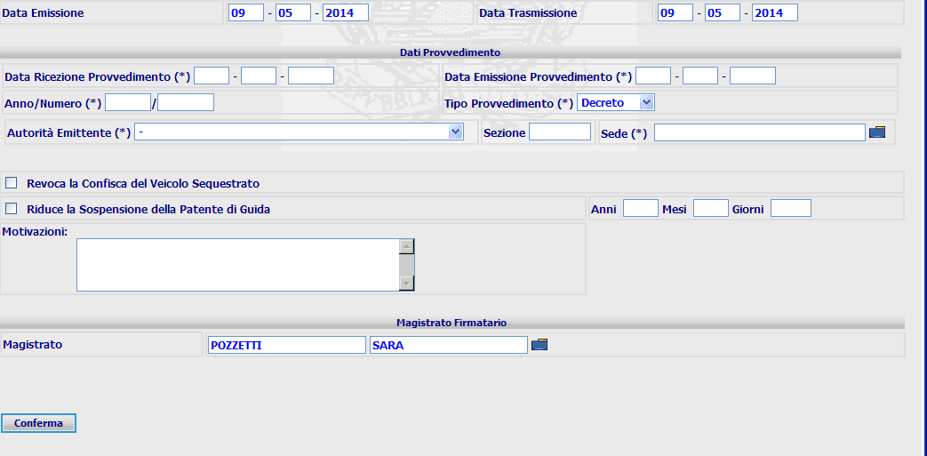
Figura 53

Punto Innesco Prototipo
Login/Ruolo: Utente SIES
Macroarea: Lavoro Pubblica Utilità
Menu: Decisione del G.E.
Azione: Estinzione del reato

Precondizioni caso d’uso
Esistenza Procedimento SIEP con Lavoro di Pubblica Utilità.

Scenario principale – Inserimento Estinzione del reato
Descrizione Scenario: Accedendo alla maschera di Estinzione (Figura 45) l’utente provvede all’inserimento del dettaglio.
Precondizione: Nessuna
1 - Il sistema prospetta la maschera di estinzione.
2 - L’utente inserisce i dati e preme il tasto Conferma.
3 - Il sistema non rileva incongruenze formali o mancanza di dati obbligatori, registra le informazioni inserite dall'utente in base dati e notifica all’utente l’esito positivo dell’operazione appena eseguita attraverso la presentazione della maschera di visualizzazione (Figura 46)

Variante 1 – Inserimento Estinzione del reato (errori formali e/o omissione dati obbligatori)
Descrizione Scenario: L’utente inserisce i dati relativi all’estinzione omettendo dati obbligatori e/o inserendo errori formali.
Precondizione: Nessuna
Scenario Principale (Step: 1)
2 - L’utente inserisce dati formalmente non corretti o non valorizza tutti i campi obbligatori presenti e seleziona il pulsante “Conferma”.
3 - Il sistema rileva la presenza di incongruenze formali o l’omissione di dati obbligatori, quindi notifica all'utente, mediante un messaggio di errore prospettato nella stessa pagina, l’elenco dei dati formalmente errati od omessi e non procede con l'operazione richiesta.
Dati della Funzione
Prog | Etichetta | Obbl. | Controlli | Tipo Campo | Descrizione | Default
1 | Data Emissione | Si | Controlli formali validità data | Data | Data emissione | Sysdate
2 | Data Trasmissione | Si | Controlli formali validità data | Data | Data trasmissione | Sysdate
3 | Data Ricezione | Si | Controlli formali validità data | Data | Data ricezione provvedimento
4 | Data Emissione | Si | Controlli formali validità data | Data | Data emissione del provvedimento
5 | Tipo Provvedimento | Si |  | Lista | Lista pre-caricata tipo provvedimento | ‘-‘
6 | Anno/Numero | Si |  | Numero | Anno e numero provvedimento
7 | Autorità emittente | Si |  | Lista | Lista autorità emittente | ‘-‘
8 | Sede | Si |  | Lista | Lista sede | ‘-‘
9 | Revoca la confisca del veicolo sequestrato | No |  | Check Box | Permette la selezione per la revoca del confisca del veicolo sequestrato | No
10 | Riduzione della sospensione della patente di guida | No |  | Check Box | Permette la selezione per la riduzione della sospensione della patente di guida | No
11 | Anni | No |  | Numerico | Numero di anni di riduzione della sospensione patente
12 | Mesi | No |  | Numerico | Numero di mesi di riduzione della sospensione patente
13 | Giorni | No |  | Numerico | Numero di giorni di riduzione della sospensione patente
14 | Motivazione | No |  | Testo | Motivazione estinzione
15 | Magistrato Firmatario | No |  | Testo/Lista | Nominativo del magistrato | Magistrato Assegnatario

Funzioni attivabili dalla pagina
Pulsante Conferma : Pulsante sempre presente; permette di confermare l’inserimento effettuato.
Algoritmo:
1 – Le liste presenti nella maschera vengono così caricate:
Tipo provvedimento: select * from cg_ref_codes s where s.rv_domain LIKE 'TIPO_PROVVEDIMENTO' AND S.RV_ABBREVATION = ‘C’
Autorità Emittente: SELECT * FROM CG_REF_CODES C WHERE C.RV_DOMAIN = 'TIPO_UFFICIO_EMITTENTE'
Sede: select * from COMUNE
Magistrato: select * from magistrato
Inseriti i relativi record nella tabella EVENTO e decreto_ordinanza_siep
FI7.7 Visualizzazione Riepilogo Estinzione
In fase di conferma dell’inserimento effettuato per l’estinzione del reato viene prospettato il riepilogo.
UC7.7.01 Dettaglio riepilogo estinzione

Descrizione Caso D'uso
Dopo la conferma dei dati inseriti, viene visualizzato il riepilogo degli stessi. Nella parte superiore della maschera viene riportato il dettaglio specificato nel paragrafo FA3.
Per i campi relativi alla validazione far riferimento al paragrafo (rif. UC2.7.01 Dettaglio riepilogo).
Se viene eseguita la validazione, il procedimento deve essere “Archiviato”.
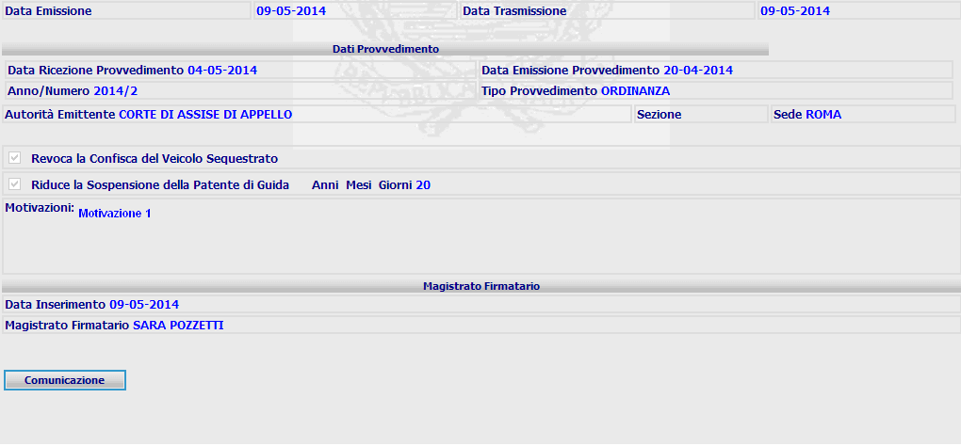
Figura 54

Punto Innesco Prototipo
Login/Ruolo: Utente SIES
Macroarea: Al Giudice dell’Esecuzione in Lavoro di Pubblica Utilità
Menu: Estinzione del reato
Azione: Conferma Inserimento.

Precondizioni caso d’uso
Esistenza Procedimento SIEP con Lavoro di Pubblica Utilità.

Scenario principale – Visualizza dettaglio estinzione del reato
Descrizione Scenario: Il sistema in fase di conferma dell’inserimento dell’estinzione propone all’utente un riepilogo dei dati inseriti.
Precondizione: Nessuna
1 - Il sistema prospetta la maschera di Riepilogo (Figura 46).
Dati della Funzione
Prog | Etichetta | Obbl. | Controlli | Tipo Campo | Descrizione | Default
1 | Data Emissione |  |  | Label | Data emissione
2 | Data Trasmissione |  |  | Label | Data trasmissione
3 | Data Ricezione |  |  | Label | Visualizza la data di ricezione del provvedimento
4 | Data Emissione |  |  | Label | Visualizza la data di emissione del provvedimento
5 | Anno/Numero |  |  | Label | Visualizza l’anno e numero del provvedimento
6 | Tipo |  |  | Label | Visualizza il tipo del provvedimento
7 | Autorità Emittente |  |  | Label | Visualizza l’autorità del provvedimento
8 | Sezione |  |  | Label | Visualizza la Sezione dell’autorità emittente
9 | Sede |  |  | Label | Visualizza la sede dell’autorità emittente
10 | Revoca la confisca del veicolo sequestrato |  |  | Label | Visualizza se è stata selezionata la revoca della confisca
11 | Riduzione sospensione della patente di guida |  |  | Label | Visualizza se è stata selezionata la riduzione della sospensione e di quanti anni, mesi e giorni
12 | Motivazioni |  |  | Label | Visualizza le motivazione
13 | Data inserimento |  |  | Label | Visualizza la data di inserimento
14 | Magistrato firmatario |  |  | Label | Visualizza il magistrato firmatario
15 |  | No |  | Icona | Permette la modifica dell’operazione appena effettuata
16 |  | No |  | Icona | Permetta la cancellazione dell’operazione appena effettuata
17 |  | No |  | Icona | Permette l’abilitazione dei campi della validazione, (rif. UC2.7.01 Dettaglio riepilogo)
18 |  | No |  | Icona | Permette stampa del documento

Funzioni attivabili dalla pagina
Pulsante Conferma : Pulsante presente dopo selezione dell’icona della validazione; permette di validare la modifica effettuata.
Pulsante Comunicazione : Pulsante sempre presente permette l’indicazione dei destinatari per la comunicazione, riferimento Par. UC4.1.03 Comunicazione.
Algoritmo:
1 – Se selezionato il flag ‘Valida’ viene aggiornato il campo relativo alla validazione nella tabella EVENTO.FLAG_DOCUMENTO_REGISTRATO = ‘S’ e allegato il documento indicato.
2 – Vengono aggiornati:
stato procedimento = “Definito per Estinzione del Reato ”
- Insert nella tabella STATO_PROCEDIMENTO per id_fascicolo_siep del codice tipo stato_procedimento presente nella CG_REF_CODES e la data registrata in maschera. Se presente già un record per il fascicolo in lavorazione eliminarlo e inserirne uno nuovo.
posizione Giuridica = Libero
Per l’archiviazione vengono aggiornati nella tabella FASCICOLO_SIEP:
data_archiviazione = sysdate
cod_motivo_archiviazione = 06
UC7.7.02 Modifica estinzione del reato

Descrizione Caso D'uso
Dopo la Conferma dei dati inseriti, viene visualizzato il riepilogo degli stessi con la possibilità di modificarli attraverso l’icona predisposta.

Punto Innesco Prototipo
Login/Ruolo: Utente SIES
Macroarea: Al Giudice di Esecuzione in Lavoro di Pubblica Utilità
Menu: Estinzione del reato
Azione: Modifica.

Precondizioni caso d’uso
Esistenza Procedimento SIEP con Lavoro di Pubblica Utilità.

Scenario principale – Modifica estinzione
Descrizione Scenario: Il sistema in fase di riepilogo dei dati inseriti, deve permettere la modifica degli stessi.
Precondizione: inserimento estinzione
1 - Il sistema prospetta la maschera di Riepilogo e l’icona di modifica (Figura 46).
2 - L’utente clicca sull’icona .
3 - Il sistema prospetta all’utente la maschera in cui è possibile modificare i dati inseriti precedentemente.
4 - L’utente modifica i dati e seleziona il pulsante “Conferma”.
5 - Il sistema non rileva incongruenze formali o mancanza di dati obbligatori, registra le informazioni inserite dall'utente in base dati e notifica all’utente l’esito positivo dell’operazione appena eseguita attraverso la presentazione della maschera di visualizzazione (Figura 46)

Variante 1 – Modifica estinzione (errori formali e/o omissione dati obbligatori)
Descrizione Scenario: L’utente modifica i dati relativi all’estinzione omettendo dati obbligatori e/o inserendo errori formali.
Precondizione: inserimento estinzione.
Scenario Principale (Step: 1)
2 - L’utente clicca sull’icona .
3 - Il sistema prospetta all’utente la maschera in cui è possibile modificare i dati inseriti precedentemente.
4 - L’utente inserisce dati formalmente non corretti o non valorizza tutti i campi obbligatori presenti e seleziona il pulsante “Conferma”.
5 - Il sistema rileva la presenza di incongruenze formali o l’omissione di dati obbligatori, quindi notifica all'utente, mediante un messaggio di errore prospettato nella stessa pagina, l’elenco dei dati formalmente errati od omessi e non procede con l'operazione richiesta.
Algoritmo:
1 – al conferma dell’operazione viene eseguita la modifica sulla tabella EVENTO per il record in lavorazione.
UC7.7.03 Cancellazione estinzione

Descrizione Caso D'uso
Dopo la Conferma dei dati inseriti, viene visualizzato il riepilogo degli stessi con la possibilità di cancellare l’estinzione attraverso l’icona predisposta.

Punto Innesco Prototipo
Login/Ruolo: Utente SIES
Macroarea: Al Giudice di Esecuzione in Lavoro di Pubblica Utilità
Menu: Estinzione del reato
Azione: Cancella.

Precondizioni caso d’uso
Esistenza Procedimento SIEP con Lavoro di Pubblica Utilità.

Scenario principale – Cancellazione Estinzione
Descrizione Scenario: Il sistema in fase di riepilogo dei dati inseriti, deve permettere la cancellazione dell’estinzione appena inserita.
Precondizione: Nessuna
1 - Il sistema prospetta la maschera di Riepilogo e l’icona di cancellazione (Figura 46).
2 - L’utente clicca sull’icona .
3 - Il sistema esegue la cancellazione dell’estinzione.
Algoritmo:
1 – al conferma dell’operazione viene eseguita la cancellazione sulla tabella EVENTO del record in lavorazione.
UC7.7.04 Stampa Estinzione

Descrizione Caso D'uso
Dopo la Conferma dei dati inseriti, viene visualizzato il riepilogo degli stessi con la possibilità di stampare l’estinzione attraverso l’icona predisposta.

Punto Innesco Prototipo
Login/Ruolo: Utente SIES
Macroarea: Al Giudice di Esecuzione in Lavoro di Pubblica Utilità
Menu: Estinzione Reato
Azione: Stampa.

Precondizioni caso d’uso
Esistenza Procedimento SIEP con Lavoro di Pubblica Utilità.

Scenario principale – Stampa Estinzione
Descrizione Scenario: Il sistema in fase di riepilogo dei dati inseriti, deve permettere la stampa degli stessi.
Precondizione: Nessuna
1 - Il sistema prospetta la maschera di Riepilogo e l’icona di stampa (Figura 47).
2 - L’utente clicca sull’icona .
3 - Il sistema visualizza il modello di stampa.
FI7.9 – Applicazione Sanzione Amministrativa
Il sistema prevede la maschera che permette l’inserimento dell’annotazione sanzione amministrativa applicato dal Giudice su richiesta del Pubblico Ministero.
UC7.9.01 Applicazione Sanzione Amministrativa

Descrizione Caso D'uso
In fase di inserimento dell’annotazione dell’applicazione sanzione amministrativa viene visualizzato il dettaglio del procedimento in lavorazione, estremi del provvedimento emesso per l’applicazione, la selezione della sanzione amministrativa che deve essere applicata e le motivazioni. Nella parte superiore della maschera viene riportato il dettaglio specificato nel paragrafo FA3.
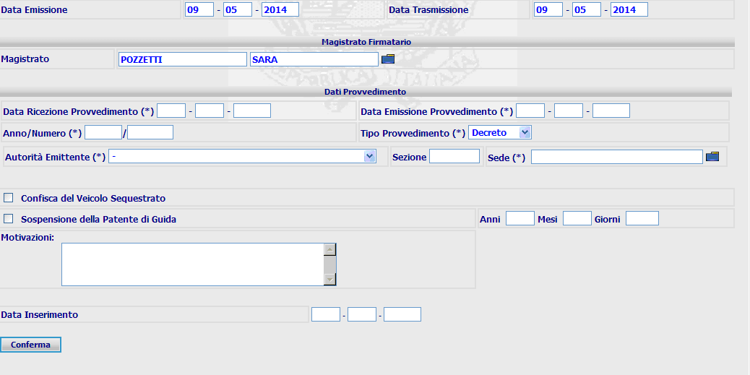
Figura 55

Punto Innesco Prototipo
Login/Ruolo: Utente SIES
Macroarea: Lavoro Pubblica Utilità
Menu: Decisione del G.E.
Azione:Applicazione Sanzione Amministrativa

Precondizioni caso d’uso
Esistenza Procedimento SIEP con Lavoro di Pubblica Utilità.

Scenario principale – Inserimento Annotazione applicazione sanzione amministrativa
Descrizione Scenario: Accedendo alla maschera di Inserimento (Figura 47) l’utente provvede all’inserimento del dettaglio.
Precondizione: Nessuna
1 - Il sistema prospetta la maschera di inserimento.
2 - L’utente inserisce i dati e preme il tasto Conferma.
3 - Il sistema non rileva incongruenze formali o mancanza di dati obbligatori, registra le informazioni inserite dall'utente in base dati e notifica all’utente l’esito positivo dell’operazione appena eseguita attraverso la presentazione della maschera di visualizzazione (Figura 47)

Variante 1 – Inserimento Annotazione applicazione sanzione amministrativa (errori formali e/o omissione dati obbligatori)
Descrizione Scenario: L’utente inserisce i dati relativi all’annotazione omettendo dati obbligatori e/o inserendo errori formali.
Precondizione: Nessuna
Scenario Principale (Step: 1)
2 - L’utente inserisce dati formalmente non corretti o non valorizza tutti i campi obbligatori presenti e seleziona il pulsante “Conferma”.
3 - Il sistema rileva la presenza di incongruenze formali o l’omissione di dati obbligatori, quindi notifica all'utente, mediante un messaggio di errore prospettato nella stessa pagina, l’elenco dei dati formalmente errati od omessi e non procede con l'operazione richiesta.
Dati della Funzione
Prog | Etichetta | Obbl. | Controlli | Tipo Campo | Descrizione | Default
1 | Data Emissione | Si | Controlli formali validità data | Data | Data emissione | Sysdate
2 | Data Trasmissione | Si | Controlli formali validità data | Data | Data trasmissione | Sysdate
3 | Magistrato | Si |  | Lista | Nominativo magistrato | Magistrato assegnatario
4 | Data Ricezione | Si | Controlli formali validità data | Data | Data ricezione provvedimento
5 | Data Emissione | Si | Controlli formali validità data | Data | Data emissione del provvedimento
6 | Tipo Provvedimento | Si |  | Lista | Lista pre caricata tipo provvedimento | ‘-‘
7 | Anno/Numero | Si |  | Numero | Anno e numero provvedimento
8 | Autorità emittente | Si |  | Lista | Lista autorità emittente | ‘-‘
9 | Sede | Si |  | Lista | Lista sede | ‘-‘
10 | Confisca del veicolo sequestrato | No |  | Check Box | Permette la selezione per l’applicazione della confisca del veicolo sequestrato | No
11 | Sospensione della patente di guida | No |  | Check Box | Permette la selezione per l’applicazione della sospensione della patente di guida | No
12 | Anni/Mesi/Giorni | No |  | Numerico | Tempo di sospensione patente
13 | Motivazione | No |  | Testo | Motivazione estinzione
14 | Data Inserimento | No | Controlli formali validità data | Data | Data Inserimento

Funzioni attivabili dalla pagina
Pulsante Conferma : Pulsante sempre presente; permette di confermare l’inserimento effettuato.
Algoritmo:
1 – Le liste presenti nella maschera vengono così caricate:
Tipo provvedimento: select * from cg_ref_codes s where s.rv_domain LIKE 'TIPO_PROVVEDIMENTO' AND S.RV_ABBREVATION = ‘C’
Autorità Emittente: SELECT * FROM CG_REF_CODES C WHERE C.RV_DOMAIN = 'TIPO_UFFICIO_EMITTENTE'
Sede: select * from COMUNE
2 – Al conferma dell’operazione vengono inseriti i relativi record nella tabella EVENTO e decreto_ordinanza_siep
FI7.10 Visualizzazione Riepilogo Applicazione sanzione amministrativa
In fase di conferma dell’inserimento effettuato per l’applicazione sanzione amministrativa viene prospettato il riepilogo.
UC7.10.01 Dettaglio riepilogo annotazione

Descrizione Caso D'uso
Dopo la conferma dei dati inseriti, viene visualizzato il riepilogo degli stessi. Nella parte superiore della maschera viene riportato il dettaglio specificato nel paragrafo FA3.
Per i campi relativi alla validazione far riferimento al paragrafo (rif. UC2.7.01 Dettaglio riepilogo).
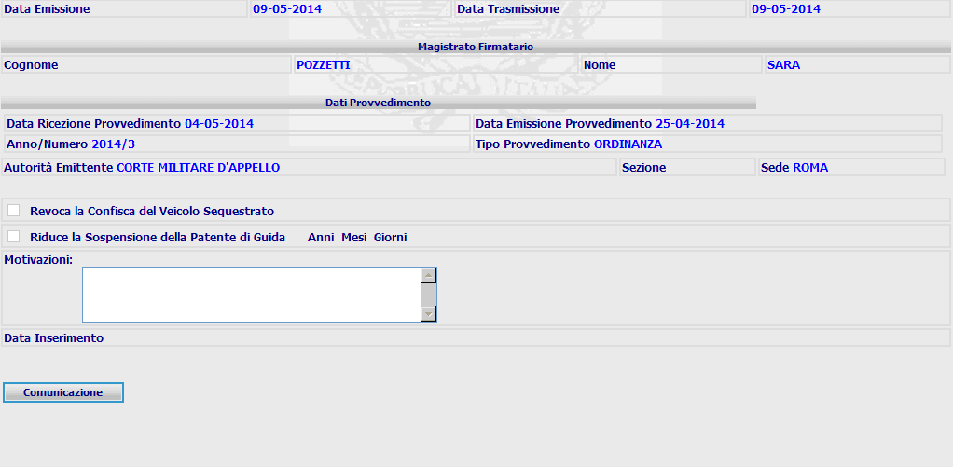
Figura 56

Punto Innesco Prototipo
Login/Ruolo: Utente SIES
Macroarea: Al Giudice dell’Esecuzione in Lavoro di Pubblica Utilità
Menu: Applicazione sanzione amministrativa
Azione: Conferma Inserimento.

Precondizioni caso d’uso
Esistenza Procedimento SIEP con Lavoro di Pubblica Utilità.

Scenario principale – Visualizza dettaglio applicazione sanzione amministrativa
Descrizione Scenario: Il sistema in fase di conferma dell’inserimento dell’annotazione propone all’utente un riepilogo dei dati inseriti.
Precondizione: Nessuna
1 - Il sistema prospetta la maschera di Riepilogo (Figura 48).
Dati della Funzione
Prog | Etichetta | Obbl. | Controlli | Tipo Campo | Descrizione | Default
1 | Data Emissione |  |  | Label | Visualizza la data di emissione
2 | Data Trasmissione |  |  | Label | Visualizza la data di trasmissione
3 | Magistrato |  |  | Label | Nominativo Magistrato
4 | Data Ricezione |  |  | Label | Visualizza la data di ricezione del provvedimento
5 | Data Emissione |  |  | Label | Visualizza la data di emissione del provvedimento
6 | Anno/Numero |  |  | Label | Visualizza l’anno e numero del provvedimento
7 | Tipo |  |  | Label | Visualizza il tipo del provvedimento
8 | Autorità Emittente |  |  | Label | Visualizza l’autorità del provvedimento
9 | Sezione |  |  | Label | Visualizza la Sezione dell’autorità emittente
10 | Sede |  |  | Label | Visualizza la sede dell’autorità emittente
11 | Confisca del veicolo sequestrato |  |  | Label | Visualizza se è stata selezionata la confisca
12 | Sospensione della patente di guida |  |  | Label | Visualizza se è stata selezionata la sospensione e la durata
13 | Motivazioni |  |  | Label | Visualizza le motivazione
14 | Data inserimento |  |  | Label | Visualizza la data di inserimento
15 |  | No |  | Icona | Permette la modifica dell’operazione appena effettuata
16 |  | No |  | Icona | Permetta la cancellazione dell’operazione appena effettuata
17 |  | No |  | Icona | Permette l’abilitazione dei campi che permettono la validazione, (rif. UC2.7.01 Dettaglio riepilogo)
18 |  | No |  | Icona | Permette la stampa del documento

Funzioni attivabili dalla pagina
Pulsante Conferma : Pulsante presente dopo la selezione dell’icona della validazione; permette di validare la modifica effettuata.
Pulsante Comunicazione : Pulsante sempre presente permette l’indicazione dei destinatari per la comunicazione, riferimento Par. UC4.1.03 Comunicazione.
Algoritmo:
1 – Se selezionato il flag ‘Valida’ viene aggiornato il campo relativo alla validazione nella tabella EVENTO.FLAG_DOCUMENTO_REGISTRATO = ‘S’ e allegato il documento indicato.
UC7.10.02 Modifica applicazione sanzione amministrativa

Descrizione Caso D'uso
Dopo la Conferma dei dati inseriti, viene visualizzato il riepilogo degli stessi con la possibilità di modificarli attraverso l’icona predisposta.

Punto Innesco Prototipo
Login/Ruolo: Utente SIES
Macroarea: Al Giudice di Esecuzione in Lavoro di Pubblica Utilità
Menu: Applicazione Sanzione Amministrativa
Azione: Modifica.

Precondizioni caso d’uso
Esistenza Procedimento SIEP con Lavoro di Pubblica Utilità.

Scenario principale – Modifica applicazione sanzione amministrativa
Descrizione Scenario: Il sistema in fase di riepilogo dei dati inseriti, deve permettere la modifica degli stessi.
Precondizione: inserimento applicazione
1 - Il sistema prospetta la maschera di Riepilogo e l’icona di modifica (Figura 49).
2 - L’utente clicca sull’icona .
3 - Il sistema prospetta all’utente la maschera in cui è possibile modificare i dati inseriti precedentemente.
4 - L’utente modifica i dati e seleziona il pulsante “Conferma”.
5 - Il sistema non rileva incongruenze formali o mancanza di dati obbligatori, registra le informazioni inserite dall'utente in base dati e notifica all’utente l’esito positivo dell’operazione appena eseguita attraverso la presentazione della maschera di visualizzazione (Figura 49)

Variante 1 – Modifica applicazione sanzione amministrativa (errori formali e/o omissione dati obbligatori)
Descrizione Scenario: L’utente modifica i dati relativi all’applicazione omettendo dati obbligatori e/o inserendo errori formali.
Precondizione: inserimento applicazione.
Scenario Principale (Step: 1)
2 - L’utente clicca sull’icona .
3 - Il sistema prospetta all’utente la maschera in cui è possibile modificare i dati inseriti precedentemente.
4 - L’utente inserisce dati formalmente non corretti o non valorizza tutti i campi obbligatori presenti e seleziona il pulsante “Conferma”.
5 - Il sistema rileva la presenza di incongruenze formali o l’omissione di dati obbligatori, quindi notifica all'utente, mediante un messaggio di errore prospettato nella stessa pagina, l’elenco dei dati formalmente errati od omessi e non procede con l'operazione richiesta.
Algoritmo:
1 – al conferma dell’operazione viene eseguita la modifica sulla tabella EVENTO per il record in lavorazione.
UC7.10.03 Cancellazione applicazione sanzione amministrativa

Descrizione Caso D'uso
Dopo la Conferma dei dati inseriti, viene visualizzato il riepilogo degli stessi con la possibilità di cancellare l’applicazione attraverso l’icona predisposta.

Punto Innesco Prototipo
Login/Ruolo: Utente SIES
Macroarea: Al Giudice di Esecuzione in Lavoro di Pubblica Utilità
Menu: Applicazione Sanzione Amministrativa
Azione: Cancella.

Precondizioni caso d’uso
Esistenza Procedimento SIEP con Lavoro di Pubblica Utilità.

Scenario principale – Cancellazione Applicazione sanzione amministrativa
Descrizione Scenario: Il sistema in fase di riepilogo dei dati inseriti, deve permettere la cancellazione dell’applicazione sanzione amministrativa appena inserita.
Precondizione: Nessuna
1 - Il sistema prospetta la maschera di Riepilogo e l’icona di cancellazione (Figura 49).
2 - L’utente clicca sull’icona .
3 - Il sistema esegue la cancellazione dell’estinzione.
Algoritmo:
1 – al conferma dell’operazione viene eseguita la cancellazione sulla tabella EVENTO del record in lavorazione.
UC7.10.04 Stampa Applicazione

Descrizione Caso D'uso
Dopo la Conferma dei dati inseriti, viene visualizzato il riepilogo degli stessi con la possibilità di stampare l’applicazione attraverso l’icona predisposta.

Punto Innesco Prototipo
Login/Ruolo: Utente SIES
Macroarea: Al Giudice di Esecuzione in Lavoro di Pubblica Utilità
Menu: Applicazione
Azione: Stampa.

Precondizioni caso d’uso
Esistenza Procedimento SIEP con Lavoro di Pubblica Utilità.

Scenario principale – Stampa Applicazione
Descrizione Scenario: Il sistema in fase di riepilogo dei dati inseriti, deve permettere la stampa degli stessi.
Precondizione: Nessuna
1 - Il sistema prospetta la maschera di Riepilogo e l’icona di stampa (Figura 49).
2 - L’utente clicca sull’icona .
3 - Il sistema visualizza il modello di stampa.
FA2 Stampe
Devono essere caricati a sistema i modelli delle stampe delle comunicazioni utilizzate all’interno del lavoro pubblica utilità.
UC2.01 Modelli di Stampa

Descrizione Caso D'uso
Prevedere diversi modelli per le stampe delle comunicazioni e richieste:
Tipologia Atto/destinatari | Posizione Giuridica | Modello
Provvedimento di Esecuzione – Forze di polizia | Libero | 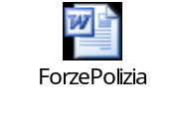
Provvedimento di Esecuzione – UEPE | Libero | 
Provvedimento di Esecuzione | Detenuto | 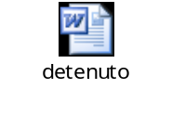
Provvedimento di Esecuzione | In misura alternativa | 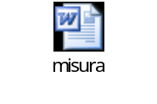
Annotazione consegna Provvedimento di Esecuzione |  | 
Annotazione consegna provvedimento di esecuzione e annotazione data decorrenza |  | 
Annotazione consegna provvedimento di esecuzione | Detenuto | 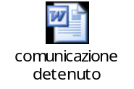
Annotazione consegna provvedimento di esecuzione | In misura alternativa | 
Sospensione |  | 
Interruzione |  | 
Ripristino |  | 

Punto Innesco Prototipo
Login/Ruolo: Utente SIES
Macroarea: Lavoro Pubblica Utilità
Menu: Stampe
Azione: richiesta di stampa comunicazione/richiesta

Precondizioni caso d’uso
Esistenza Procedimento SIEP con Lavoro di Pubblica Utilità.

Scenario principale – Modelli di stampa
Descrizione Scenario: Il sistema deve prevedere per le diverse comunicazioni e richieste il caricamento di diversi modelli.
Precondizione: Nessuna
1 – L’utente seleziona il menù stampa per la funzionalità di interesse.
2 – Il sistema visualizza il modello per la comunicazione/richiesta d’interesse (da definire).

